**SISTEM INFORMASI MANAJEMEN PERMINTAAN DAN STOK DARAH (STUDI KASUS PMI KOTA PONTIANAK)**

**SKRIPSI**

Program Studi Sarjana Informatika

Jurusan Informatika

Oleh:

**Azi Rizky Irawan**

NIM D1042151032



FAKULTAS TEKNIK

UNIVERSITAS TANJUNGPURA

PONTIANAK

2021

**Halaman Pernyataan**

Yang bertanda tangan di bawah ini:

Nama : Azi Rizky Irawan

NIM : D1042151032

menyatakan bahwa dalam skripsi yang berjudul “Sistem Informasi Manajemen Permintaan dan Stok Darah (Studi Kasus PMI Kota Pontianak)” tidak terdapat karya yang pernah diajukan untuk memperoleh gelar sarjana di suatu perguruan tinggi manapun. Sepanjang pengetahuan Saya, tidak terdapat karya atau pendapat yang pernah ditulis atau diterbitkan oleh orang lain, kecuali yang secara tertulis diacu dalam naskah ini dan disebutkan dalam Daftar Pustaka.

Demikian pernyataan ini dibuat dengan sebenar-benarnya. Saya sanggup menerima konsekuensi akademis dan hukum di kemudian hari apabila pernyataan yang dibuat ini tidak benar.

Pontianak, 26 Juli 2021

Azi Rizky Irawan

NIM D1042151032

**Halaman Pengesahan**

SISTEM INFORMASI MANAJEMEN PERMINTAAN DAN STOK DARAH (STUDI KASUS PMI KOTA PONTIANAK)

Program Studi Sarjana Informatika

Jurusan Informatika

Oleh:

Azi Rizky Irawan

NIM. D1042151032

Telah dipertahankan didepan Penguji Skripsi pada tanggal 26 Juli 2021 dalam sidang secara daring (*online*) dan diterima sebagai salah satu persyaratan untuk memperoleh gelar sarjana.

Susunan Penguji Skripsi :

Dosen Penguji Utama : Eva Faja Ripanti, S.Kom., M.MSI., Ph.D. (NIP. 197803192008012014)

Dosen Penguji Kedua : Enda Esyudha Pratama, S.T., M.T. (NIP. 198810182019031006)

Dosen Pembimbing Utama : Dr. Yus Sholva, S.T., M.T. (NIP. 197410192003121002)

Dosen Pembimbing Kedua : Tursina, S.T., M.Cs. (NIP. 197801152002122003)

| Pontianak, 26 Juli 2021  Dekan  Dr.rer.nat. Ir. R. M. Rustamaji, M.T., IPU.  NIP. 196801161994031003 | Wakil Dekan Bidang Akademik    Dr.-Ing. Ir. Slamet Widodo, M.T., IPM.  NIP. 196712231992031002 |
| --- | --- |

**Halaman Persembahan**

**Bismillah**

Alhamdulillah saya panjatkan Puji dan Syukur hanya kepada Allah S.W.T, Tuhan Yang Maha Agung dan Maha Tinggi. Atas takdir dan kehendak-Mu saya bisa menjadi pribadi yang beriman, berfikir, berilmu dan bersabar. Semoga keberhasilan ini menjadi satu langkah besar untuk saya dalam menggapai impian dan harapan di masa yang akan datang.

Dengan ini saya persembahkan skripsi ini untuk Almarhum Ayah saya pak **Irliansyah** dan Ibunda saya **Aida**.

Terima kasih atas kasih sayang berlimpah yang kalian berikan dari mulai saya lahir, hingga saya beranjak menjadi pria dewasa. Terima kasih atas doa dari kalian berdua yang tidak pernah putus agar saya menjadi yang terbaik. Terima kasih untuk ibu saya karena selalu menyemangati agar saya dapat menyelesaikan studi ini, 5 setengah tahun bukan lah waktu yang singkat begitu banyak pengorbanan yang telah kalian ibu saya lalui untuk selalu memberikan dukungan moril maupun materil.

Terima kasih juga yang tak terhingga untuk para dosen pembimbing. Terima kasih saya ucapkan kepada pak Dr. Yus Sholva, S.T, M.T. dan ibu Tursina, S.T., M.Cs. selaku pembimbing pertama dan kedua saya yang telah sabar dalam membimbing agar saya dapat menyelesaikan skripsi ini, memberikan penjelasan dan pengertian kepada saya saat melakukan kesalahan dalam membuat laporan maupun aplikasi.

Untuk semua pihak yang telah membantu saya, terima kasih atas semua dukungannya. Semoga Tuhan YME senantiasa membalas setiap kebaikan kalian. Serta kehidupan kalian semua juga dimudahkan dan diberkahi selalu oleh Allah S.W.T.

Saya menyadari bahwa hasil karya skripsi ini masih jauh dari kata sempurna, tetapi saya harap isinya tetap memberi manfaat sebagai ilmu dan pengetahuan bagi para pembacanya.

**Kata Pengantar**

Segala puji dan syukur saya panjatkan atas kehadirat Allah.S.W.T, karena atas karunia dan ridho-Nya saya dapat menyelesaikan penulisan skripsi ini dengan judul “Sistem Informasi Manajemen Permintaan dan Stok Darah (Studi Kasus PMI Kota Pontianak)”. Laporan penelitian ini disusun sebagai syarat untuk menyelesaikan jenjang pendidikan Strata 1 (S1) pada Fakultas Teknik, Program Studi Sarjana Informatika, Universitas Tanjungpura.

Laporan skripsi ini menjelaskan proses pengembangan aplikasi permintaan darah dan informasi stok darah di PMI Kota Pontianak. Proses permintaan darah yang saat ini dijalankan memerlukan dokumen fisik dari pihak rumah sakit yang disetujui oleh dokter yang merawat pasien yang memerlukan darah. Proses ini dapat menyulitkan pihak keluarga pasien karena harus mendatangi kantor PMI. Aplikasi ini menyediakan layanan permintaan darah secara terintegrasi antara rumah sakit (yang memenuhi syarat) dengan PMI sehingga proses permintaan darah dapat dilakukan melalui aplikasi dan cepat mengetahui ketersediaan stok darah. Selain itu aplikasi ini dapat menampilkan stok darah dan fitur reminder jadwal donor darah bagi pendonor yang sudah terdata, sehingga stok darah dapat dijaga ketersediaannya.

Penulis menyadari bahwa tulisan ini tidak dapat terselesaikan tanpa dukungan dari berbagai pihak baik moril dan materil. Oleh karena itu, penulis ingin menyampaikan ucapan terima kasih kepada Dr. Yus Sholva, S.T.,M.T. selaku dosen pembimbing pertama, Tursina, S.T., M.Cs. selaku dosen pembimbing kedua. Eva Faja Ripanti, S.Kom., M.MSI., Ph.D. selaku dosen penguji pertama, dan Enda Esyudha Pratama, S.T., M.T. selaku dosen penguji kedua.

Tentunya saya sadari terdapat banyak kekurangan dalam penyusunan skripsi ini, oleh karena itu kritik dan saran saya butuhkan demi kesempurnaan dalam penyusunan skripsi. Semoga skripsi ini bermanfaat bagi perkembangan ilmu pengetahuan.

Pontianak, 26 Juli 2021

Penulis,

Azi Rizky Irawan

**Abstrak**

Palang Merah Indonesia (PMI) merupakan organisasi nasional yang bergerak dibidang kemanusiaan yang memiliki tugas pokok dan fungsi salah satunya adalah permintaan darah. Permintaan darah sering kali tidak terpenuhi karena stok darah kurang atau bahkan stok darah pada saat itu kosong. Solusi yang ditawarkan PMI adalah keluarga pasien mencari sendiri kekurangan kantong darahnya. Keterbatasan informasi mengenai siapa yang bersedia menjadi pendonor untuk membantu kekurangan darah tersebut sehingga sering kali menyulitkan keluarga pasien. PMI memiliki data pendonor yang seharusnya dikelola untuk memenuhi permintaan darah. Penelitian ini bertujuan untuk menganalisa kebutuhan sistem permintaan dan stok darah pada UTD PMI Kota Pontianak. Analisa dilakukan dengan pendekatan *system development life cycle* (SDLC) yaitu dengan model *waterfall*. Penelitian ini menghasilkan sistem informasi yang dapat memanajemen permintaan dan stok darah di UTD PMI Kota Pontianak. Pada kasus dimana stok darah yang diminta tidak tersedia, maka sistem akan melakukan proses pencarian pendonor darah yang sesuai. Sistem mengelola data pendonor untuk membantu meningkatkan stok darah di UTD PMI atau berdasarkan permintaan khusus dengan cara memberikan notifikasi melalui email kepada pendonor yang sudah memasuki waktu untuk melakukan donor darah. Bagi UTD PMI Kota Pontianak selaku pengelola dapat melakukan pemantauan ketersediaan stok darah melalui dashboard eksekutif summary. Perancangan sistem dibangun dengan menggunakan Unified Modeling Language (UML). Untuk pengujian aplikasi dilakukan dengan metode Black Box. Berdasarkan hasil pengujian dengan metode Black Box yaitu kelola permintaan darah pada kondisi normal, kritis dan stok kosong hasil yang didapatkan sesuai dengan yang diharapkan.

Kata kunci: Palang Merah Indonesia, Permintaan Darah, Stok Darah, Pendonor, Pasien, Dokter, Rumah Sakit

**Abstract**

The Indonesian Red Cross (PMI) is a national organization engaged in the humanitarian field which has a main task and function, one of which is the demand for blood. Recording blood is often not fulfilled because the bloodstock is lacking or even the bloodstock is empty at that time. The solution offered by PMI is for the patient's family to find their own lack of blood bags. Limited information about who provides donors to help with this deficiency often makes it easier for the patient's family. PMI has donor data that must be managed to meet the demand for blood. This study aims to analyze the needs of the blood supply and demand system at UTD PMI Pontianak City. The analysis is carried out using a system development life cycle (SDLC) approach, namely the waterfall model. This research produces an information system that can manage demand and bloodstock at UTD PMI Pontianak City. In cases where the requested bloodstock is not available, the system will search for a suitable blood donor. The system manages donor data to help increase bloodstock at PMI UTD or based on special requests by providing notifications via email to donors who have entered the time to donate blood. For UTD PMI Pontianak City as the manager can monitor the availability of bloodstock through the summary executive dashboard. The design of the system was built using the Unified Modeling Language (UML). Application testing is done by using the Black Box method. Based on testing with the Black Box method, namely managing blood in normal, critical and empty stock conditions, the results obtained are as expected.

Keywords: Palang Merah Indonesia, Blood Demand, Blood Stock, Donors, Patients, Doctors, Hospitals

**Daftar isi**

**Halaman Pernyataan ii**

**Halaman Pengesahan iii**

**Halaman Persembahan iv**

**Kata Pengantar v**

**Abstrak vi**

**Abstract vii**

**Daftar isi viii**

**Daftar Tabel x**

**Daftar Gambar xii**

**Daftar Lampiran xv**

**Bab I** **Pendahuluan 1**

1.1 Latar Belakang 1

1.2 Perumusan Masalah 3

1.3 Tujuan Penelitian 4

1.4 Pembatasan Masalah 4

1.5 Sistematika Penulisan 5

**Bab II** **Tinjauan Pustaka 6**

2.1 Penelitian Terkait 6

2.2 Sistem Informasi 7

2.3 Pelayanan Darah 8

2.4 Jenis-Jenis Darah 8

2.5 Faktor Rhesus 9

2.6 Komponen Darah 10

2.7 Website 11

2.8 Model Waterfall 12

2.9 PHP (*Hypertext Preprocessing*) 13

2.10 XAMPP 14

2.11 *Unified Modeling Language* (UML) 14

2.12 *Use* *Case* 15

2.13 *Activity* *Diagram* 17

2.14 *Sequence* Diagram 18

2.15 *Class Diagram* 19

2.16 Pengujian Sistem 20

2.16.1 Pengujian *Black Box* 21

2.16.2 Pengujian *System Usability Scale* (SUS) 21

**Bab III** **Metodologi Penelitian 23**

3.1 Metodologi Penelitian 23

3.2 Data Penelitian 25

3.3 Alat Bantu Penelitian 25

3.3.1 Alat Perancangan Penelitian 25

3.3.2 Perangkat Lunak (*Software)* 25

3.3.3 Perangkat Keras (*Hardware*) 26

3.4 Analisis Sistem Yang Berjalan 26

3.4.1 Alur Bisnis Proses UTD PMI Yang Sedang Berjalan 26

3.4.2 Analisis Kebutuhan 28

3.4.3 Analisis Model Pengembangan Sistem 29

3.5 Perancangan Sistem 30

3.5.1 Perancangan Arsitektur Sistem 31

3.5.2 Perancangan *Unified Modeling Language* (UML) 32

3.5.3 Perancangan *Database* 48

3.5.4 Perancangan Antarmuka 57

3.5.5 Perancangan *Layout* Antarmuka 59

3.5.6 Perancangan Pengujian Sistem 65

**Bab IV** **Hasil dan Pengujian 69**

4.1 Hasil Perancangan Sistem 69

4.1.1 Tampilan Antarmuka Pengguna (*User Interface*) 69

4.2 Hasil Pengujian Sistem 90

4.2.1 Hasil Pengujian *Black Box* 90

4.2.2 Hasil Pengujian *System Usability Scale* (SUS) 97

4.3 Analisis Hasil Pengujian 100

**Bab V** **Kesimpulan dan Saran 102**

5.1 Kesimpulan 102

5.2 Saran 102

**Daftar Pustaka 104**

**Daftar Tabel**

Tabel 2. 1 Kecocokan Sel Darah Merah 10

Tabel 2. 2 Simbol Diagram *Use Case* 16

Tabel 2. 3 Simbol *Activity Diagram* 18

Tabel 2. 4 Simbol *Sequence Diagram* 19

Tabel 2. 5 Jenis-jenis *Multiplicity* 20

Tabel 2. 6 Simbol *Class Diagram* 20

Tabel 3. 1 Keterangan *Use Case* Diagram 33

Tabel 3. 2 Definisi Aktor dan Deskripsinya 34

Tabel 3. 3 Skenario *Use Case* Manajemen Data Pasien dan Permintaan Darah 35

Tabel 3. 4 Skenario *Use Case* Melihat Validasi Permintaan Darah Pasien 36

Tabel 3. 5 Skenario *Use Case* Manajemen Permintaan Darah 36

Tabel 3. 6 Skenario *Use Case* Manajemen Data Pendonor Darah 37

Tabel 3. 7 Skenario *Use Case* Manajemen Stok Darah 38

Tabel 3. 8 Skenario *Use Case* Melihat Stok Darah 39

Tabel 3. 9 Keterangan table_admin 48

Tabel 3. 10 Keterangan table_pasien 49

Tabel 3. 11 Keterangan table_permintaan 50

Tabel 3. 12 Keterangan table_rumahsakit 52

Tabel 3. 13 Keterangan table_dokter 54

Tabel 3. 14 Keterangan table_pendonor 55

Tabel 3. 15 Keterangan stok_darah 56

Tabel 3. 16 Keterangan publikasi 56

Tabel 3. 17 Perancangan Pengujian Black Box Dengan Kasus Uji 65

Tabel 3. 18 Daftar Pertanyaan *System Usability Scale* 67

Tabel 3. 19 Skor Jawaban *System Usability Scale* 67

Tabel 3. 20 Pedoman Tentang Interpretasi Skor SUS 68

Tabel 4. 1 Hasil Pengujian Dengan Metode *Black Box* 90

Tabel 4. 2 Hasil Kuesioner Dengan Metode *System Usability Scale* 97

Tabel 4. 3 Hasil Kuesioner Per Responden 99

Tabel 4. 4 Hasil Perhitungan Aturan Pertama dan Kedua 99

Tabel 4. 5 Hasil Perhitungan Aturan Ketiga 100

**Daftar Gambar**

Gambar 2. 1 Tahapan Metode Waterfall 12

Gambar 2. 2 Klasifikasi Diagram UML 15

Gambar 3. 1 Diagram Alir Metodologi Penelitian 23

Gambar 3. 2 Workflow Sistem Yang Berjalan 27

Gambar 3. 3 Arsitektur Sistem Informasi Manajemen Permintaan dan Stok Darah 31

Gambar 3. 4 *Use Case* Diagram 33

Gambar 3. 5 *Activity* *Diagram* Manajemen Data Pasien dan Permintaan Darah 40

Gambar 3. 6 *Activity* *Diagram* Melihat Validasi Permintaan Darah Pasien 42

Gambar 3. 7 *Activity* *Diagram* Manajemen Permintaan Darah 43

Gambar 3. 8 *Activity* *Diagram* Manajemen Data Pendonor Darah 45

Gambar 3. 9 *Activity* *Diagram* Manajemen Stok Darah 45

Gambar 3. 10 *Activity* *Diagram* Melihat Stok Darah 46

Gambar 3. 11 *Class Diagram* Sistem Informasi Manajemen Permintaan dan Stok Darah 47

Gambar 3. 12 AntarmukaAdmin PMI 57

Gambar 3. 13 AntarmukaDokter 58

Gambar 3. 14 Antarmuka AdminRumah Sakit 58

Gambar 3. 15 AntarmukaPendonor 58

Gambar 3. 16 AntarmukaHalaman Utama *Website* 59

Gambar 3. 17 *Layout* Halaman *Login* Admin PMI 60

Gambar 3. 18 *Layout* Halaman Login Admin Rumah Sakit 60

Gambar 3. 19 *Layout* Halaman Login Dokter 61

Gambar 3. 20 *Layout* Halaman Login Pendonor 61

Gambar 3. 21 *Layout* Halaman Admin PMI 62

Gambar 3. 22 *Layout* Halaman Admin Rumah Sakit 63

Gambar 3. 23 *Layout* Halaman Dokter 63

Gambar 3. 24 *Layout* Halaman Pendonor 64

Gambar 3. 25 *Layout* Halaman Utama *Website* 65

Gambar 4. 1 Antarmuka Home Halaman Utama *Website* 70

Gambar 4. 2 Antarmuka Grafik Pada Halaman Utama Website 71

Gambar 4. 3 Antarmuka Registrasi Pendonor Pada Halaman Utama *Website* 71

Gambar 4. 4 Antarmuka Publikasi Pada Halaman Utama *Website* 72

Gambar 4. 5 Antarmuka Lokasi Pada Halaman Utama *Website* 72

Gambar 4. 6 Antarmuka Profil Pada Halaman Utama *Website* 73

Gambar 4. 7 Antarmuka *Login* 73

Gambar 4. 8 Antarmuka *Dashboard* Pada Halaman Admin PMI 74

Gambar 4. 9 Antarmuka Data Permintaan Darah Pada Halaman Admin PMI 75

Gambar 4. 10 Antarmuka History Permintaan Darah Pada Halaman Admin PMI 75

Gambar 4. 11 Antarmuka Data Dokter Pada Halaman Admin PMI 76

Gambar 4. 12 Antarmuka Data Pendonor Pada Halaman Admin PMI 76

Gambar 4. 13 Antarmuka Cetak Semua Pendonor Pada Halaman Admin PMI 77

Gambar 4. 14 Antarmuka Cetak Pendonor Per Periode Pada Halaman Admin PMI 78

Gambar 4. 15 Antarmuka *Post* Konten Pada Halaman Admin PMI 78

Gambar 4. 16 Antarmuka Data Konten Pada Halaman Admin PMI 79

Gambar 4. 17 Antarmuka Kelola Stok Darah Pada Halaman Admin PMI 79

Gambar 4. 18 Antarmuka Pengaturan Akun Pada Halaman Admin PMI 80

Gambar 4. 19 Antarmuka *Dashboard* Pada Halaman Admin Rumah Sakit 80

Gambar 4. 20 Antarmuka Data Pasien Pada Halaman Admin Rumah Sakit 81

Gambar 4. 21 Antarmuka Data Permintaan Darah Pada Halaman Admin Rumah Sakit 81

Gambar 4. 22 Antarmuka Riwayat Permintaan Darah Pada Halaman Admin Rumah Sakit 82

Gambar 4. 23 Antarmuka Data Dokter Pada Halaman Admin Rumah Sakit 82

Gambar 4. 24 Antarmuka Data Rumah Sakit Pada Halaman Admin Rumah Sakit 83

Gambar 4. 25 Antarmuka Profil Pada Halaman Admin Rumah Sakit 83

Gambar 4. 26 Antarmuka *Dashboard* Pada Halaman Dokter 84

Gambar 4. 27 Antarmuka Data Permintaan Darah Pada Halaman Dokter 84

Gambar 4. 28 Antarmuka Data Permintaan Darah Pada Halaman Dokter 85

Gambar 4. 29 Antarmuka Data Permintaan Selesai Pada Halaman Dokter 85

Gambar 4. 30 Antarmuka Biodata Dokter Pada Halaman Dokter 86

Gambar 4. 31 Antarmuka Profil Pada Halaman Dokter 86

Gambar 4. 32 Antarmuka *Dashboard* Pada Halaman Pendonor 87

Gambar 4. 33 Antarmuka Riwayat Donor Pada Halaman Pendonor 87

Gambar 4. 34 Antarmuka Data Kebutuhan Darah Darurat Pada Halaman Pendonor 88

Gambar 4. 35 Antarmuka Biodata Pada Halaman Pendonor 89

Gambar 4. 36 Antarmuka Pengaturan Akun Pada Halaman Pendonor 89

Gambar 4. 37 Input Jumlah Kantong Terpenuhi Pada Kondisi Normal 94

Gambar 4. 38 Berhasil Input Jumlah Kantong Terpenuhi Pada Kondisi Normal 94

Gambar 4. 39 Pengecekan Data Permintaan Darah Pada Kondisi Kritis 95

Gambar 4. 40 Berhasil Input Jumlah Kantong Terpenuhi Pada Kondisi Kritis 96

Gambar 4. 41 Klik *Button* Kirim Notifikasi Darurat Kepada Pendonor 96

Gambar 4. 42 Berhasil Kirim Notifikasi Kepada Pendonor 97

**Daftar Lampiran**

Lampiran A Data Responden…………………………………………………...A-1

Lampiran B Hasil Kuesioner…………………………………………………....B-1

# Pendahuluan

## Latar Belakang

Palang Merah Indonesia (PMI) merupakan organisasi nasional yang bergerak dibidang kemanusiaan. Peran PMI adalah membantu pemerintah di bidang sosial dan kemanusiaan, sebagaimana dipersyaratkan dalam ketentuan konvensi-konvensi Jenewa 1949 yang telah diratifikasi oleh Pemerintah Republik Indonesia pada tahun 1958 melalui UU No. 59. Sebagai perhimpunan nasional yang sah, PMI berdiri berdasarkan Keputusan Presiden No. 25 tahun 1950 dan dikukuhkan kegiatannya sebagai satu-satunya organisasi perhimpunan nasional yang menjalankan tugas kepalangmerahan melalui Keputusan Presiden No. 246 tahun 1963.

PMI memiliki beberapa tugas pokok dan fungsi, salah satunya yaitu pelayanan donor darah. Pelayanan donor darah adalah upaya pelayanan kesehatan yang memanfaatkan darah manusia sebagai bahan dasar dengan tujuan kemanusiaan dan tidak untuk tujuan komersial. Peraturan Pemerintah No. 7 tahun 2011 tentang Pelayanan Darah menyebutkan penyelenggaraan donor darah dan pengolahan darah dilakukan oleh Unit Transfusi Darah (UTD) yang diselenggarakan oleh organisasi sosial dengan tugas pokok dan fungsinya di bidang Kepalangmerahan atau dalam hal ini Palang Merah Indonesia (PMI).

Kegiatan donor darah yang dilakukan oleh Unit Transfusi Darah (UTD) di PMI sudah dilakukan sejak tahun 1950. UTD PMI tersebar di seluruh Indonesia salah satunya di Kota Pontianak. Menurut Walikota Pontianak Edi Rusdi Kamtono, kebutuhan darah setiap harinya mencapai 150 kantong darah. Jumlah tersebut tidak bisa dipenuhi secara keseluruhan karena UTD PMI Kota Pontianak hanya mampu menyediakan sekitar 70 sampai 80 kantong darah.

Untuk pengajuan permintaan darah di PMI Kota Pontianak Standar Operasional Prosedur (SOP) dapat dijelaskan sebagai berikut. Yang menentukan pasien membutuhkan darah adalah dokter di rumah sakit tempat pasien dirawat, maka pihak yang dapat mengajukan formulir permintaan darah adalah dokter di rumah sakit. Setelah formulir permintaan darah dari dokter di rumah sakit dibuat, selanjutnya pihak pasien harus membawa formulir permintaan darah tersebut beserta sampel darah pasien ke PMI Kota Pontianak. Kemudian PMI akan memverifikasi formulir permintaan darah tersebut dengan cara melakukan pengecekan kelengkapan data formulir permintaan darah. Masalah muncul pada saat pengajuan permintaan darah ke PMI dan permintaan tersebut tidak dapat terpenuhi karena stok darah di PMI pada saat itu kosong.

Pada umumnya pasien yang dirawat di rumah sakit tidak hanya berasal dari Kota Pontianak yang membuat permintaan darah meningkat berbanding terbalik dengan persediaan stok darah yang ada, tidak jarang juga PMI kekurangan stok darah atau bahkan stok darah kosong. Banyak pasien dari rumah sakit Kota Pontianak yang mengajukan permintaan darah di PMI kota Pontianak namun tidak semuanya dapat terpenuhi. PMI menyarankan pihak pasien mencari sendiri pendonornya yang tentu saja dapat membebani pasien sedangkan pasien tidak mengetahui siapa yang bersedia menjadi pendonor untuk kekurangan sejumlah kantong darah tersebut.

Hal ini menjadi permasalahan serius bagi pasien, apalagi yang berasal dari luar Kota Pontianak. Misalnya ada pasien yang berasal dari Kota Mempawah, ketika dirujuk di rumah sakit Kota Pontianak dan pada saat itu pasien membutuhkan darah namun stok darah di PMI kosong. Dengan kondisi seperti ini pihak PMI menyarankan untuk menghubungi kenalan, kerabat, atau keluarga pasien. Tentunya pihak pasien kebingungan harus menghubungi siapa, sedangkan pasien yang asalnya di luar kota Pontianak tidak punya banyak kenalan untuk dihubungi. Padahal PMI memiliki data pendonor, namun data pendonor tersebut tidak dikelola.

PMI Kota Pontianak seringkali kesulitan dalam mencari dokumen pendonor, karena setiap kali ada data dokumen pendonor terbaru yang masuk, dokumen tersebut hanya disimpan ke dalam map dan ditumpuk di bagian dokumen pendonor darah. Pengelolaan yang seperti ini menyebabkan pelayanan di PMI Kota Pontianak kurang optimal karena penyimpanan dokumen yang seperti ini akan menyulitkan pengurus PMI ketika suatu waktu ingin mencari data pendonor membutuhkan waktu yang lama dan harus membongkar semua dokumen yang ada, yang lebih fatalnya lagi berkas bisa saja hilang.

Dengan pengelolaan data pendonor yang baik seharusnya ini bisa menjadi solusi dari permasalahan permintaan darah terutama masalah kebutuhan darah yang banyak setiap harinya. Contohnya seperti pihak PMI dapat memanfaatkan layanan *email* gratis dari *google* sebagai media untuk mengirim informasi karena masyarakat sekarang sudah banyak yang memiliki *smartphone*. Dengan menggunakan layanan *email* PMI dapat mengirim informasi kebutuhan darah darurat kepada pendonor yang telah memasuki waktu donornya dengan lebih cepat. Dengan begitu PMI dapat mengelola data pendonor dengan lebih baik lagi sehingga dapat dijadikan sebuah statistik sebagai acuan untuk tren donor agar masyarakat menjadi sadar untuk donor darah.

Oleh karena itu dibutuhkan sebuah sistem informasi yang dapat memanajemen permintaan dan stok darah di Palang Merah Indonesia Kota Pontianak. Sistem yang akan dibangun diharapkan memudahkan pengurus PMI Kota Pontianak dalam memanajemen permintaan dan stok darah sehingga pelayanan donor darah yang ada di PMI Kota Pontianak dapat lebih optimal dan meningkatkan kepercayaan masyarakat kepada PMI Kota Pontianak sehingga mau mendonorkan darahnya.

## Perumusan Masalah

Dalam menangani permintaan darah terdapat beberapa masalah yang harus diatasi antara lain pada saat pengajuan permintaan darah oleh dokter di rumah sakit, pasien tidak mengetahui informasi berapa stok darah yang tersedia di PMI Kota Pontianak. Hal ini penting diketahui pihak pasien agar mengantisipasi kekurangan sejumlah kantong darahnya.

PMI Kota Pontianak sudah memiliki data pendonor namun belum memiliki sistem yang dapat mengelola data pendonor tersebut. Sehingga diperlukan suatu ide bagaimana membuat sistem yang dapat mengelola data pendonor menjadi lebih baik.

Sering kali permintaan darah tidak semuanya dipenuhi oleh PMI, kekurangan sejumlah kantong darah dibebankan kepada pihak pasien untuk mencari sendiri pendonornya sedangkan pihak pasien tidak mengetahui siapa yang dapat menjadi pendonor untuk kekurangan sejumlah kantong darah tersebut. Hal ini menjadikan sebuah pemikiran Bagaimana caranya agar pendonor dapat menerima notifikasi berupa informasi kebutuhan darah darurat untuk golongan darah yang sama dengan pasien jika sudah masuk waktu untuk melakukan donor melalui *email*, agar menjadi penanganan untuk mendapatkan pendonor lebih cepat.

Kebutuhan darah setiap harinya mencapai 150 kantong darah, Jumlah tersebut tidak bisa dipenuhi keseluruhan oleh Palang Merah Indonesia (PMI) Kota Pontianak yang hanya mampu menyediakan sekitar 70 hingga 80 kantong darah. Dengan kebutuhan darah yang banyak setiap harinya perlu sebuah gagasan bagaimana mengelola data stok darah dan permintaan darah menjadi sebuah statistik sebagai acuan untuk tren donor agar masyarakat menjadi sadar untuk donor darah.

Berdasarkan rumusan masalah yang telah dijelaskan maka penelitian ini akan menghasilkan sebuah sistem informasi yang dapat memanajemen permintaan dan stok darah dengan memanfaatkan data pendonor untuk memberikan notifikasi kebutuhan darah darurat melalui *email* agar menjadi penanganan untuk mendapatkan pendonor lebih cepat sehingga pelayanan yang ada di PMI lebih optimal.

## Tujuan Penelitian

Adapun tujuan dari penelitian ini adalah menghasilkan Sistem Informasi yang dapat memanajemen permintaan dan stok darah di PMI Kota Pontianak.

## Pembatasan Masalah

Agar tidak terjadi pembahasan diluar masalah, maka diperlukan adanya pembatasan masalah untuk dapat memberikan gambaran yang lebih terarah pada masalah. Adapun batasan masalahnya adalah sebagai berikut.

1. Fitur notifikasi melalui email yang dapat menjadi pengingat donor dan informasi kebutuhan darah darurat untuk pendonor yang sudah memasuki waktu donornya.
2. Aplikasi ini melayani permintaan darah melalui dokter di rumah sakit.
3. Aplikasi ini tidak mengelola data rekam medis pasien
4. Aplikasi ini tidak melakukan proses pembayaran.

## Sistematika Penulisan

Dalam laporan tugas akhir ini, pembahasan disajikan dalam lima bab yaitu sebagai berikut.

Bab I Pendahuluan merupakan bab yang menjelaskan mengenai latar belakang masalah, perumusan masalah, tujuan penelitian, pembatasan masalah dan sistematika penulisan dalam pembuatan tugas akhir ini.

Bab II Tinjauan Pustaka merupakan bab yang menjelaskan mengenai teori-teori pemecahan masalah yang digunakan untuk mendukung dalam pembuatan tugas akhir.

Bab III Metodologi Penelitian merupakan bab yang membahas tentang metode penelitian yang digunakan, data penelitian, alat yang dipergunakan, analisis dan pengumpulan data dan perancangan sistem.

Bab IV Hasil dan Pengujian merupakan bab yang menjelaskan mengenai hasil perancangan sistem secara konseptual dan pengujian sistem yang telah dirancang yang hasilnya akan dilakukan analisis untuk dapat menarik suatu kesimpulan.

Bab V Kesimpulan dan Saran merupakan bab yang membahas mengenai uraian kesimpulan tentang sistem yang telah dibangun beserta saran yang dapat digunakan untuk penyempurnaan dan pengembangan sistem.

# Tinjauan Pustaka

## Penelitian Terkait

Penelitian ini menggunakan tiga kajian terkait yang untuk mendukung pengumpulan data yang akan dilakukan. Supriatna (2017) melakukan penelitian membangun sistem informasi permintaan kantong darah UTD PMI Sumbawa berbasis *web*. Dalam penelitian tersebut dijelaskan UTD PMI Kabupaten Sumbawa memiliki tugas pokok pengorganisasian berupa kegiatan transfusi darah. Untuk mendapatkan darah dari UTD PMI pasien harus mendapat rekomendasi dari dokter yang merawatnya yang kemudian diserahkan ke petugas UTD PMI untuk melihat darah yang sesuai. Proses ini masih dilakukan secara manual oleh pihak UTD PMI sehingga petugas kesulitan mendata permintaan kantong darah dan kesulitan mendata stok darah yang tersedia. Hasil dari penelitian ini adalah sistem informasi permintaan kantong darah yang memudahkan petugas dalam mengelola data-data laporan permintaan darah dan stok darah per tahun. Kekurangan pada penelitian ini adalah tidak adanya publikasi kepada masyarakat mengenai stok darah yang tersedia pada PMI, tidak adanya informasi mengenai status dari permintaan darah yang diajukan oleh orang yang membutuhkan darah.

Setiawan (2019) melakukan penelitian yang berjudul “Rancang Bangun Sistem Informasi Manajemen Donor Darah Berbasis *Web* Pada UTD RSUD Prabumulih”. Permasalahan pada penelitian ini yaitu dalam melakukan penginputan data pendonor yang masih dilakukan secara manual seperti di buku besar atau pada map berkas. Banyaknya data pendonor yang masih berbentuk kertas atau masih secara manual akan membuat berkas semakin bertumpuk. Ketika ada data pendonor yang dibutuhkan maka akan lebih sulit dalam melakukan pencarian data pendonor dikarenakan penyimpanan yang kurang baik dan dapat menghambat pekerjaan petugas UTD PMI. Penelitian ini bertujuan untuk membuat sebuah sistem informasi berbasis web yang dapat digunakan oleh petugas UTD (Unit Transfusi Darah) RSUD Prabumulih dalam melakukan penginputan data donor darah yang tidak lagi dilakukan secara manual yaitu dengan pengisian formulir pendonor serta website yang digunakan untuk mencari informasi mengenai jadwal kegiatan donor massal atau informasi persediaan darah yang dapat membantu masyarakat umum mengetahui persediaan darah yang ada di UTD RSUD Prabumulih dengan cepat dan akurat. Kekurangan pada penelitian ini yaitu tidak adanya informasi pengingat donor kepada pendonor yang telah memasuki waktu untuk melakukan donor darah.

Cahyadi (2019) melakukan penelitian yang berjudul “Sistem Informasi Donor Darah Berbasis *Web* pada PMI Ranting Kecamatan Sukajadi”. Pada penelitian ini dijelaskan bahwa dalam pelaksanaan tugas PMI terdapat beberapa masalah yang dihadapi seperti tidak adanya informasi tentang stok kantong darah yang dapat diakses langsung oleh masyarakat, serta belum adanya layanan informasi jika dalam keadaan darurat membutuhkan golongan darah tertentu. Tujuan dibuatnya penelitian ini membantu kinerja dari PMI Ranting Kecamatan Sukajadi, Bandung. Seperti informasi stok kantong darah masyarakat umum dapat melihatnya langsung secara online. Kekurangan pada penelitian ini yaitu masih menggunakan SMS untuk memberikan informasi darurat karena kecenderungan orang pada saat ini untuk berganti nomor telepon, sehingga informasi nya tidak tersampaikan dengan baik.

## Sistem Informasi

Sistem informasi mencakup sejumlah komponen terdiri dari manusia, komputer, teknologi informasi, dan prosedur kerja, ada sesuatu yang diproses yaitu data menjadi informasi dan dimaksudkan untuk mencapai suatu tujuan tertentu. Ada beberapa pengertian sistem informasi menurut para ahli, diantaranya: Menurut Gelinas, Oram, dan Wiggins, sistem informasi adalah suatu sistem buatan manusia yang secara umum terdiri atas sekumpulan komponen berbasis komputer dan manual yang dibuat untuk menghimpun, menyimpan, dan mengelola data serta menyediakan informasi keluaran kepada para pemakai. Sedangkan menurut Hall, sistem informasi adalah sekumpulan rangkaian prosedur formal dimana data dikelompokkan, diproses, menjadi informasi, dan didistribusikan kepada pemakai.

Menurut John F. Nash dan Martin B. Roberts (1997), bahwa suatu sistem adalah sebagai suatu kumpulan komponen yang berinteraksi membentuk suatu kesatuan dan keutuhan yang kompleks di tingkat tertentu untuk mengejar tujuan yang umum. Menurut Gordon B. Davis (1997), informasi adalah data yang telah diolah ke dalam suatu bentuk yang berguna bagi penerimanya dan nyata atau berupa nilai yang dapat dipahami di dalam keputusan sekarang maupun masa depan. Menurut Jogiyanto (1997), Kualitas dari suatu informasi (*quality of information*) tergantung dari tiga hal, yaitu informasi harus akurat (*accurate*), tepat pada waktunya (*timely basis*) dan relevan (*relevance*). Menurut John F. Nash dan Martin B. Roberts (1997), suatu sistem informasi adalah suatu kombinasi dari orang-orang, fasilitas, teknologi, media, prosedur-prosedur dan pengendalian yang ditujukan untuk mendapatkan jalur komunikasi penting, memproses tipe transaksi rutin tertentu, memberi sinyal kepada manajemen dan yang lainnya terhadap kejadian-kejadian internal dan eksternal yang penting dan menyediakan suatu dasar untuk pengambilan keputusan yang cerdik.

## Pelayanan Darah

Pelayanan darah adalah upaya pelayanan kesehatan yang memanfaatkan darah manusia sebagai bahan dasar dengan tujuan kemanusiaan dan tidak untuk tujuan komersial (Pasal 86 Undang-Undang Nomor 36 Tahun 2009 tentang Kesehatan). Sedangkan pelayanan transfusi darah adalah upaya pelayanan kesehatan, pendistribusian darah, dan tindakan medis pemberian darah kepada pasien untuk tujuan penyembuhan penyakit dan pemulihan kesehatan.

Kegiatan pelayanan darah sudah dirintis sejak masa perjuangan revolusi oleh Palang Merah Indonesia (PMI). Kemudian melalui Peraturan Pemerintah Nomor 18 Tahun 1980, ditetapkan bahwa pengelolaan dan pelaksanaan usaha transfusi darah ditugaskan kepada PMI atau instansi yang ditetapkan oleh Menteri Kesehatan. Peraturan ini kemudian diganti dengan peraturan pemerintah Nomor 7 tahun 2011 tentang pelayanan darah. Kemudian pada tahun 2014, dikeluarkan Peraturan Menteri Kesehatan Nomor 83 yang mengatur mengenai Unit Transfusi Darah (UTD), Bank Darah Rumah Sakit (BDRS) dan Jejaring Pelayanan Transfusi Darah.

## Jenis-Jenis Darah

Golongan darah seseorang ditentukan berdasarkan ada atau tidaknya zat antigen pada sel darah merah dan plasma darah. Antigen berfungsi seperti tanda pengenalan sel tubuh. Ini supaya tubuh bisa membedakan sel tubuh sendiri dari sel yang berasal dari luar tubuh. Jika sel dengan antigen yang berlawanan masuk ke dalam tubuh, maka sistem kekebalan tubuh akan memulai perlawanan terhadap sel yang dianggap asing tersebut dengan memproduksi antibodi. Ada dua teknik yang dipakai untuk mengelompokkan jenis darah, yaitu menggunakan sistem ABO dan Rhesus (Rh).

Melalui sistem ABO, golongan darah dibagi menjadi 4 tipe, yaitu A, B, AB dan O dengan ketentuan sebagai berikut:

1. Individu dengan jenis darah A memiliki sel darah merah dengan antigen A di permukaan membran selnya dan menghasilkan antibodi terhadap antigen B dalam serum darahnya.
2. Individu dengan jenis darah B memiliki antigen B pada permukaan sel darah merahnya dan menghasilkan antibodi terhadap antigen A dalam serum darahnya.
3. Individu dengan jenis darah AB memiliki sel darah merah dengan antigen A dan B serta tidak menghasilkan antibodi terhadap antigen A maupun B.
4. Individu dengan jenis darah O memiliki sel darah tanpa antigen, tapi memproduksi antibodi terhadap antigen A dan B.

## Faktor Rhesus

Faktor Rhesus (Rh) adalah jenis antigen yang ada pada sel darah merah. Jika darah memiliki faktor Rh maka dikatakan rhesus positif, dan jika tidak memiliki faktor Rh maka dikatakan rhesus negatif. Orang yang memiliki Rh negatif bisa mendonorkan darahnya kepada orang yang memiliki status Rh negatif dan Rh positif. Pendonor dengan Rh positif hanya bisa memberikan darahnya kepada orang dengan status Rh positif.

**Tabel 2. 1 Kecocokan Sel Darah Merah**

| **Penerima** | **Pendonor** | | | | | | | |
| --- | --- | --- | --- | --- | --- | --- | --- | --- |
| **O-** | **O+** | **A-** | **A+** | **B-** | **B+** | **AB-** | **AB+** |
| **O-** | **Cocok** | **Tidak Cocok** | **Tidak Cocok** | **Tidak Cocok** | **Tidak Cocok** | **Tidak Cocok** | **Tidak Cocok** | **Tidak Cocok** |
| **O+** | **Cocok** | **Cocok** | **Tidak Cocok** | **Tidak Cocok** | **Tidak Cocok** | **Tidak Cocok** | **Tidak Cocok** | **Tidak Cocok** |
| **A-** | **Cocok** | **Tidak Cocok** | **Cocok** | **Tidak Cocok** | **Tidak Cocok** | **Tidak Cocok** | **Tidak Cocok** | **Tidak Cocok** |
| **A+** | **Cocok** | **Cocok** | **Cocok** | **Cocok** | **Tidak Cocok** | **Tidak Cocok** | **Tidak Cocok** | **Tidak Cocok** |
| **B-** | **Cocok** | **Tidak Cocok** | **Tidak Cocok** | **Tidak Cocok** | **Cocok** | **Tidak Cocok** | **Tidak Cocok** | **Tidak Cocok** |
| **B+** | **Cocok** | **Cocok** | **Tidak Cocok** | **Tidak Cocok** | **Cocok** | **Cocok** | **Tidak Cocok** | **Tidak Cocok** |
| **AB-** | **Cocok** | **Tidak Cocok** | **Cocok** | **Tidak Cocok** | **Cocok** | **Tidak Cocok** | **Cocok** | **Tidak Cocok** |
| **AB+** | **Cocok** | **Cocok** | **Cocok** | **Cocok** | **Cocok** | **Cocok** | **Cocok** | **Cocok** |

## Komponen Darah

Komponen darah setelah darah digolongkan berdasarkan jenisnya maka dari tiap jenis tersebut digolongkan lagi menjadi komponen darah, yaitu :

1. *Whole blood* (WB) adalah darah lengkap dengan berbagai komponen darah lain yang tidak dipisah.
2. *Packed Red Cells* (PRC) adalah sel darah merah yang merupakan jenis sel darah yang paling banyak dan berfungsi membawa oksigen ke jaringan-jaringan tubuh lewat darah dalam hewan bertulang belakang.
3. *Liquid Plasma* (LP) adalah komponen darah berbentuk cairan berwarna kuning yang menjadi medium sel-sel darah, dimana sel darah ditutup. 55% dari jumlah/volume darah merupakan plasma darah.
4. *Thrombocyte Concentrate* (TC). Trombosit memiliki bentuk yang tidak teratur, tidak berwarna, tidak berinti, berukuran lebih kecil dari eritrosit dan leukosit, dan mudah pecah bila tersentuh benda kasar.
5. *Fresh Frozen Plasma* (FFP) merupakan bagian cair dari darah manusia yang telah dibekukan dan diawetkan setelah donor darah dan akan digunakan untuk transfusi darah. FFP dan Cryo mampu bertahan pada suhu -30°C dengan waktu penyimpanan selama 1 tahun.
6. *Buffy Coat* (BC) mampu bertahan pada suhu 4°C s/d 6°C dengan waktu penyimpanan selama 24 Jam.
7. *Washed Red Cells* (WRC) mampu bertahan pada suhu 4°C s/d 6°C dengan waktu penyimpanan selama 4 Jam.
8. *Antihemophilic Factor* (AHF) digunakan untuk mengobati pendarahan serius pada pasien dengan masalah perdarahan disebut hemofilia A.

## Website

*Website* merupakan suatu dokumen yang berupa kumpulan halaman yang saling terhubung dan isinya terdiri dari berbagai informasi yang berbentuk teks, suara, gambar, video, dan lain sebagainya, dimana semua data tersebut disimpan pada server hosting. Untuk membuka sebuah website maka pengguna harus memiliki perangkat (komputer maupun smartphone) yang terkoneksi dengan internet. *Website* pada umumnya berbentuk dokumen dalam format *Hyper Text Markup Language* (HTML), yang dapat diakses melalui HTTP atau HTTPS, suatu protokol yang menyampaikan berbagai informasi dari server web untuk ditampilkan kepada para user atau pemakai melalui web browser. Sebuah website memiliki alamat URL yang unik dan spesifik yang disebut dengan domain. Misalnya domain Google.com, Facebook.com, dan lain-lain.

Menurut Kadir (2005), *World Wide Web (*WWW*)* atau biasa disebut dengan web merupakan salah satu sumber daya Internet yang berkembang pesat. Pertama kali sistem web dibangun hanya dengan menggunakan bahasa yang disebut HTML (*HyperText Markup Language*) dan protokol yang digunakan dinamakan HTTP (*HyperText Transfer Protocol*). Pada perkembangan berikutnya, sejumlah skrip dan objek dikembangkan untuk memperluas kemampuan HTML yang sekarang ini terdapat banyak skrip seperti: PHP dan ASP, sedangkan contoh yang berupa objek antara lain adalah applet *(java*) (Kadir, 2005). Jadi sistem website atau sistem berbasis web (*Web-based application*) adalah sistem untuk menyampaikan informasi kepada pengguna yang menggunakan layanan Internet berbasis web.

## Model Waterfall

Model Waterfall merupakan model yang bersifat sistematis dan termasuk dalam model klasik. Menurut Ian Sommerville (2011), metode waterfall memiliki lima tahapan, yaitu analisis (*analysis*), perancangan (*design*), pengkodean (*coding*), pengujian (*testing*) dan pemeliharaan (*maintenance*). Tahapan metode waterfall dapat dilihat pada Gambar 2.1.

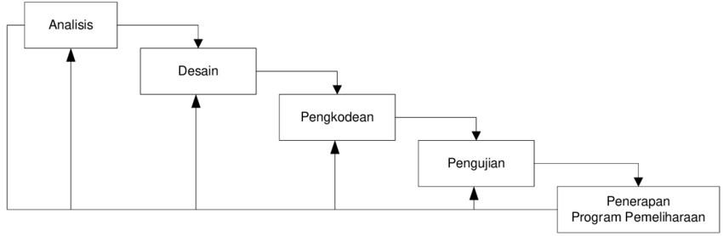

**Gambar 2. 1 Tahapan Metode Waterfall**

Penjelasan tahapan-tahapan model waterfall tersebut yaitu:

1. Analysis (Analisis)

Fase ini merupakan proses analisa terhadap sistem yang sedang berjalan dengan tujuan untuk mendapatkan jawaban mengenai pengguna sistem, cara kerja sistem dan waktu penggunaan sistem, sehingga kebutuhan yang diperlukan untuk sistem baru akan didapatkan.

1. Design (Perancangan)

Perancangan merupakan proses penentuan cara kerja sistem dalam hal perancangan antarmuka, database, dan perancangan alur program. Perancangan diperlukan untuk menggambarkan sistem baru dengan tujuan memenuhi kebutuhan pengguna.

1. Coding (pengkodean)

Tahapan coding merupakan implementasi rancangan sistem yang dibentuk menjadi suatu kode program untuk pembuatan sistem.

1. Testing (Pengujian)

Pengujian program dilakukan untuk mengetahui kesesuaian sistem berjalan sesuai prosedur atau tidak dan memastikan sistem terhindar dari error yang terjadi. Testing juga dilakukan untuk memastikan kevalidan dalam proses input sehingga dapat menghasilkan output yang sesuai.

1. Maintenance (Pemeliharaan)

Fase ini yaitu pemeliharaan dan pengembangan sistem yang berguna untuk melihat kemampuannya, mengecek jika masih ada ditemukan error atau ada penambahan fitur-fitur yang belum ada pada sistem tersebut. Pengembangan diperlukan ketika adanya perubahan dari pengguna seperti ketika ada pergantian sistem operasi, atau perangkat lainnya.

## PHP (*Hypertext Preprocessing*)

PHP adalah bahasa pemrograman untuk sisi server yang dirancang secara khusus untuk web. PHP pertama kali dibuat oleh Rasmus Lerdorf pada tahun 1995. Pada waktu itu PHP masih bernama Form Interpreted (FI), yang wujudnya berupa sekumpulan skrip yang digunakan untuk mengolah data formulir dari web. PHP bersifat *open source* sehingga dapat dipakai secara gratis dan mampu lintas *platform*, yaitu dapat berjalan pada sistem operasi Windows maupun Linux. PHP juga dibangun sebagai modul pada *web server Apach*e dan sebagai *binary* yang dapat berjalan sebagai CGI.

Menurut Welling & Thompson (2003), Dalam halaman HTML dapat dimasukan kode-kode PHP yang akan dijalankan setiap kali halaman tersebut dieksekusi, kode-kode PHP akan diinterpretasikan pada server web dan menghasilkan HTML atau Output lainnya yang akan dilihat oleh pengunjung web.

## XAMPP

*XAMPP* merupakan paket *PHP* dan *MySQL*  berbasis *open source*, yang digunakan sebagai alat pembantu pengembangan sistem berbasis *PHP*. *XAMPP* mengkombinasikan beberapa paket perangkat lunak berbeda dalam satu paket (Riyanto,2010).

Di dalam *XAMPP* terdapat tiga paket penting yaitu *Apache* sebagai *web server, PHP* sebagai bahasa pemrograman dan *MySQL* sebagai *database*. *Apache* adalah *server web* (*web server*) yang dapat dijalankan di banyak sistem operasi. *Apache* merupakan perangkat lunak *open source* yang dikembangkan oleh komunitas terbuka yang terdiri dari pengembang-pengembang dibawah naungan *Apache Software Foundation.*

## *Unified Modeling Language* (UML)

Menurut Rosa dan Shalahuddin (2013:133), UML adalah salah satu standar bahasa visual yang banyak digunakan di dunia industri untuk mengidentifikasi requirement, membuat analisis & desain, serta menggambarkan arsitektur dalam pemrograman berorientasi objek. Sedangkan pandangan Whitten dan Bentley (2007, p. 371), *Unified Modeling Language* (UML) merupakan kumpulan dari model yang digunakan untuk menjelaskan sistem dari perangkat lunak sebagai objek.

Menurut Sukamto dan Shalahuddin (2013:140), dalam UML terdapat 13 diagram yang dikelompokkan dalam 3 kategori. Pembagian kategori dan macam-macam diagram tersebut dapat dilihat pada Gambar 2.3 dibawah ini :

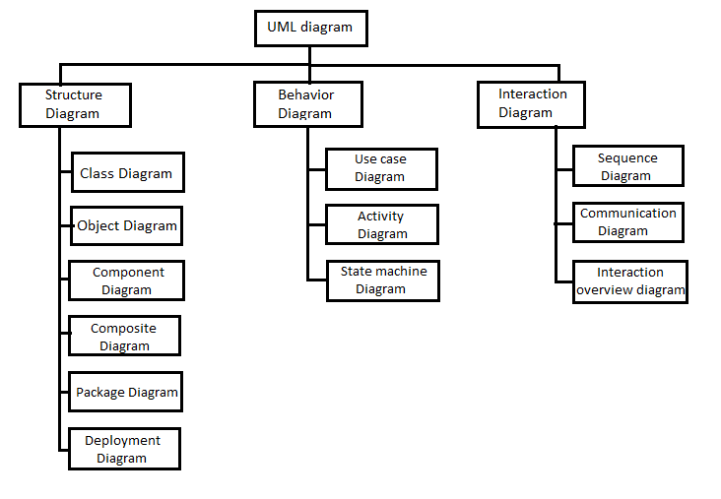

**Gambar 2. 2 Klasifikasi Diagram UML**

Berikut penjelasan singkat dari Gambar 2.2.

1. *Structure Diagram,* yaitu kumpulan diagram-diagram yang menggambarkan struktur statis dari sistem yang dimodelkan.
2. *Behavior Diagram*, yaitu kumpulan diagram-diagram yang menggambarkan kelakuan sistem atau rangkaian perubahan yang terjadi di dalam sistem.
3. *Interaction Diagram,* yaitu kumpulan diagram-diagram yang menggambarkan interaksi sistem dengan sistem lain ataupun interaksi antar subsistem dalam sebuah sistem.

Secara garis besar, beberapa diagram utama sudah dapat menggambarkan keseluruhan sistem. Diagram tersebut antara lain *use case diagram, class diagram, sequence diagram,* dan *activity diagram.*

## *Use* *Case*

Menurut Sukamto dan Shalahuddin (2013:155), diagram *use case* merupakan pemodelan untuk kelakuan sistem informasi yang akan dibuat. *Use Case* mendeskripsikan sebuah interaksi antara satu atau lebih aktor dengan sistem informasi yang akan dibuat. Secara kasar, *use case* digunakan untuk mengetahui fungsi apa saja yang ada di dalam sebuah sistem informasi dan siapa saja yang berhak menggunakan fungsi-fungsi itu. Berikut adalah simbol-simbol yang ada pada diagram *use case*.

**Tabel 2. 2 Simbol Diagram *Use Case***

| No. | Notasi | Nama | Deskripsi |
| --- | --- | --- | --- |
| 1. |  | *Use Case* | Fungsionalitas yang disediakan sistem sebagai unit-unit yang saling bertukar pesan antar unit atau aktor; biasanya dinyatakan dengan menggunakan kata kerja di awal frase nama *use case*. |
| 2. | actor.png | *Actor* | Orang, proses, atau sistem lain yang berinteraksi dengan sistem informasi yang akan dibuat, jadi walaupun simbol dari aktor adalah gambar orang, tapi aktor belum tentu merupakan orang, biasanya dinyatakan menggunakan kata benda di awal frase nama aktor. |
| 3. |  | *Association* | Komunikasi antara aktor dan use case yang berpartisipasi pada use case atau *use case* memiliki interaksi dengan aktor. |
| 4. | <<extend>>  - - - - - - - -> | *Extended* (Ekstensi) | Relasi *use case* tambahan ke sebuah *use case* dimana *use case* yang ditambahkan dapat berdiri sendiri walau tanpa *use case* tambahan itu; mirip dengan prinsip *inheritance* pada pemrograman berorientasi objek; biasanya *use case* tambahan memiliki nama depan yang sama dengan *use case* yang ditambahkan. |
| 5. | <<include>>  < - - - - - - - - | *Include* (Menggunakan) | Relasi *use case* tambahan ke sebuah *use case* dimana *use case* yang ditambahkan memerlukan *use case* ini untuk menjalankan fungsinya atau  sebagai syarat dijalankan *use case* ini.  *Include* berarti *use case* yang ditambahkan akan selalu dipanggil saat *use case* tambahan dijalankan. |
| 6. |  | *Generalization* (Generalisasi ) | Hubungan generalisasi dan spesialisasi (umum - khusus) antara dua buah use case dimana fungsi yang satu merupakan fungsi yang lebih umum dari lainnya. Arah panah mengarah pada use case yang menjadi generalisasinya (umum) |

## *Activity* *Diagram*

*Activity Diagram* menggambarkan *workflow* (aliran kerja) proses bisnis dan urutan aktivitas dalam sebuah proses. *Activity diagram* sangat mirip dengan *flowchart* karena memodelkan *workflow* dari satu aktivitas ke aktivitas lainnya atau dari aktivitas ke status. Membuat *activity diagram* pada awal pemodelan proses cukup menguntungkan untuk membantu memahami keseluruhan proses. *Activity diagram* juga bermanfaat untuk menggambarkan *parallel behavior* atau menggambarkan interaksi antara beberapa *use case.* Berikut merupakan simbol notasi *Activity Diagram* pada Tabel 2.3 (Rosa A. S dan M. Salahuddin, 2013).

**Tabel 2. 3 Simbol *Activity Diagram***

| **No** | **Notasi** | **Nama** | **Deskripsi** |
| --- | --- | --- | --- |
| 1 |  | Status Awal (*initial node)* | Status awal aktivitas, sebuah diagram aktivitas memiliki status awal. |
| 2 |  | Status Akhir ( *final node)* | Status akhir yang dilakukan sistem. |
| 3 |  | Aktifitas (*activity)* | Aktivitas yang dilakukan oleh sistem, biasanya diawali oleh kata kerja. |
| 4 |  | Percabangan (*decision)* | Asosiasi percabangan dimana jika ada pilihan aktivitas lebih dari satu. |
| 5 |  | Penggabungan (*join)* | Asosiasi penggabungan dimana lebih dari satu aktivitas digabungkan menjadi satu. |
| 6 |  | *Swimlane* | Memisahkan organisasi bisnis yang bertanggung jawab terhadap aktivitas yang terjadi. |

## *Sequence* Diagram

Sukamto dan Shalahuddin (2013:165) berpendapat bahwa, *sequence diagram* menggambarkan alur objek pada *use case* dengan mendeskripsikan waktu hidup objek dan pesan yang dikirimkan dan diterima antar objek. Oleh karena itu, untuk menggambarkan *sequence diagram* maka harus diketahui objek-objek yang terlibat dalam sebuah *use case* beserta metode-metode yang dimiliki kelas yang diinstansiasi menjadi objek itu. Berikut adalah simbol-simbol yang ada pada *sequence diagram.*

**Tabel 2. 4 Simbol *Sequence Diagram***

| **No** | **Notasi** | **Nama** | **Deskripsi** |
| --- | --- | --- | --- |
| 1 |  | *Actor* | Orang Proses, atau Sistem lain yang berinteraksi dengan sistem informasi yang akan dibuat. Biasanya dinyatakan dengan menggunakan kata benda di nama aktor. |
| 2 |  | *Object* | Menyatakan objek yang berinteraksi pesan. |
| 3 | titik.jpg | Garis Hidup | Menyatakan kehidupan suatu objek. |

## *Class Diagram*

*Class diagram* menggambarkan struktur sistem dari segi pendefinisian kelas-kelas yang akan dibuat untuk membangun sistem (Sukamto dan Shalahuddin, 2013:141). *Class diagram* memiliki apa yang disebut atribut dan operasi. Atribut merupakan variabel-variabel yang dimiliki oleh suatu kelas. Operasi atau metode adalah fungsi-fungsi yang dimiliki oleh suatu kelas. Atribut dan metode dapat memiliki salah satu sifat sebagai berikut:

1. *Private* (-), hanya dapat digunakan oleh *class* yang memilikinya
2. *Public* (+), dapat digunakan oleh *class* lain.
3. *Protected* (#), hanya dapat dipanggil oleh *class* yang bersangkutan jumlah suatu anak yang mewarisinya.

Nilai kardinalitas atau *multiplicity* sebuah *class* menunjukkan jumlah suatu objek yang dapat berhubungan dengan objek lain. Berikut nilai kardinalitas atau *multiplicity* pada Tabel 2.5 (Tohari, Hamim 2014) dan notasi *class diagram* pada Tabel 2.6 (Rosa A. S dan M. Salahuddin, 2013).

**Tabel 2. 5 Jenis-jenis *Multiplicity***

| **No** | **Indikator** | **Keterangan** |
| --- | --- | --- |
| 1 | 0 .. 1 | Nol atau satu |
| 2 | 1 | Hanya satu |
| 3 | 0 .. * | Nol atau lebih |
| 4 | 1 .. * | Satu atau lebih |

Berikut adalah simbol-simbol yang ada pada *class diagram.*

**Tabel 2. 6 Simbol *Class Diagram***

| **No** | **Notasi** | **Nama** | **Deskripsi** |
| --- | --- | --- | --- |
| 1 | | **Kelas** | | --- | | +atribut | | +metode() | | *Class* | Menggambarkan konsep dasar pemodelan sistem. |
| 2 |  | Asosiasi (*Assosiation*) | Sebuah garis solid antara dua *class,* di tarik dari *class* sumber ke *class* target lebih spesifik, digunakan dalam struktur pewarisan. |
| 3 | **- - - - - - - - ->** | Ketergantungan  (*Dependency)* | Relasi antara dua elemen jika perubahan definisi sebuah elemen ( *supplier* atau sumber) dapat menyebabkan perubahan pada elemen lainnya (*Client* atau target). |

## Pengujian Sistem

Pengujian adalah proses menjalankan suatu program dengan tujuan menemukan kesalahan *(error)*. Berdasarkan pengertian tersebut, aktivitas yang terjadi dalam pengujian perangkat lunak terdiri dari pengujian kode program hingga kegiatan percobaan terhadap perangkat lunak yang sudah berfungsi.

Pengujian merupakan suatu teknik yang digunakan menguji apakah sebuah perangkat lunak yang dihasilkan telah sesuai dengan yang diharapkan atau belum. Menurut Pressman (2002), pengujian adalah proses eksekusi suatu program untuk menemukan kesalahan sebelum digunakan oleh pengguna akhir (end-user). Pengujian bertujuan untuk memastikan hasil implementasi yang telah dilakukan apakah sudah memenuhi semua kebutuhan dan apakah sistem yang telah dibangun dapat berfungsi sesuai dengan yang diharapkan sebelumnya.

### Pengujian *Black Box*

Menurut Pressman (2010) *Black Box testing* berfokus pada persyaratan fungsional perangkat lunak yang memungkinkan *engineers* untuk memperoleh set kondisi input yang sepenuhnya akan melaksanakan persyaratan fungsional untuk sebuah program.

Menurut Mustaqbal dan Firdaus (2015) *Black Box Testing* berfokus pada spesifikasi fungsional dari perangkat lunak. Tester dapat mendefinisikan kumpulan kondisi input dan melakukan pengetesan pada spesifikasi fungsional program. *Black Box Testin*g bukanlah solusi alternatif dari *White Box Testing* tapi lebih merupakan pelengkap untuk menguji hal-hal yang tidak dicakup oleh *White Box Testing*. *Black Box Testing* cenderung untuk menemukan hal-hal berikut (Mustaqbal dan Firdaus, 2015).

1. Fungsi yang tidak benar atau tidak ada
2. Kesalahan antarmuka (*interface errors*)
3. Kesalahan pada struktur data dan akses basis data
4. Kesalahan performansi (*performance errors*)
5. Kesalahan inisialisasi dan terminasi

### Pengujian *System Usability Scale* (SUS)

*Usability* adalah analisa kualitatif yang menentukan seberapa mudah user menggunakan antarmuka suatu aplikasi (Nielsen, 2012). Suatu aplikasi disebut *usable* jika fungsi-fungsinya dapat dijalankan secara efektif, efisien, dan memuaskan (Nielsen, 1993). Secara umum Usability merupakan tingkat kualitas dari suatu sistem yang mudah digunakan, mudah dipelajari dan mendorong pengguna untuk menggunakan sistem sebagai alat bantu dalam menyelesaikan suatu tugas atau pekerjaan, hal ini berpengaruh pada *user experience* (UX). Pengujian ini dilakukan dengan harapan mencapai tujuan dimana pengguna mendapatkan pengalaman yang baik selama menggunakan website. Pengujian Usability dijadikan sebagai tolak ukur kualitas pengalaman pengguna ketika berinteraksi dengan suatu sistem seperti website, android maupun aplikasi perangkat lunak lainnya yang dioperasikan oleh pengguna. *System Usability Scale* (SUS) merupakan kuesioner yang dapat digunakan untuk mengukur usability sistem komputer menurut sudut pandang subyektif pengguna (Brooke, 2013). SUS diciptakan oleh John Brooke pada tahun 1986 dan dahulu digunakan untuk menguji sistem elektronik kantor. *System Usability Scale* (SUS) berisi 10 pertanyaan dimana partisipan diberikan pilihan skala 1 sampai 5 untuk dijawab berdasarkan pada seberapa banyak mereka setuju dengan setiap pernyataan tersebut terhadap produk atau fitur yang diuji. Nilai 1 berarti sangat tidak setuju dan 5 berarti sangat setuju dengan pernyataan tersebut. Menurut Brooke (1996) Skor SUS berkisar dari 0 hingga 100.

# Metodologi Penelitian

## Metodologi Penelitian

Metodologi penelitian adalah suatu proses yang dilakukan secara ilmiah untuk keperluan sebuah penelitian. Pada penelitian ini, langkah-langkah penelitian yang dilakukan dapat dilihat pada Gambar 3.1

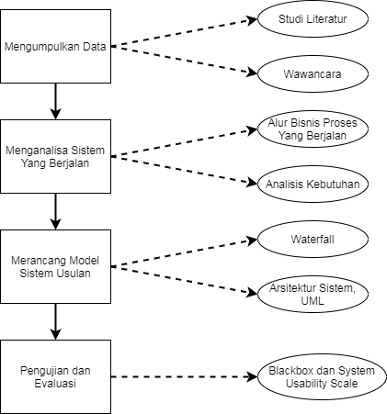

**Gambar 3. 1 Diagram Alir Metodologi Penelitian**

Berdasarkan diagram alir metodologi penelitian pada Gambar 3.1 terdapat beberapa tahap dalam metodologi penelitian. Tahapan-tahapan tersebut terdiri dari:

1. Mengumpulkan Data

Pada tahapan mengumpulkan data dilakukan dengan dua cara yaitu dengan mencari studi literatur dan wawancara. Studi literatur bertujuan untuk menyusun teori yang akan menjadi dasar dan juga penunjang penelitian. Pada tahap studi literatur penulis menggunakan sumber referensi dari buku, jurnal, artikel, hingga *youtube* sebagai media pengumpulan data berupa informasi yang diperlukan untuk mendukung literatur ilmiah yang berkaitan dengan topik penelitian Sistem Informasi Manajemen Permintaan dan Stok Darah. Wawancara bertujuan untuk memperdalam pemahaman terkait data yang diperlukan. Dalam penelitian ini wawancara dilakukan dengan kepala bagian medis UTD PMI Kota Pontianak.

1. Menganalisa Sistem Yang Berjalan

Adalah tahapan menganalisis sistem yang berjalan di PMI Kota Pontianak. Tahapan ini dilakukan berdasarkan pengetahuan yang didapatkan dari hasil pada tahapan sebelumnya. Tahapan analisis sistem dibagi kedalam dua bagian yaitu alur bisnis proses yang berjalan dan analisis rencana kebutuhan. Alur bisnis proses yang berjalan merupakan tahapan analisis awal untuk mengetahui permasalahan yang dihadapi PMI. Sedangkan analisis rencana kebutuhan merupakan tahapan untuk mengetahui data-data yang digunakan serta user yang terlibat.

1. Merancang Model Sistem Usulan

Untuk membangun model sistem usulan menggunakan konsep SDLC yaitu model waterfall. Sedangkan perancangan konsep dengan menggunakan perancangan arsitektur sistem perancangan *Unified Modeling Language* (UML), perancangan basis data dan perancangan antar muka.

1. Pengujian dan Evaluasi

Adalah tahapan pengujian model sistem usulan yang merujuk pada tujuan penelitian, Dalam hal ini dilakukan 2 pengujian, yang pertama pengujian dengan metode *Black Box* untuk melihat fungsionalitas dari perangkat lunak yang difokuskan kepada kondisi pengambilan keputusan dari pengajuan permintaan darah yang masuk. Pengambilan keputusan ini dibagi menjadi tiga kondisi yaitu kondisi normal, kondisi kritis dan kondisi stok darah kosong. pengujian kedua yaitu menggunakan metode *System Usability Scale* (SUS) untuk menguji kepuasan pengguna terhadap sistem yang telah dibangun.

## Data Penelitian

Data penelitian yang didapatkan dari hasil wawancara langsung dengan kepala bagian medis UTD PMI Kota Pontianak untuk mengetahui bisnis proses terkait permintaan darah dan mengamati sistem yang sedang berjalan.

## Alat Bantu Penelitian

### Alat Perancangan Penelitian

Alat perancangan penelitian yang digunakan dalam penelitian ini adalah *Unified Modeling Language* (UML) yang digunakan untuk menggambarkan kegiatan atau proses bisnis yang berjalan, menggambarkan representasi struktur statis sebuah sistem. Diagram yang digunakan dalam perancangan sistem meliputi *use case diagram, activity diagram, class diagram,* dan *sequence diagram.*

### Perangkat Lunak (*Software)*

Perangkat lunak yang digunakan dalam penelitian ini adalah sebagai berikut:

1. Sistem Operasi *Windows* 7 32-bit, adalah perangkat lunak yang dibutuhkan agar sebuah komputer dapat berfungsi dengan baik untuk menjalankan suatu proses yang ada dalam komputer.
2. *Visual Studio Code*, adalah aplikasi kode editor multiplatform yang mendukung banyak bahasa pemrograman seperti php, javascript dan lain sebagainya.
3. *XAMPP* v3.2.3, merupakan perangkat lunak server yang berdiri sendiri yang terdiri atas program *Apache* HTTP Server, MySQL database, dan penerjemahan bahasa yang ditulis dengan bahasa pemrograman PHP dan Perl.
4. *Microsoft Visio* dan *Draw IO,* adalah software yang digunakan untuk menggambar diagram.
5. *Web browser Google Chrome*, adalah sebuah web sumber terbuka yang dikembangkan oleh Google.

### Perangkat Keras (*Hardware*)

Perangkat keras yang digunakan dalam penelitian ini adalah sebuah laptop yang digunakan untuk pengembangan sistem dengan spesifikasi sebagai berikut:

1. *Processor Intel Core* I5, adalah yang bertugas memproses dan mengontrol sistem yang ada di komputer, baik melakukan perhitungan maupun menjalankan instruksi-instruksi yang diberikan oleh brainware (manusia).
2. *Nvidia Geforce* 1 GB, adalah sebuah unit pemrosesan grafis pada komputer.
3. RAM 4 GB, adalah media penyimpanan data sementara pada komputer.

## Analisis Sistem Yang Berjalan

Pada tahap analisis sistem yang berjalan dilakukan dengan melihat kondisi eksisting yang ada pada PMI Kota Pontianak. Hasil analisis ini kemudian digunakan sebagai acuan terhadap langkah selanjutnya yaitu perancangan arsitektur sistem.

### Alur Bisnis Proses UTD PMI Yang Sedang Berjalan

Informasi mengenai alur bisnis proses UTD PMI yang berjalan saat ini diperoleh dari hasil wawancara dengan kepala bagian medis UTD PMI Kota Pontianak. Berdasarkan hasil wawancara dapat diketahui bahwa untuk pengajuan permintaan darah, pihak yang menentukan pasien membutuhkan darah adalah dokter di rumah sakit tempat pasien dirawat maka pihak yang dapat mengajukan formulir permintaan darah adalah dokter di rumah sakit. Setelah formulir permintaan darah dari dokter di rumah sakit dibuat, formulir permintaan darah tersebut diberikan kepada pihak pasien untuk diserahkan ke PMI Kota Pontianak. Kemudian PMI akan memverifikasi formulir permintaan darah tersebut dengan cara melakukan pengecekan kelengkapan data formulir permintaan darah seperti nama pasien, jenis kelamin, jenis golongan darah, alamat, nama keluarga pasien atau nama pihak yang bertanggung jawab, nomor *handphone* yang bisa dihubungi, diagnosa klinis, jumlah hemoglobin pasien, jenis komponen darah yang diperlukan, jumlah kantong darah yang dibutuhkan dan jenis permintaan yang diajukan. Setelah proses verifikasi selesai dilakukan baru dapat diambil keputusan mengenai permintaan darah yang diajukan apakah darah dapat diberikan atau tidak.

Terdapat tiga kondisi dalam pengambilan keputusan permintaan darah yaitu kondisi normal, kondisi kritis dan kondisi stok darah kosong. Pada kondisi normal yaitu stok darah mencukupi untuk memenuhi semua permintaan darah yang masuk maka diterapkan *first come first served* artinya datang lebih awal akan dilayani lebih dahulu. Jika kondisi kritis yaitu stok darah tidak dapat memenuhi semua permintaan darah, maka yang terlebih dahulu diprioritaskan atau diproses adalah yang kondisinya paling parah dan jenis permintaan darah yang diajukan sifatnya segera/cito. Sering kali pada saat pihak pasien datang membawa formulir permintaan darah ke PMI Kota Pontianak namun kondisi stok darah kosong. Solusi yang diberikan pihak PMI dengan menyarankan pihak pasien untuk menghubungi keluarga atau kerabat untuk menjadi pendonor kekurangan sejumlah kantong darahnya. *Workflow* sistem yang berjalan dapat dilihat pada Gambar 3.2.

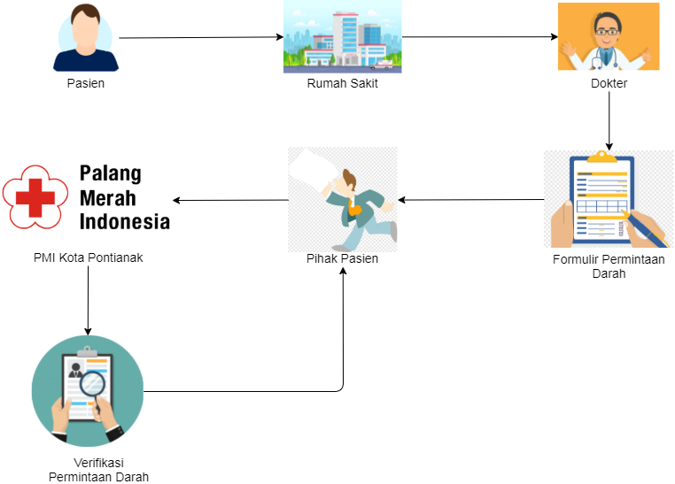

**Gambar 3. 2 Workflow Sistem Yang Berjalan**

PMI Kota Pontianak memiliki database pendonor, namun database pendonor ini tidak termanajemen dengan baik karena pengelolaan yang berjalan saat ini masih dengan cara manual yaitu menggunakan dokumen pendonor darah yang disimpan ke dalam map dan ditumpuk di bagian dokumen pendonor darah. Dengan pengelolaan yang seperti ini membuat pihak PMI kesulitan ketika mencari data riwayat donor terakhir pendonor.

### Analisis Kebutuhan

Dari alur bisnis proses yang telah dijelaskan, diketahui aktor yang berperan terbagi menjadi empat yaitu admin PMI, admin rumah sakit, dokter dan pendonor. Admin PMI Kota Pontianak membutuhkan sistem yang memungkinkan dapat mengelola data permintaan darah seperti melihat data permintaan darah yang telah diajukan melalui dokter di rumah sakit, dapat menambahkan berapa jumlah kantong yang dapat terpenuhi oleh PMI pada permintaan darah yang diajukan, dan menampilkan laporan permintaan darah dan stok darah dalam bentuk grafik. Sebagai pendukung terpenuhinya stok darah yang ada pada PMI, maka admin PMI juga perlu mengelola data pendonor seperti menginput data pendonor, mencari data pendonor dengan periode tertentu, mencetak laporan data pendonor dan mengirim informasi kebutuhan darah darurat serta pengingat donor melalui notifikasi *email*. Diperlukannya mengelola data stok darah terbaru sehingga masyarakat dapat mengetahui informasi mengenai stok darah yang tersedia di PMI.

Admin rumah sakit berperan dalam mengelola data dokter seperti menambah dan mengubah data dokter, mengelola data pasien seperti menambah, mengubah dan menambahkan data permintaan darah. Dokter berperan dalam menyetujui permintaan darah, maka dokter harus dapat memverifikasi permintaan darah tersebut. Sedangkan Pendonor perlu mengetahui tanggal terakhir donornya.

Diperlukannya metode notifikasi pada sistem untuk memberikan informasi kebutuhan darah darurat dan pengingat kepada pendonor yang telah memasuki waktu untuk melakukan donor. Notifikasi diperlukan ketika stok darah pada PMI Kota Pontianak kosong. Hal ini dilakukan sebagai upaya PMI untuk mendapatkan pendonor lebih cepat.

### Analisis Model Pengembangan Sistem

Model pengembangan sistem pada penelitian ini menggunakan model air terjun (*waterfall*). Tahapan yang digunakan pada model waterfall adalah analisis, perancangan, pengkodean, pengujian dan pemeliharaan.

1. Analisis

Tahap analisis merupakan proses analisa terhadap sistem yang sedang berjalan pada PMI Kota Pontianak. Analisis dilakukan dengan tujuan untuk mendapatkan jawaban mengenai pengguna sistem, cara kerja sistem dan waktu penggunaan sistem, sehingga kebutuhan yang diperlukan untuk sistem baru akan didapatkan. Analisis dapat dilakukan dengan melakukan wawancara pihak terkait yaitu kepala bagian medis UTD PMI Kota Pontianak

1. Design (Perancangan)

Perancangan merupakan proses penentuan cara kerja sistem dalam hal perancangan antarmuka, database, dan perancangan alur program. Perancangan diperlukan untuk menggambarkan sistem baru dengan tujuan memenuhi kebutuhan pengguna. Perancangan antarmuka pengguna seperti admin PMI, pendonor, admin rumah sakit, dan dokter. Perancangan database dibuat berdasarkan analisis kebutuhan seperti mengelola data pendonor, mengelola data stok darah, dan mengelola data permintaan darah.

1. Coding (pengkodean)

Tahapan coding merupakan implementasi rancangan sistem yang dibentuk menjadi suatu kode program untuk pembuatan sistem. Seperti implementasi rancangan kelola data pendonor, kelola data stok darah dan kelola permintaan darah.

1. Testing (Pengujian)

Pengujian program dilakukan untuk mengetahui kesesuaian sistem berjalan sesuai prosedur atau tidak dan memastikan sistem terhindar dari error yang terjadi. Testing juga dilakukan untuk memastikan kevalidan dalam proses input sehingga dapat menghasilkan output yang sesuai. Dalam hal ini pengujian dilakukan dengan dua cara, yang pertama pengujian dengan metode *Black-Box* untuk melihat fungsionalitas dari perangkat lunak yang difokuskan kepada kondisi pengambilan keputusan dari pengajuan permintaan darah yang masuk. Pengambilan keputusan ini dibagi menjadi tiga kondisi yaitu kondisi normal, kondisi kritis dan kondisi stok darah kosong. Pengujian kedua yaitu menggunakan metode *System Usability Scale* (SUS) untuk menguji kepuasan pengguna terhadap sistem yang telah dibuat.

1. Maintenance (Pemeliharaan)

Fase ini yaitu pemeliharaan dan pengembangan sistem yang berguna untuk melihat kemampuannya, mengecek jika masih ada ditemukan error atau ada penambahan fitur-fitur yang belum ada pada sistem tersebut. Pengembangan diperlukan ketika adanya perubahan dari pengguna seperti ketika ada pergantian sistem operasi, atau perangkat lainnya.

## Perancangan Sistem

Terdapat beberapa tahapan yang dilakukan dalam perancangan sistem, yaitu sebagai berikut.

1. Perancangan Arsitektur Sistem

Tahap ini meliputi gambaran secara umum mengenai proses kegiatan yang berlangsung pada sistem.

1. Perancangan *Unified Modeling Language* (UML)

Tahap ini meliputi rancangan yang menggambarkan batasan sistem serta fungsi-fungsi sistem secara umum.

1. Perancangan *Database*

Tahap ini terdiri dari relasi antar tabel dan spesifikasi tabel pada basis data.

1. Perancangan Antarmuka

Tahap ini merupakan perancangan struktur, tata letak, hingga komponen antarmuka sistem.

1. Perancangan Pengujian

Tahap ini merupakan perancangan pengujian sistem dengan menggunakan metode *Black Box* dan *System Usability Scale* (SUS)*.*

### Perancangan Arsitektur Sistem

Perancangan arsitektur sistem dalam penelitian ini bertujuan untuk menggambarkan struktur hubungan antar komponen sistem yang terdiri dari perangkat lunak maupun perangkat keras. Berikut adalah gambaran perancangan arsitektur sistem pada penelitian ini yang bisa dilihat pada Gambar 3.3.

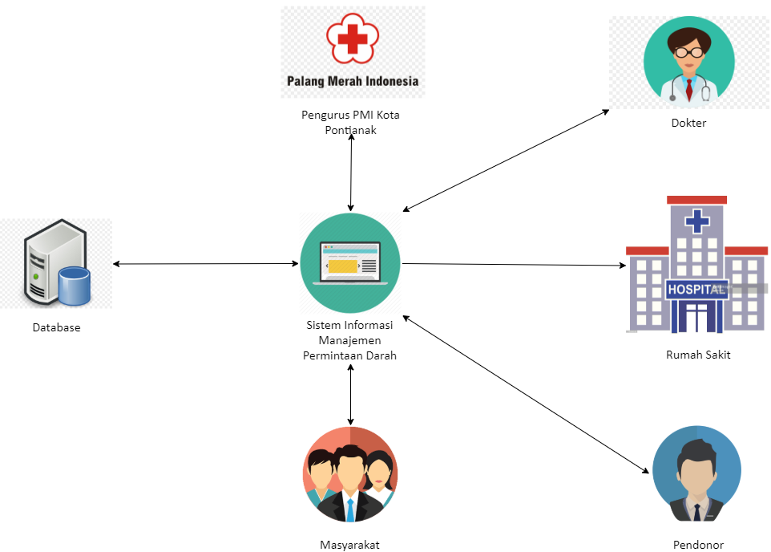

**Gambar 3. 3 Arsitektur Sistem Informasi Manajemen Permintaan dan Stok Darah**

Pada Gambar 3.3 merupakan rancangan dari arsitektur sistem yang dimana terdapat AdminPMI Kota Pontianak, Admin Rumah Sakit, Dokter, Pendonor dan Masyarakat Umum. Admin PMI bertugas untuk melakukan pengelolaan data permintaan darah, data pendonor dan data stok darah. Admin Rumah Sakit berperan dalam menginputkan data pasien dan permintaan darah. Dokter berperan dalam menyetujui data permintaan darah yang telah diisi oleh Admin Rumah Sakit. Sedangkan pendonor berperan untuk penyampaian informasi kebutuhan darah darurat yang sesuai dengan golongan darah pendonor dan yang telah memasuki waktu untuk melakukan donor dengan memberikan notifikasi melalui *email.* Masyarakat umum bisa mengakses *website* tanpa harus login, masyarakat dapat melihat informasi yang dikelola oleh pengurus PMI Kota Pontianak seperti grafik informasi stok darah dan permintaan darah tiap bulannya, event yang dipublikasi oleh PMI Kota Pontianak, maupun untuk mengecek permintaan darah dengan memasukkan kode form.

### Perancangan *Unified Modeling Language* (UML)

#### Perancangan *Use Case*

*Use case* dari *website* Sistem Informasi Manajemen Permintaan dan Stok Darah yaitu menggambarkan interaksi admin PMI dan pengguna *website* yaitu admin rumah sakit, dokter, pendonor atau masyarakat umum pada sebuah sistem tersendiri melalui alur proses bagaimana sistem tersebut digunakan. Pola interaksi antara user dan sistem dapat dilihat pada Gambar 3.4 yang merupakan *use case* sistem yang dibangun.

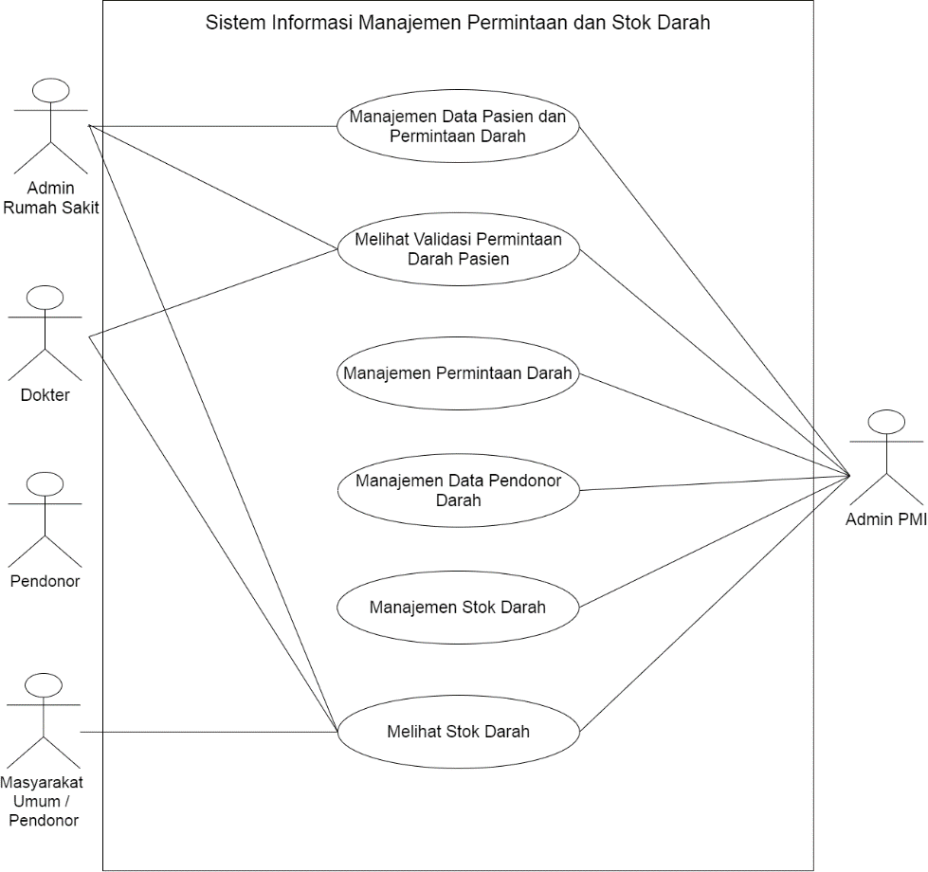

**Gambar 3. 4 *Use Case* Diagram**

**Tabel 3. 1 Keterangan *Use Case* Diagram**

| **No** | **Nama *Use Case*** | **Keterangan** |
| --- | --- | --- |
|  | Manajemen Data Pasien dan Permintaan Darah | Merupakan proses pengelolaan data pasien dan permintaan darah yang dilakukan oleh admin PMI dan admin rumah sakit. |
|  | Melihat Validasi Permintaan Darah Pasien | Merupakan proses yang dilakukan untuk melihat validasi permintaan darah pasien. |
|  | Manajemen Permintaan Darah | Merupakan proses yang dilakukan PMI dalam memanajemen data permintaan darah. |
|  | Manajemen Data Pendonor Darah | Merupakan proses untuk memanajemen data pendonor darah yang dilakukan oleh admin PMI untuk memaksimalkan data pendonor yang ada. |
|  | Manajemen Stok Darah | Merupakan proses memanajemen data stok darah yang dilakukan oleh admin PMI. |
|  | Melihat Stok Darah | Merupakan fungsi untuk melihat stok darah terbaru yang dikelola oleh admin PMI. |

#### Definisi Aktor dan Deskripsinya

Aktor mempresentasikan seseorang, perangkat, sistem lain yang berinteraksi dengan sistem. Aktor hanya berinteraksi dengan *use case* tetapi tidak memiliki kontrol atas *use case*. Definisi aktor dapat dilihat pada tabel 3.2.

**Tabel 3. 2 Definisi Aktor dan Deskripsinya**

| **No.** | **Aktor** | **Deskripsi** |
| --- | --- | --- |
| 1. | Admin PMI | Admin PMI adalah aktor yang memanajemen data permintaan dan stok darah serta mengelola data pendonor. |
| 2. | Masyarakat Umum / Pendonor | Masyarakat umum / pendonor adalah aktor yang dapat melihat informasi yang di publikasi oleh PMI seperti stok darah. |
| 3. | Admin Rumah Sakit | Admin rumah sakit adalah aktor yang berperan dalam membantu pasien untuk pengajuan permintaan darah dengan mengirim data pasien dan permintaan darah yang diperlukan kepada admin PMI pengajuan ini membutuhkan verifikasi dari dokter yang menangani pasien. Data tersebut akan diterima oleh admin PMI untuk segera di proses. |
| 4. | Dokter | Dokter adalah aktor yang berperan dalam memverifikasi permintaan darah pasien, karena permintaan darah harus dalam penanganan dokter yang bersangkutan. |

#### Skenario *Use Case* Yang Berjalan

Skenario *use case* mendeskripsikan mengenai aktor-aktor yang berperan dalam sistem dan menjelaskan respon yang ditanggapi oleh sistem tersebut terhadap prosedur yang dilakukan oleh aktor. Berikut ini merupakan skenario *use case* yang terdapat pada Sistem Informasi Manajemen Permintaan dan Stok Darah.

1. Nama *Use Case* : Manajemen Data Pasien dan Permintaan Darah

Aktor : Admin PMI, Admin Rumah Sakit

**Tabel 3. 3 Skenario *Use Case* Manajemen Data Pasien dan Permintaan Darah**

| **Aksi Aktor** | **Sistem** |
| --- | --- |
| Skenario Normal |  |
| 1. Memilih menu data pasien. |  |
|  | 1. Menampilkan halaman data pasien*.* |
| 1. Memilih tambah data pasien. |  |
|  | 1. Menampilkan halaman tambah data pasien. |
| 1. Mengisi data pasien. |  |
|  | 1. Berhasil menambah data pasien dan menampilkan halaman data pasien. |
| 1. Memilih data pasien yang ingin diisi data permintaan darahnya. |  |
|  | 1. Menampilkan halaman tambah data permintaan darah. |
| 1. Mengisi data permintaan darah pasien. |  |
|  | 1. Berhasil menambahkan data permintaan darah pasien. |
|  | 1. Menampilkan halaman data pasien permintaan darah. |

1. Nama *Use Case* : Melihat Validasi Permintaan Darah Pasien

Aktor : Admin PMI, Admin Rumah Sakit, Dokter

**Tabel 3. 4 Skenario *Use Case* Melihat Validasi Permintaan Darah Pasien**

| **Aksi Aktor** | **Sistem** |
| --- | --- |
| Skenario Normal |  |
| 1. Memilih menu data permintaan darah. |  |
|  | 1. Menampilkan halaman data permintaan darah. |
| 1. Melihat validasi data permintaan darah pasien yang diajukan. |  |
|  | 1. Berhasil menampilkan validasi data permintaan darah pasien. |

1. Nama *Use Case* : Manajemen Permintaan Darah

Aktor : Admin PMI

**Tabel 3. 5 Skenario *Use Case* Manajemen Permintaan Darah**

| **Aksi Aktor** | **Sistem** |
| --- | --- |
| Skenario Normal |  |
| 1. Memilih menu data permintaan darah. |  |
|  | 1. Menampilkan halaman data permintaan darah. |
| 1. Melakukan pengecekan kelengkapan data permintaan darah yang masuk dengan melihat informasi detail serta untuk mengetahui diagnosa klinis yang diderita oleh pasien. |  |
|  | 1. Menampilkan informasi detail permintaan darah pasien |
| 1. Menambah jumlah kantong darah yang dapat terpenuhi dengan melihat sisa stok darah yang ada dan diagnosa klinis pasien. |  |
|  | 1. Berhasil menambahkan jumlah kantong yang dapat dipenuhi. |

1. Nama *Use Case* : Manajemen Data Pendonor Darah

Aktor : Admin PMI

**Tabel 3. 6 Skenario *Use Case* Manajemen Data Pendonor Darah**

| **Aksi Aktor** | **Sistem** |
| --- | --- |
| Skenario Normal |  |
| 1. Memilih menu data pendonor |  |
|  | 1. Menampilkan halaman data pendonor |
| 1. Memilih button tambah data pendonor |  |
|  | 1. Menampilkan halaman tambah data pendonor. |
| 1. Mengisi data pendonor. |  |
|  | 1. Berhasil menambah data pendonor. |

1. Nama *Use Case* : Manajemen Stok Darah

Aktor : Admin PMI

**Tabel 3. 7 Skenario *Use Case* Manajemen Stok Darah**

| **Aksi Aktor** | **Sistem** |
| --- | --- |
| Skenario Normal |  |
| 1. Memilih menu stok darah. |  |
|  | 1. Menampilkan halaman stok darah |
| 1. Melihat stok darah yang tersedia, jika stok darah menipis atau kosong maka dapat mengirim informasi kepada pendonor yang telah memasuki waktu untuk melakukan donor darah. |  |
| 1. Memilih button kirim pengingat donor. |  |
|  | 1. Memunculkan pesan *alert* apakah yakin ingin mengirim pengingat donor. |
|  | 1. Menampilkan pesan berhasil kirim pengingat donor. |

1. Nama *Use Case* : Melihat Stok Darah

Aktor : Masyarakat Umum / Pendonor

**Tabel 3. 8 Skenario *Use Case* Melihat Stok Darah**

| **Aksi Aktor** | **Sistem** |
| --- | --- |
| Skenario Normal |  |
| 1. Memilih menu grafik stok darah. |  |
|  | 1. Menampilkan halaman grafik stok darah. |

#### Activity Diagram

*Activity diagram* merupakan bentuk penggambaran dari berbagai alur aktivitas dalam sistem yang sedang dirancang antara aktor dan sistem. Berikut adalah *activity diagram* bagi masing-masing aktor pada sistem berdasarkan *use case* yang telah dirancang.

* 1. *Activity Diagram* Manajemen Data Pasien dan Permintaan Darah

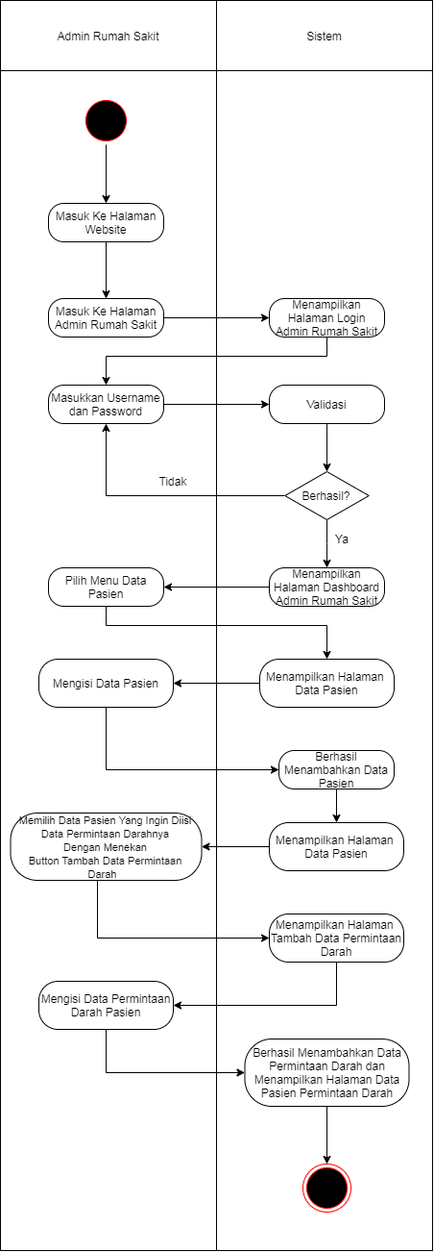

**Gambar 3. 5 *Activity* *Diagram* Manajemen Data Pasien dan Permintaan Darah**

Pada Gambar 3.5 menjelaskan alur admin rumah sakit melakukan proses manajemen data pasien dan permintaan darah. Dimulai dari membuka halaman utama *website* kemudian masuk ke halaman khusus admin rumah sakit. Admin rumah sakit memasukkan *username* dan *password* yang telah terdaftar. *Login* akan divalidasi oleh sistem jika berhasil maka akan menampilkan halaman dashboard admin rumah sakit. Admin rumah sakit dapat memilih menu data pasien, kemudian respon sistem akan menampilkan halaman data pasien. Jika data pasien belum terdaftar pada database, maka harus menambahkan data pasien baru. Sedangkan jika data pasien sudah terdaftar maka selanjutnya dapat menambahkan data permintaan darah dengan memilih button tambah data permintaan darah. Admin rumah sakit harus mengisi data permintaan darah pasien ini dengan lengkap. Kemudian sistem akan menampilkan pesan berhasil menambah data permintaan darah. Data pasien permintaan darah ini selanjutnya akan dikirim kepada dokter.

* 1. *Activity* *Diagram* Melihat Validasi Permintaan Darah Pasien

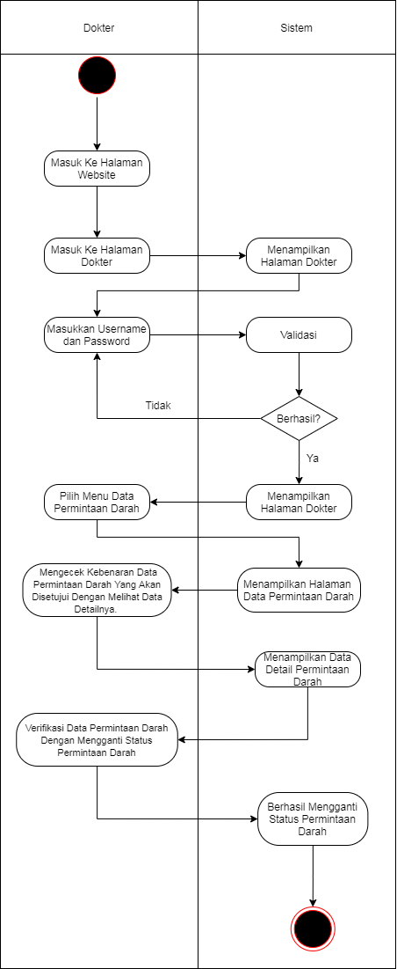

**Gambar 3. 6 *Activity* *Diagram* Melihat Validasi Permintaan Darah Pasien**

Pada Gambar 3.6 menjelaskan alur dokter melakukan proses melihat validasi permintaan darah pasien. Dimulai dari membuka halaman utama *website* kemudian masuk ke halaman khusus dokter. Dokter memasukkan *username* dan *password* yang telah terdaftar. *Login* akan divalidasi oleh sistem jika berhasil maka akan menampilkan halaman dashboard dokter. Dokter dapat memilih menu data permintaan darah, kemudian respon sistem akan menampilkan halaman data permintaan darah. Sebelum menyetujui permintaan darah, dokter harus mengecek kebenaran data permintaan darah yang diisikan oleh admin rumah sakit dengan melihat data detailnya. Selanjutnya dokter dapat memverifikasi dengan mengganti status permintaan darahnya, sistem akan menampilkan pesan berhasil mengganti status permintaan darah.

* 1. *Activity* *Diagram* Manajemen Permintaan Darah

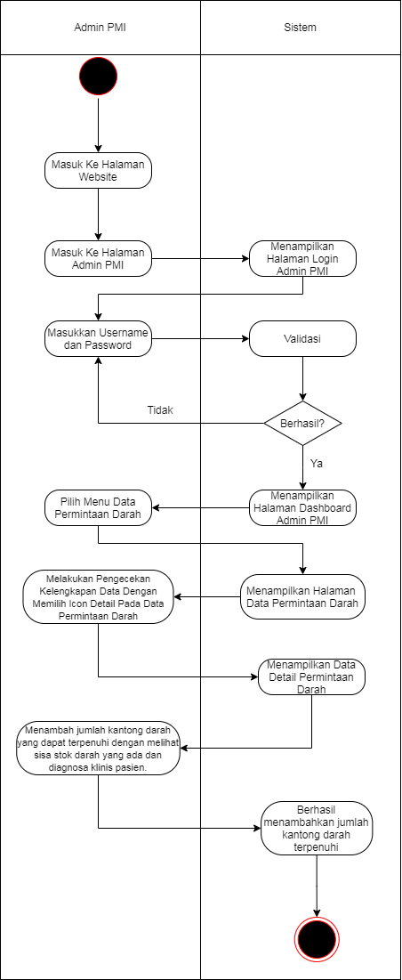

**Gambar 3. 7 *Activity* *Diagram* Manajemen Permintaan Darah**

Pada Gambar 3.7 menjelaskan alur admin PMI melakukan proses manajemen permintaan darah. Dimulai dari membuka halaman utama *website* kemudian masuk ke halaman khusus admin PMI. Admin PMI memasukkan *username* dan *password* yang telah terdaftar. *Login* akan divalidasi oleh sistem jika berhasil maka akan menampilkan halaman dashboard admin PMI. Admin PMI dapat memilih menu data permintaan darah, kemudian respon sistem akan menampilkan halaman data permintaan darah. Sebelum memutuskan untuk memberikan berapa jumlah kantong darah yang dapat terpenuhi oleh admin PMI, maka admin PMI harus melakukan pengecekan kelengkapan data permintaan darah yang diajukan pasien melalui dokter di rumah sakit. Adapun hal yang perlu diperhatikan oleh admin PMI yaitu diagnosa klinis dan jenis permintaan darah yang diajukan. Dengan melihat kedua kondisi ini maka barulah admin PMI dapat memutuskan berapa kantong darah yang dapat dipenuhi.

* 1. *Activity* *Diagram* Manajemen Data Pendonor Darah

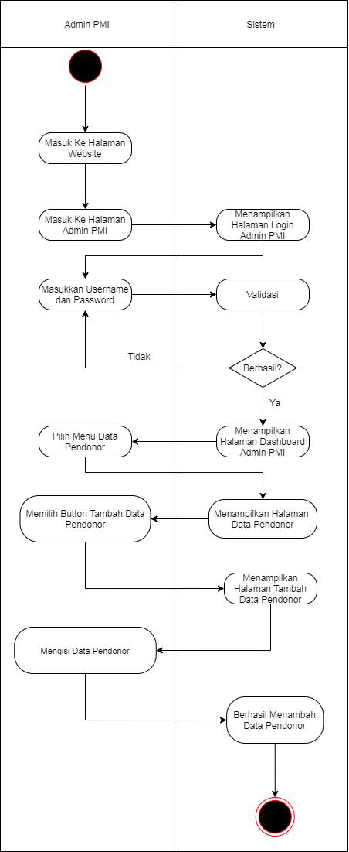

**Gambar 3. 8 *Activity* *Diagram* Manajemen Data Pendonor Darah**

Pada Gambar 3.8 menjelaskan alur admin PMI melakukan proses manajemen data pendonor darah. Dimulai dari membuka halaman utama *website* kemudian masuk ke halaman khusus admin PMI. Admin PMI memasukkan *username* dan *password* yang telah terdaftar. *Login* akan divalidasi oleh sistem jika berhasil maka akan menampilkan halaman dashboard admin PMI. Admin PMI dapat memilih menu data pendonor, kemudian respon sistem akan menampilkan halaman data pendonor. Admin PMI dapat memilih button tambah data pendonor selanjutnya sistem akan menampilkan halaman tambah data pendonor. Admin PMI dapat mengisi data pendonor dengan lengkap, kemudian sistem akan merespon berhasil menambahkan data pendonor.

* 1. *Activity* *Diagram* Manajemen Stok Darah

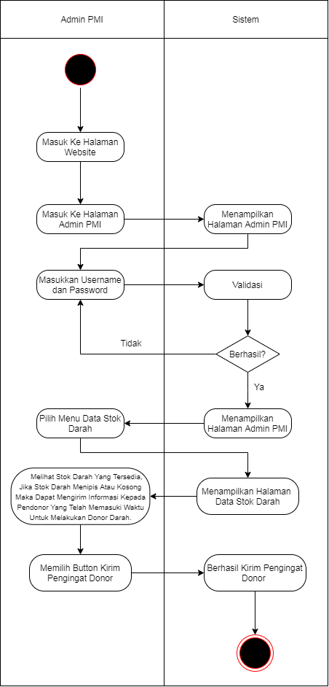

**Gambar 3. 9 *Activity* *Diagram* Manajemen Stok Darah**

Pada Gambar 3.9 menjelaskan alur admin PMI melakukan proses manajemen stok darah. Dimulai dari membuka halaman utama *website* kemudian masuk ke halaman khusus admin PMI. Admin PMI memasukkan *username* dan *password* yang telah terdaftar. *Login* akan divalidasi oleh sistem jika berhasil maka akan menampilkan halaman dashboard admin PMI. Admin PMI dapat memilih menu data stok darah, kemudian respon sistem akan menampilkan halaman data stok darah. Dengan melihat stok darah yang tersedia, jika stok darah menipis atau kosong maka admin PMI dapat mengirim informasi pengingat donor kepada pendonor yang telah memasuki waktu untuk melakukan donor.

* 1. *Activity* *Diagram* Melihat Stok Darah

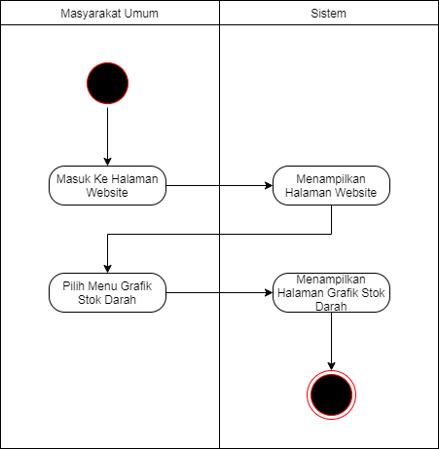

**Gambar 3. 10 *Activity* *Diagram* Melihat Stok Darah**

Pada Gambar 3.10 menjelaskan alur masyarakat umum/pendonor untuk melihat stok darah terbaru dari PMI. Dimulai dari mengakses halaman website masyarakat umum dapat melihat informasi stok darah dengan memilih menu grafik stok darah, respon sistem akan menampilkan halaman grafik stok darah.

#### Class Diagram

*Class diagram* digunakan untuk menggambarkan struktur dari suatu sistem. Setiap objek memiliki tiga elemen yaitu nama, atribut dan operasi. Masing-masing objek memiliki hubungan satu dengan lainnya membentuk sebuah sistem yang terintegrasi. seperti pada Gambar 3.11.

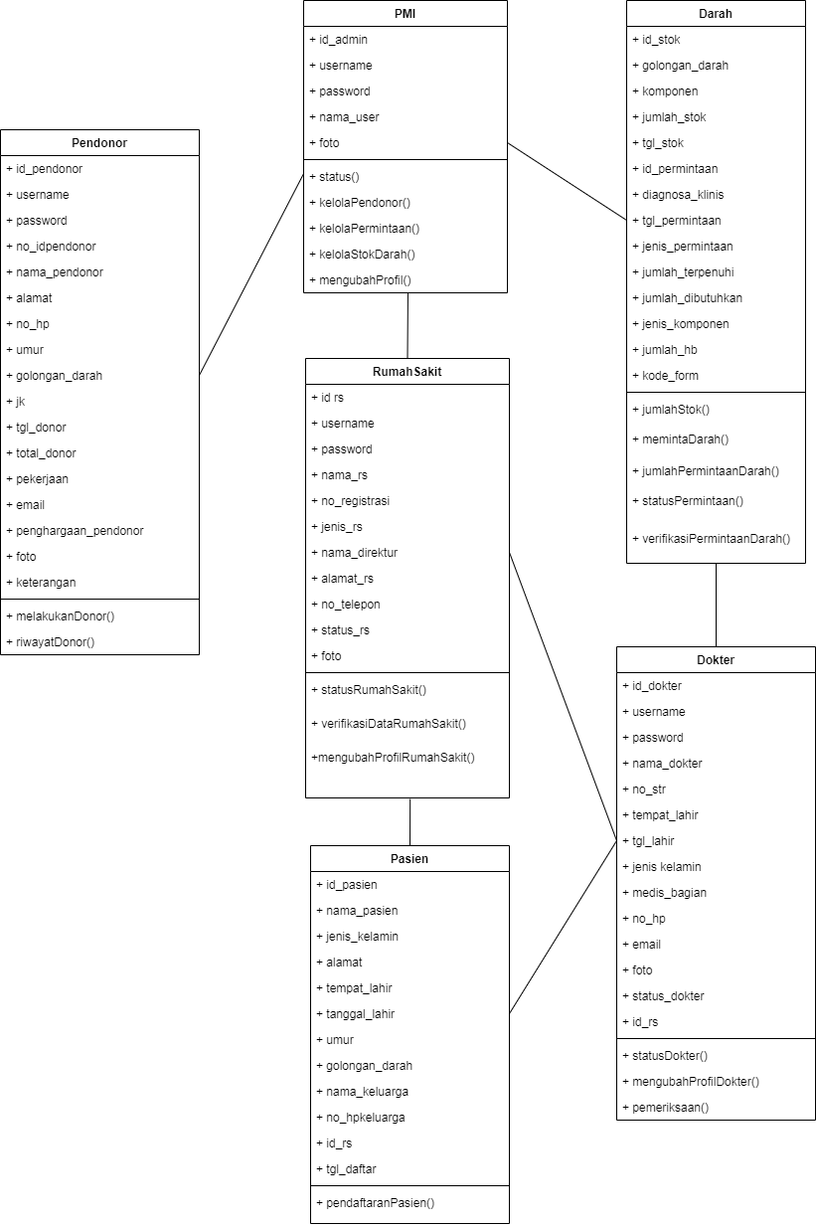

**Gambar 3. 11 *Class Diagram* Sistem Informasi Manajemen Permintaan dan Stok Darah**

### Perancangan *Database*

#### SpesifikasiTabel *Database*

Spesifikasi tabel basis data diperlukan untuk mengetahui nama tabel dan kolom apa saja yang ada didalam tabel *primary key, foreign key*, jenis tipe data yang digunakan, serta keterangan yang diperlukan.

1. Nama *Database* : db_uddpmi

Nama Tabel : table_admin

Keterangan :

* 1. Digunakan untuk *login* sebagai admin PMI.
  2. Digunakan untuk menampilkan dan mengubah pengaturan akun yaitu biodata diri, foto dan *password*.

**Tabel 3. 9 Keterangan table_admin**

| **Nama Field** | **Tipe Data** | **Key** | **Keterangan** |
| --- | --- | --- | --- |
| id_admin | int (128) | *Primary key* | *Auto_increment* |
| username | varchar (50) |  |  |
| password | varchar (128) |  |  |
| nama_user | varchar (50) |  |  |
| foto | varchar (200) |  |  |

1. Nama *Database* : db_uddpmi

Nama Tabel : table_pasien

Keterangan :

1. Digunakan untuk data pasien.
2. Digunakan untuk data permintaan darah.
3. Digunakan untuk History permintaan darah.
4. Digunakan untuk menambah jumlah kantong darah pada permintaan darah yang diajukan.
5. Digunakan untuk menghapus data pasien.
6. Digunakan sebagai informasi kebutuhan darah darurat.

**Tabel 3. 10 Keterangan table_pasien**

| **Nama Field** | **Tipe Data** | **Key** | **Keterangan** |
| --- | --- | --- | --- |
| id_pasien | int (11) | *Primary key* | *Auto_increment* |
| nama_pasien | varchar(50) |  |  |
| jenis_kelamin | enum(‘Pria’, ’Wanita’) |  |  |
| alamat | varchar(200) |  |  |
| tempat_lahir | varchar(100) |  |  |
| tanggal_lahir | date |  |  |
| umur | varchar(20) |  |  |
| golongan_darah | enum(‘A+, ’B+’, ‘AB+’, ‘O+’, ‘A-, ’B-’, ‘AB-’, ‘O-’) |  |  |
| nama_keluarga | varchar(50) |  |  |
| no_hpkeluarga | varchar(20) |  |  |
| id_rs | varchar(20) |  |  |
| tgl_daftar | date |  |  |

1. Nama *Database* : db_uddpmi

Nama Tabel : table_permintaan

Keterangan :

1. Digunakan untuk data permintaan darah.
2. Digunakan untuk history permintaan darah
3. Digunakan untuk menambah jumlah kantong darah pada permintaan darah yang diajukan.
4. Digunakan untuk menghapus data permintaan darah.
5. Digunakan sebagai informasi permintaan darah darurat.
6. Digunakan untuk diagram perbandingan stok darah dan permintaan darah.

**Tabel 3. 11 Keterangan table_permintaan**

| **Nama Field** | **Tipe Data** | **Key** | **Keterangan** |
| --- | --- | --- | --- |
| id_permintaan | int(11) | *Primary key* | *Auto_increment* |
| kode_form | varchar(50) |  |  |
| kelas | enum('-','Kelas I','Kelas II','Kelas III','Kelas VIP','Kelas VVIP') |  |  |
| ruangan | varchar(50) |  |  |
| id_rs | varchar(20) |  |  |
| id_dokter | varchar(20) |  |  |
| id_pasien | varchar(20) |  |  |
| diagnosa_klinis | enum('Anemia','Anemia Kronis','B20','BBLR','BPH','Cancer/Tumor','Cidera/Kecelakaan','Cidera Kepala','CKD on HD','DBD','Diabetes','Hernia','Keganasan','Leukemia','Luka Tembak','Melahirkan Dengan Anemia','Operasi','Pendarahan Lain Terkait Kehamilan','Pendarahan Post Partum','Pendarahan Saluran Cerna','Perdarahan Dengan Anemia','Perdarahan Melahirkan','Persiapan Operasi','Persiapan Persalinan','Stroke','TB Paru','Thalasemia','Trombositopenia','Lainnya') |  |  |
| jumlah_hb | varchar(50) |  |  |
| jenis_komponen | enum('Whole Blood','PRC Aferesis','TC Aferesis','LP Aferesis','Packed Red Cell','Cryoprecipitated AHF','Fresh Frozen Plasma','Fresh Plasma','Lekosit Aferesis','Leucodepleted','Liquid Plasma','Platelet Rich Plasma','Trombocyte Concentrate','Washed Erythrocyte') |  |  |
| jumlah_dibutuhkan | varchar(50) |  |  |
| jumlah_terpenuhi | varchar(50) |  |  |
| pernah_transfusi | enum('Tidak','Ya') |  |  |
| ketkapan_transfusi | varchar(50) |  |  |
| reaksi_transfusi | enum('Tidak','Ya') |  |  |
| gejala_transfusi | varchar |  |  |
| jenis_permintaan | enum('Biasa','Cadangan','Siap Pakai','Segera/Cito') |  |  |
| ket_permintaan | varchar(200) |  |  |
| status_permintaan | enum('1','2',’3’) |  |  |
| tgl_permintaan | datetime |  |  |

1. Nama *Database* : db_uddpmi

Nama Tabel : table_rumahsakit

Keterangan :

1. Digunakan untuk login sebagai admin rumah sakit.
2. Digunakan untuk registrasi rumah sakit.
3. Digunakan untuk verifikasi data rumah sakit.
4. Digunakan untuk data permintaan darah.
5. Digunakan untuk mengubah biodata rumah sakit, password dan foto.

**Tabel 3. 12 Keterangan table_rumahsakit**

| **Nama Field** | **Tipe Data** | **Key** | **Keterangan** |
| --- | --- | --- | --- |
| id_rs | int (11) | *Primary key* | *Auto_increment* |
| *username* | varchar(100) |  |  |
| *password* | varchar(200) |  |  |
| nama_rs | enum('RSUD Dr. SOEDARSO PONTIANAK','RSUD SULTAN SYARIF MOHAMAD ALKADRIE','RS BHAYANGKARA PONTIANAK','RSU ST. ANTONIUS PONTIANAK','RSIA ANUGRAH BUNDA KHATULISTIWA PTK','RSU PRO MEDIKA PONTIANAK','RS BERSALIN JEUMPA PONTIANAK','RSU KHARITAS BHAKTI PONTIANAK','RSU MITRA MEDIKA PONTIANAK','RS UNIVERSITAS TANJUNGPURA PONTIANAK') |  |  |
| no_registrasi | varchar(100) |  |  |
| jenis_rs | enum('Rumah Sakit Umum (RSU)','Rumah Sakit Ibu Anak (RSIA)','Rumah Sakit Bersalin (RSB)') |  |  |
| nama_direktur | varchar(100) |  |  |
| alamat_rs | varchar(200) |  |  |
| no_telepon | varchar(20) |  |  |
| status_rs | enum('1','2') |  |  |
| foto | varchar(200) |  |  |

1. Nama *Database* : db_uddpmi

Nama Tabel : table_dokter

Keterangan :

1. Digunakan untuk login sebagai dokter.
2. Digunakan untuk data dokter.
3. Digunakan untuk registrasi dokter.
4. Digunakan untuk data permintaan darah.
5. Digunakan untuk perbaharui profil.
6. Digunakan untuk mengubah password dan foto.

**Tabel 3. 13 Keterangan table_dokter**

| **Nama Field** | **Tipe Data** | **Key** | **Keterangan** |
| --- | --- | --- | --- |
| id_dokter | int (11) | *Primary key* | *Auto_increment* |
| *username* | varchar(50) |  |  |
| *password* | varchar(200) |  |  |
| nama_dokter | varchar(50) |  |  |
| no_str | varchar(100) |  |  |
| tempat_lahir | varchar(100) |  |  |
| tgl_lahir | date |  |  |
| jenis_kelamin | enum(‘Pria’, ’Wanita’) |  |  |
| medis_bagian | enum('Anak','Bedah','Dalam',  'Kandungan') |  |  |
| no_hp | varchar(20) |  |  |
| email | varchar(100) |  |  |
| foto | varchar(200) |  |  |
| status_dokter | enum('1','2') |  |  |
| id_rs | int(11) |  |  |
| tgl_daftar | date |  |  |

1. Nama *Database* : db_uddpmi

Nama Tabel : table_pendonor

Keterangan :

1. Digunakan untuk *login* sebagai pendonor.
2. Digunakan untuk daftar pendonor.
3. Digunakan untuk menampilkan data-data pendonor.
4. Digunakan untuk melihat informasi detail pendonor, mengedit data pendonor dan menghapus data pendonor.
5. Digunakan untuk mengirim informasi kebutuhan darah darurat melalui email kepada pendonor yang telah memasuki waktu donornya.
6. Digunakan untuk mencetak data semua pendonor dan data pendonor pada periode tanggal tertentu.
7. Digunakan untuk melihat informasi riwayat donor.
8. Digunakan untuk menampilkan dan mengubah pengaturan akun yaitu biodata diri, foto dan *password*.

**Tabel 3. 14 Keterangan table_pendonor**

| **Nama Field** | **Tipe Data** | **Key** | **Keterangan** |
| --- | --- | --- | --- |
| id_pendonor | int (11) | *Primary key* | *Auto_increment* |
| *username* | varchar (50) |  |  |
| *password* | varchar (128) |  |  |
| no_idpendonor | varchar(50) |  |  |
| nama_pendonor | varchar(50) |  |  |
| alamat | varchar (128) |  |  |
| no_hp | varchar (128) |  |  |
| umur | varchar (256) |  |  |
| golongan_darah | enum ('A+','B+','AB+','O+','A-','B-','AB-','O-') |  |  |
| jk | enum (Laki-laki, Perempuan) |  |  |
| pekerjaan | varchar (256) |  |  |
| email | varchar (200) |  | NULL |
| penghargaan_pendonor | enum (‘10x’,’25x’,’75x’,  ‘belum pernah’) |  |  |
| foto | varchar (200) |  |  |
| tgl_donor_terakhir | date |  |  |
| tgl_daftar | date |  |  |
| status_notif | enum(‘1’,‘2’) |  |  |

1. Nama *Database* : db_uddpmi

Nama Tabel : stok_darah

Keterangan :

1. Digunakan untuk menambah data, mengedit, menghapus dan menampilkan stok darah terbaru.
2. Digunakan untuk diagram perbandingan stok darah dan permintaan darah.

**Tabel 3. 15 Keterangan stok_darah**

| **Nama Field** | **Tipe Data** | **Key** | **Keterangan** |
| --- | --- | --- | --- |
| id_stok | int (11) | *Primary key* | *Auto_increment* |
| golongan_darah | varchar(40) |  |  |
| komponen | varchar(128) |  |  |
| jumlah_stok | int(10) |  |  |
| tgl_stok | date |  |  |

1. Nama *Database* : db_uddpmi

Nama Tabel : publikasi

Keterangan : Digunakan untuk menampilkan data-data konten dan membuat konten untuk di publikasi ke *website.*

**Tabel 3. 16 Keterangan publikasi**

| **Nama Field** | **Tipe Data** | **Key** | **Keterangan** |
| --- | --- | --- | --- |
| id_publikasi | int (11) | *Primary key* | *Auto_increment* |
| judul | varchar(200) |  |  |
| isi_konten | longtext |  |  |
| foto | varchar(200) |  |  |
| tanggal | datetime |  |  |

### Perancangan Antarmuka

Perancangan antarmuka (*interface*) dirancang sebagai penggambaran awal model yang dibangun. Pada perancangan antarmuka terdapat 5 model yang dibangun, yaitu antarmuka admin PMI, admin rumah sakit, dokter, pendonor dan halaman utama *website*. Perancangan antarmuka Sistem Informasi Manajemen Permintaan dan Stok Darah adalah sebagai berikut.

1. Antarmuka Admin PMI

Antarmuka admin PMI adalah rancangan antarmuka yang hanya dapat diakses oleh admin PMI, struktur antarmuka admin PMI dapat dilihat pada Gambar 3.12.

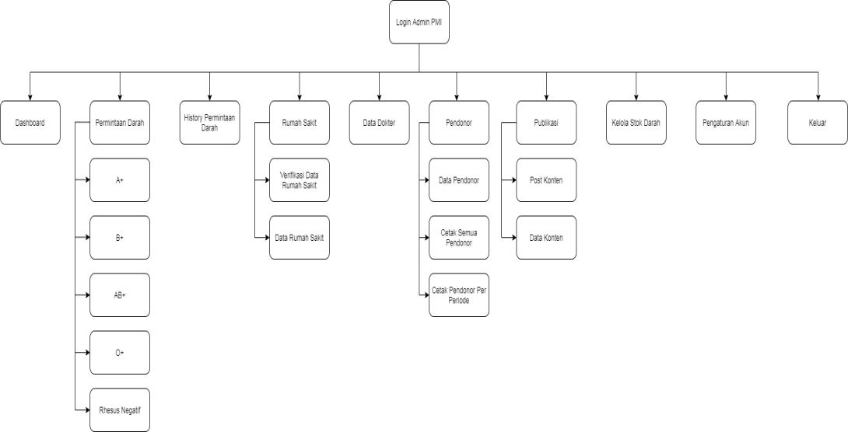

**Gambar 3. 12 AntarmukaAdmin PMI**

1. Antarmuka Dokter

Antarmuka dokter adalah rancangan antarmuka yang hanya dapat diakses oleh dokter, struktur antarmuka dokter dapat dilihat pada Gambar 3.13.

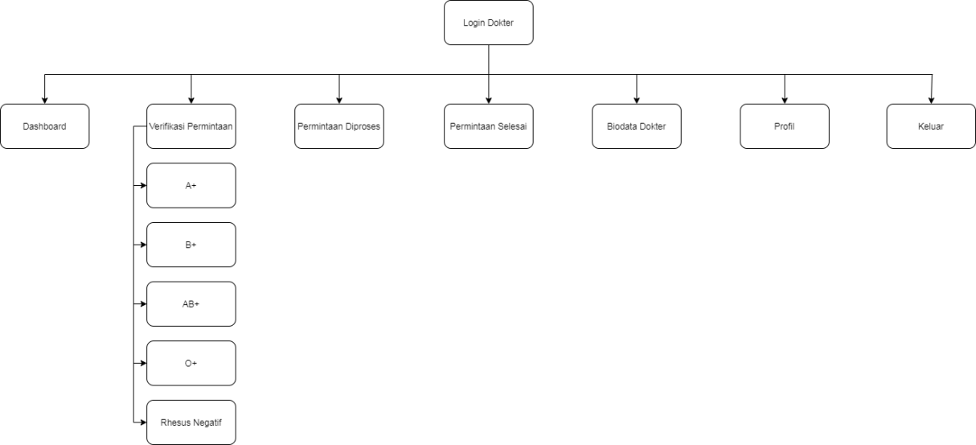

**Gambar 3. 13 AntarmukaDokter**

1. Antarmuka Admin Rumah Sakit

Antarmuka admin rumah sakit adalah rancangan antarmuka yang hanya dapat diakses oleh admin rumah sakit, struktur antarmuka admin rumah sakit dapat dilihat pada Gambar 3.14.

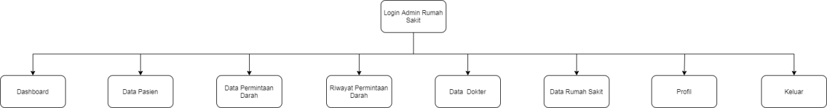

**Gambar 3. 14 Antarmuka AdminRumah Sakit**

1. Antarmuka Pendonor

Antarmuka pendonor adalah rancangan antarmuka yang hanya dapat diakses oleh pendonor, struktur antarmuka pendonor dapat dilihat pada Gambar 3.15.

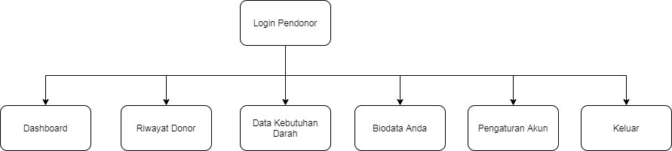

**Gambar 3. 15 AntarmukaPendonor**

1. Antarmuka Halaman Utama *Website*

Antarmuka halaman utama *website* adalah rancangan antarmuka yang dapat diakses oleh semua masyarakat umum atau pengunjung website, struktur antarmuka halaman utama *website* dapat dilihat pada Gambar 3.16.

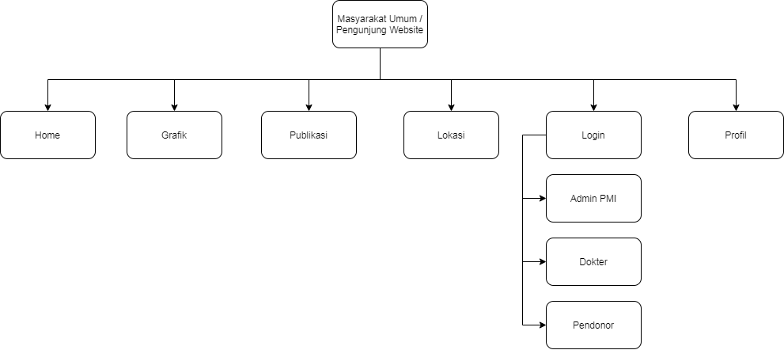

**Gambar 3. 16 AntarmukaHalaman Utama *Website***

### Perancangan *Layout* Antarmuka

Perancangan layout diperlukan untuk memberikan gambaran awal dari suatu elemen atau tata letak halaman *website* yang akan dibangun. Rancangan *layout* antarmuka yang dibuat diantaranya adalah sebagai berikut.

1. Halaman Login Admin PMI

Halaman *Login* Admin PMI merupakan tampilan utama sebelum admin PMI masuk ke dalam halaman admin PMI. Berikut adalah *layout* halaman *login* admin PMI yang dapat dilihat pada Gambar 3.17.

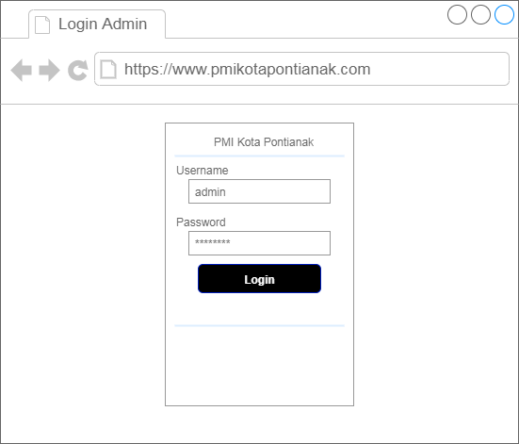

**Gambar 3. 17 *Layout* Halaman *Login* Admin PMI**

1. Halaman Login Admin Rumah Sakit

Halaman *login* admin rumah sakit merupakan tampilan utama sebelum admin rumah sakit masuk kedalam halaman admin rumah sakit. Berikut adalah *layout* halaman *login* admin rumah sakit yang dapat dilihat pada Gambar 3.18.

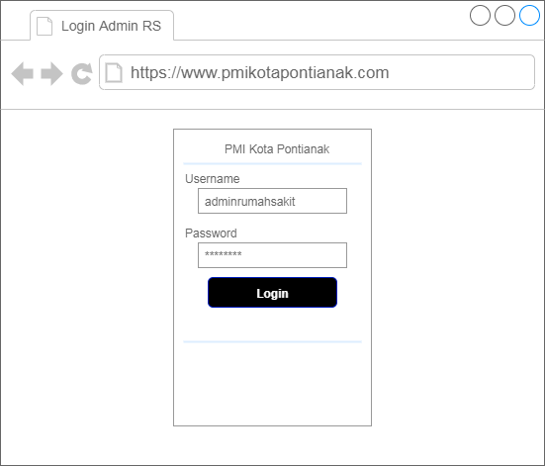

**Gambar 3. 18 *Layout* Halaman Login Admin Rumah Sakit**

1. Halaman Login Dokter

Halaman *login* dokter merupakan tampilan utama sebelum dokter masuk kedalam halaman dokter. Berikut adalah *layout* halaman *login* dokter yang dapat dilihat pada Gambar 3.19.

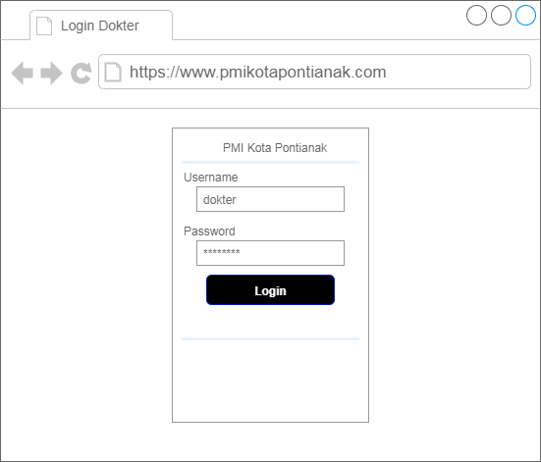

**Gambar 3. 19 *Layout* Halaman Login Dokter**

1. Halaman Login Pendonor

Halaman *login* pendonor merupakan tampilan utama sebelum pendonor masuk kedalam halamanpendonor. Berikut adalah *layout* halaman *login* pendonor yang dapat dilihat pada Gambar 3.20.

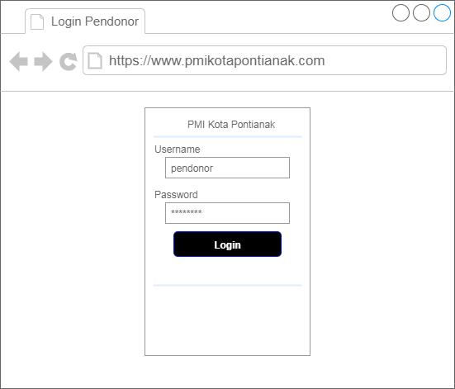

**Gambar 3. 20 *Layout* Halaman Login Pendonor**

1. Halaman Admin PMI

Halaman admin PMI merupakan tampilan halaman utama setelah admin PMI berhasil *login* kedalam *website*. Berikut adalah *layout* halaman admin PMI yang dapat dilihat pada Gambar 3.21.

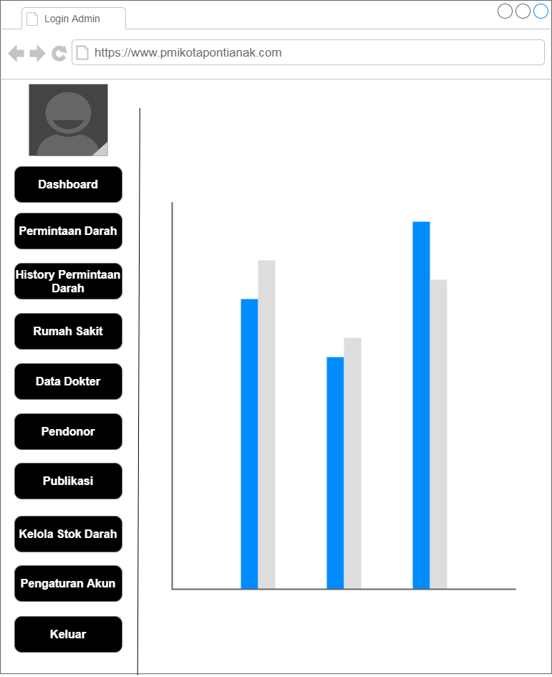

**Gambar 3. 21 *Layout* Halaman Admin PMI**

1. Halaman Admin Rumah Sakit

Halaman admin rumah sakit merupakan tampilan halaman utama setelah admin rumah sakit berhasil *login* kedalam *website*. Berikut adalah *layout* halaman admin rumah sakit yang dapat dilihat pada Gambar 3.22.

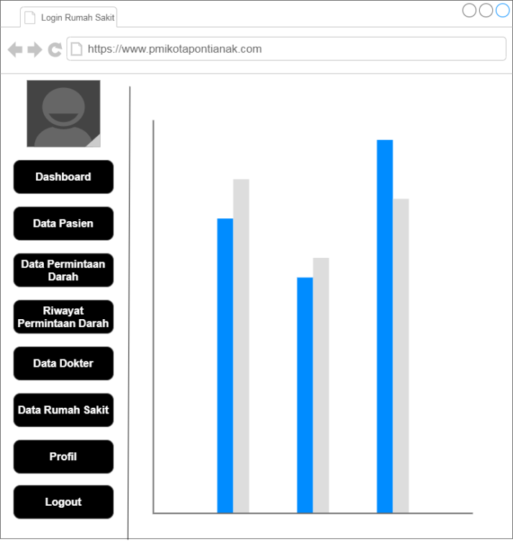

**Gambar 3. 22 *Layout* Halaman Admin Rumah Sakit**

1. Halaman Dokter

Halaman dokter merupakan tampilan halaman utama setelah dokter berhasil *login* kedalam *website*. Berikut adalah *layout* halaman dokter yang dapat dilihat pada Gambar 3.23.

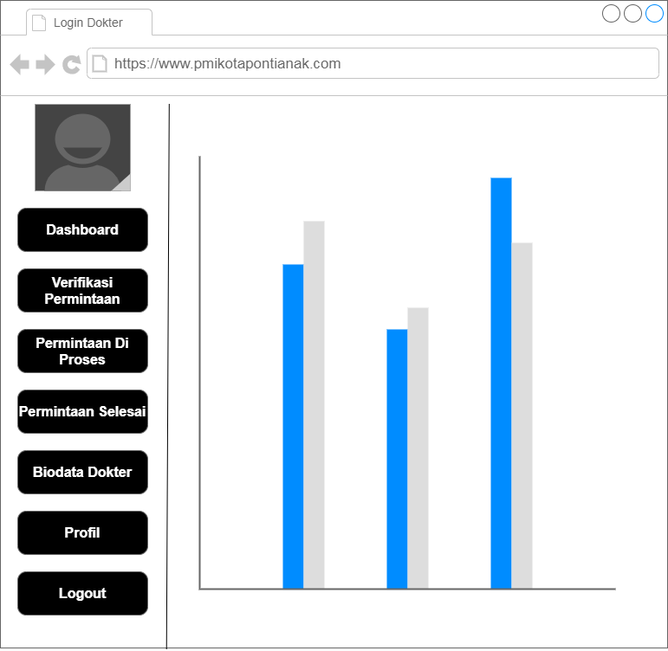

**Gambar 3. 23 *Layout* Halaman Dokter**

1. Halaman Pendonor

Halaman pendonor merupakan tampilan halaman utama setelah pendonor berhasil *login* kedalam *website*. Berikut adalah *layout* halaman pendonor yang dapat dilihat pada Gambar 3.24.

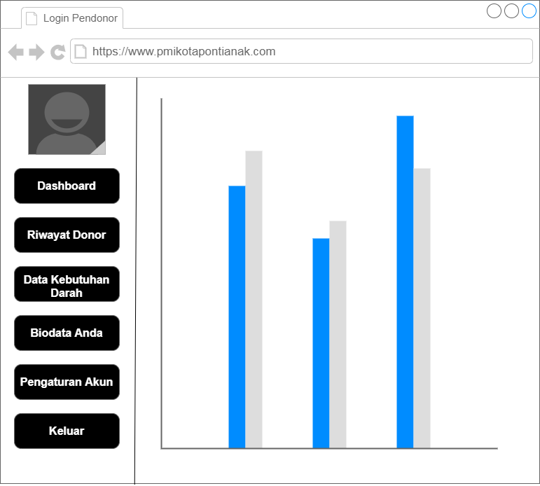

**Gambar 3. 24 *Layout* Halaman Pendonor**

1. Halaman Utama *Website*

Halaman utama *website* merupakan tampilan yang muncul ketika masyarakat mengakses *website* PMI Kota Pontianak. Berikut adalah layout halaman utama *website* yang dapat dilihat pada Gambar 3.25.

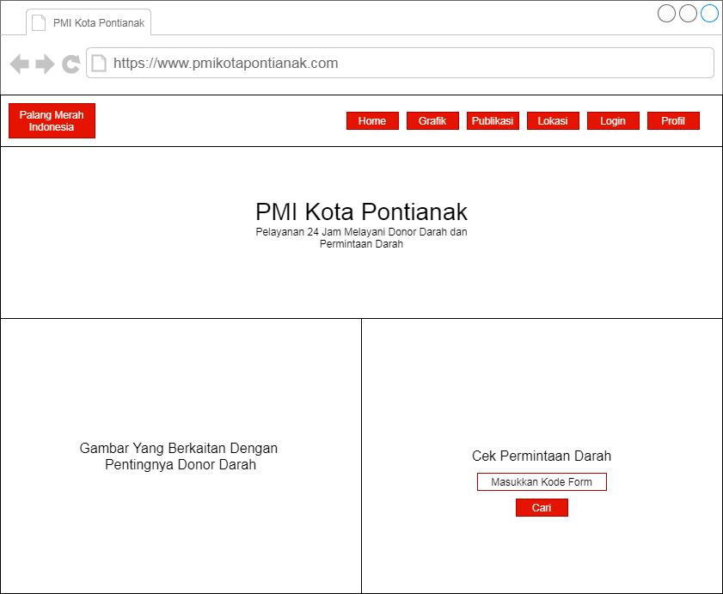

**Gambar 3. 25 *Layout* Halaman Utama *Website***

### Perancangan Pengujian Sistem

Pengujian akan dilakukan dengan dua metode, yaitu dengan metode *Black Box* dan metode *System Usability Scale* (SUS). Pada pengujian *black box*, Pengujian akan dilakukan dalam bentuk kasus uji untuk simulasi dengan mengambil 50 data uji pendonor dengan golongan darah yang berbeda-beda untuk memberikan informasi kebutuhan darah darurat melalui notifikasi *email* dan 20 data uji pengajuan permintaan darah melalui dokter di rumah sakit dengan tiga kondisi yaitu kondisi normal, kondisi kritis dan kondisi kosong.

**Tabel 3. 17 Perancangan Pengujian Black Box Dengan Kasus Uji**

| No. | Kasus Uji | Bentuk Pengujian | Hasil Yang Diharapkan | Hasil Pengujian |
| --- | --- | --- | --- | --- |
| 1. |  |  |  |  |
| 2. |  |  |  |  |
| 3. |  |  |  |  |
| Dst. |  |  |  |  |

Berdasarkan rancangan pengujian pada tabel 3.17 di atas terdiri dari 4 kolom yaitu sebagai berikut:

1. Kasus uji, Berisi jenis kasus yang akan diujikan sebagai contoh saat proses permintaan darah, pengiriman notifikasi melalui *email* kepada pendonor.
2. Bentuk pengujian, merupakan proses pengujian yang akan dilakukan, pada pengujian aplikasi ini dilakukan dengan memproses permintaan darah misalnya pada kondisi normal dengan interval 30 menit dimulai dari pukul 07.00 pagi terdapat 5 data permintaan yang masuk. Dalam kondisi seperti ini, permintaan darah mana yang terlebih dahulu di prioritaskan.
3. Hasil yang diharapkan, merupakan respon dari sistem ketika pengguna telah melakukan suatu tindakan, apakah hasilnya sudah sesuai dengan tindakan yang dilakukan oleh pengguna.
4. Hasil Pengujian, merupakan hasil akhir dari pengujian, pengujian dikatakan berhasil apabila semua proses yang diperintahkan berjalan sesuai dengan sebagaimana mestinya.

Perancangan Pengujian sistem yang kedua yaitu dengan menggunakan *System Usability Scale* (SUS). SUS berisi 10 pertanyaan atau pernyataan dimana partisipan diberikan pilihan skala 1 sampai 5 untuk dijawab berdasarkan pada seberapa banyak mereka setuju dengan setiap pertanyaan atau pernyataan tersebut terhadap produk atau fitur yang diuji. Nilai 1 berarti sangat tidak setuju dan 5 berarti sangat setuju dengan pernyataan tersebut. Daftar pertanyaan dari *System Usability Scale* dapat dilihat pada Tabel 3.18.

**Tabel 3. 18 Daftar Pertanyaan *System Usability Scale***

| Kode | Pertanyaan / Pernyataan |
| --- | --- |
| P1 | Saya merasa sistem ini membantu meningkatkan efektifitas dalam proses permintaan darah? |
| P2 | Saya merasa sistem ini rumit untuk digunakan. |
| P3 | Saya merasa sistem ini mudah digunakan. |
| P4 | Saya membutuhkan bantuan dari orang lain atau teknisi dalam menggunakan sistem ini. |
| P5 | Saya merasa fitur-fitur sistem ini berjalan dengan semestinya. |
| P6 | Saya merasa ada banyak hal yang tidak konsisten (tidak serasi pada sistem ini). |
| P7 | Saya merasa mayoritas pengguna akan dapat mempelajari fitur ini dengan cepat. |
| P8 | Saya merasa sistem ini membingungkan. |
| P9 | Saya merasa tidak ada hambatan dalam menggunakan sistem ini. |
| P10 | Saya perlu membiasakan diri terlebih dahulu sebelum menggunakan sistem ini. |

SUS memiliki 5 pilihan jawaban. Mulai dari sangat tidak setuju, tidak setuju, ragu-ragu, setuju, dan sangat setuju. Skor masing-masing jawaban mulai dari 1 sampai 5. Pilihan jawaban beserta skornya dapat dilihat pada Tabel 3.19.

**Tabel 3. 19 Skor Jawaban *System Usability Scale***

| Jawaban | Skor |
| --- | --- |
| Sangat Tidak Setuju (STS) | 1 |
| Tidak Setuju (TS) | 2 |
| Ragu-ragu (RG) | 3 |
| Setuju (S) | 4 |
| Sangat Setuju (SS) | 5 |

Perhitungan menggunakan *System Usability Scale* (SUS) ada beberapa aturan dalam perhitungan skor SUS. Berikut ini aturan-aturan saat perhitungan skor pada kuesionernya:

1. Setiap pertanyaan bernomor ganjil, skor setiap jawaban yang didapat dari skor responden akan dikurangi 1.
2. Setiap pertanyaan bernomor genap, skor akhir didapat dari nilai 5 dikurangi skor jawaban dari responden.
3. Skor SUS didapat dari hasil penjumlahan skor setiap pertanyaan yang kemudian dikali 2,5

Aturan perhitungan skor berlaku untuk setiap responden. Untuk perhitungan selanjutnya, skor SUS dari masing-masing responden dicari skor rata-ratanya dengan menjumlahkan semua skor dan dibagi dengan jumlah responden. Berikut rumus menghitung skor SUS.

$\underline{x}=\frac{\sum{}x}{n}$

$\underline{x}=skor rata-rata$

$\sum{}x=jumlah skor SUS$

$n=jumlah responden$

Setelah skor rata-rata didapat maka selanjutnya akan mencocokan nilai yang didapat dengan standar penilaian yang ada. Skor SUS harus bernilai lebih dari 70 (Brook, 2013) agar termasuk dalam kategori *acceptable*. Standar skor untuk SUS dapat dilihat pada Tabel 3.20.

**Tabel 3. 20 Pedoman Tentang Interpretasi Skor SUS**

| Skor SUS | Keterangan |
| --- | --- |
| >70 | Acceptable |
| 64-70 | Marginal High |
| 51-63 | Marginal Low |
| <51 | Not Acceptable |

# Hasil dan Pengujian

## Hasil Perancangan Sistem

### Tampilan Antarmuka Pengguna (*User Interface*)

Tampilan antarmuka pengguna (*user interface*) merupakan bentuk tampilan grafis yang berhubungan langsung dengan pengguna (user). Tampilan *user interface* dapat berupa bentuk, warna, dan tulisan yang di desain semenarik mungkin. Antarmuka pengguna berfungsi untuk menghubungkan antara pengguna dengan suatu sistem. Tampilan antarmuka (UI) pada website akan dibagi menjadi 4 halaman pengguna yaitu admin PMI, admin rumah sakit, dokter, dan pendonor.

#### Tampilan Antarmuka Menu Home Pada Halaman Utama *Website*

Tampilan antarmuka halaman utama *website* merupakan halaman yang pertama kali dilihat pengguna ketika mengakses *website* PMI Kota Pontianak. Adapun menu yang terdapat pada halaman utama *website* seperti menu home yang akan ditampilkan ketika *website* pertama kali diakses. Pada menu home terdapat fitur cek permintaan darah yaitu untuk melihat sejauh mana proses permintaan darah yang diajukan pihak pasien melalui dokter di rumah sakit dengan memasukkan kode form. Tampilan antarmuka home pada halaman utama website dapat dilihat pada Gambar 4.1.

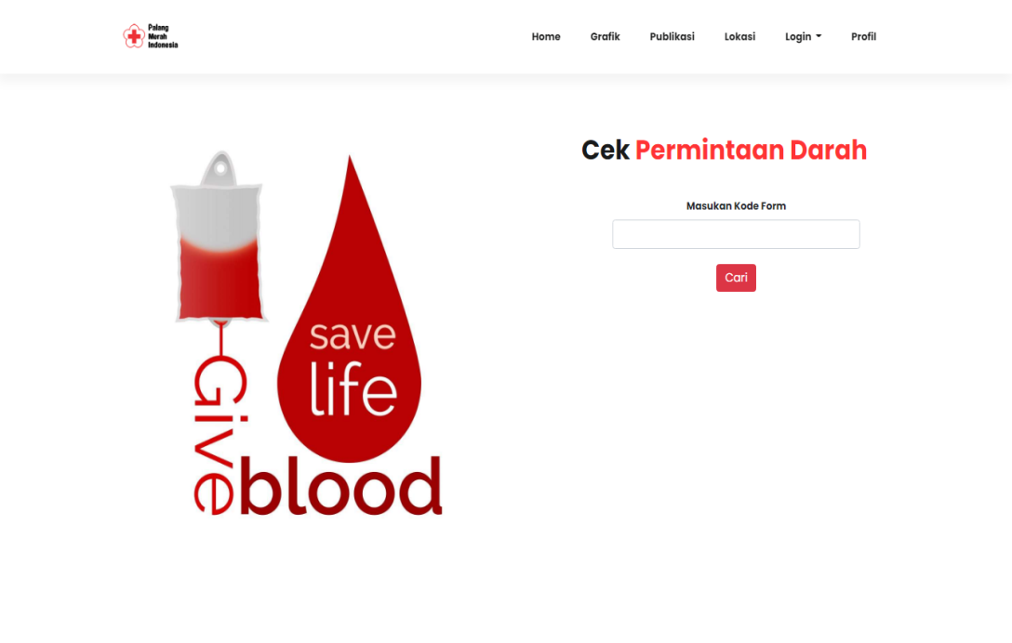

**Gambar 4. 1 Antarmuka Home Halaman Utama *Website***

#### Tampilan Antarmuka Menu Grafik Pada Halaman Utama *Website*

Tampilan antarmuka menu grafik pada halaman utama *website* merupakan halaman yang menampilkan informasi data perbandingan mengenai stok darah dan permintaan darah tiap bulannya. Seperti yang diketahui kebutuhan darah tiap bulannya sangat banyak yang berbanding terbalik dengan stok darah yang ada. Informasi ini ditampilkan dengan tujuan untuk membuat pengunjung website PMI Kota Pontianak sadar mengenai pentingnya donor darah. Antarmuka menu grafik pada halaman utama *website* dapat dilihat pada Gambar 4.2.

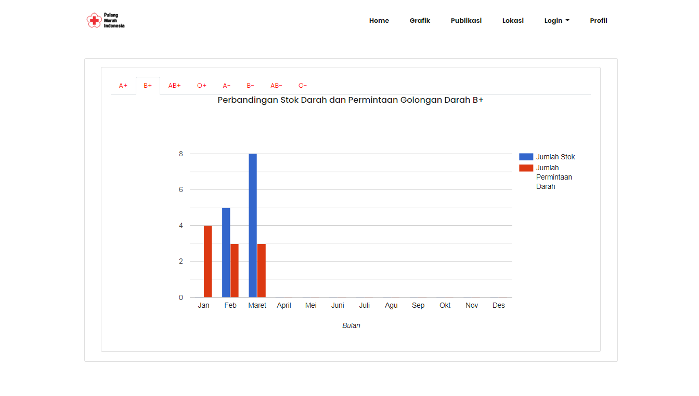

**Gambar 4. 2 Antarmuka Grafik Pada Halaman Utama Website**

#### Tampilan Antarmuka Menu Registrasi Pada Halaman Utama *Website*

Tampilan antarmuka registrasi pendonor pada halaman utama *website* merupakan halaman yang menampilkan registrasi pendonor untuk pendonor yang belum memiliki akun. Tampilan antarmuka pendonor pada halaman utama *website* dapat dilihat pada Gambar 4.3.

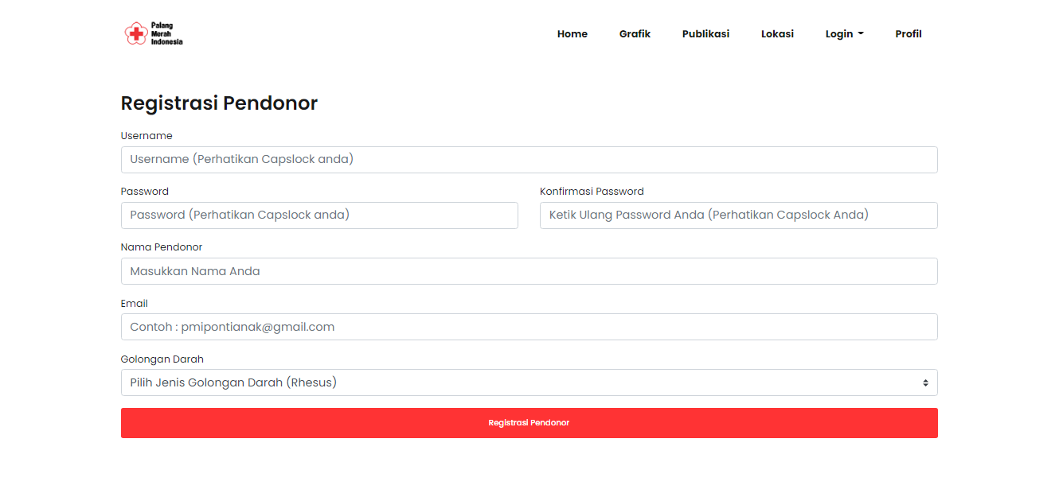

**Gambar 4. 3 Antarmuka Registrasi Pendonor Pada Halaman Utama *Website***

#### Tampilan Antarmuka Menu Publikasi Pada Halaman Utama *Website*

Tampilan antarmuka publikasi pada halaman utama *website* merupakan halaman yang menampilkan publikasi konten yang di posting oleh PMI Kota Pontianak kepada pengunjung *website*. Tampilan antarmuka publikasi pada halaman utama *website* dapat dilihat pada Gambar 4.4.

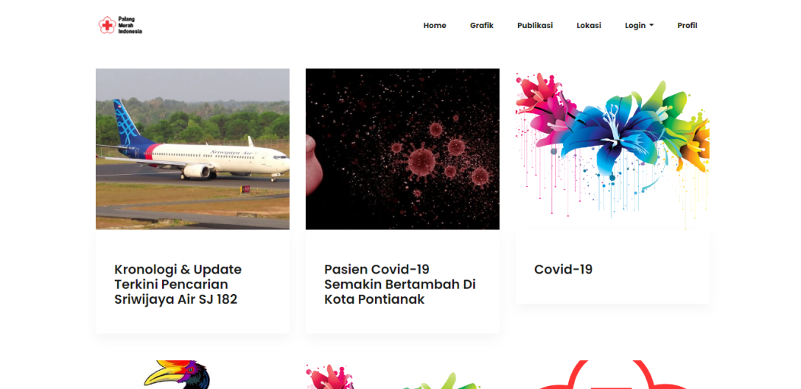

**Gambar 4. 4 Antarmuka Publikasi Pada Halaman Utama *Website***

#### Tampilan Antarmuka Menu Lokasi Pada Halaman Utama *Website*

Tampilan antarmuka lokasi pada halaman utama *website* merupakan halaman yang menampilkan informasi lokasi PMI Kota Pontianak. Tampilan antarmuka lokasi pada halaman utama *website* dapat dilihat pada Gambar 4.5.

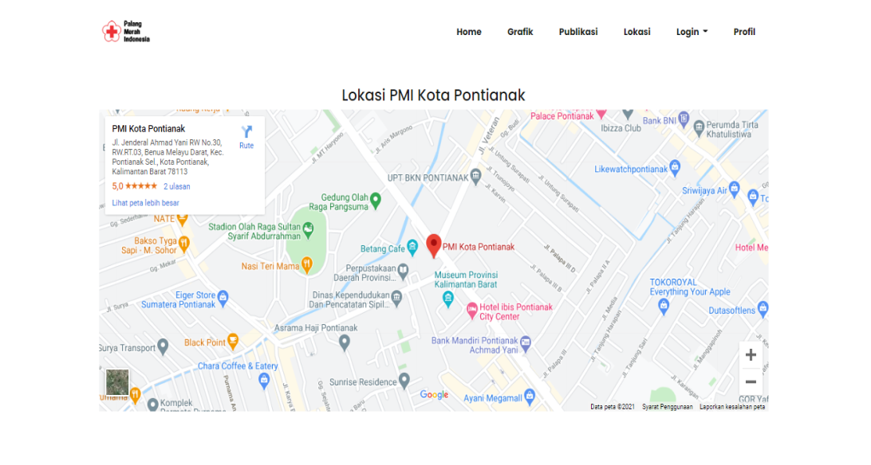

**Gambar 4. 5 Antarmuka Lokasi Pada Halaman Utama *Website***

#### Tampilan Antarmuka Menu Profil Pada Halaman Utama *Website*

Tampilan antarmuka profil pada halaman utama *website* merupakan halaman yang menampilkan profil tentang PMI Kota Pontianak serta struktur organisasi nya. Tampilan antarmuka profil pada halaman utama *website* dapat dilihat pada Gambar 4.6.

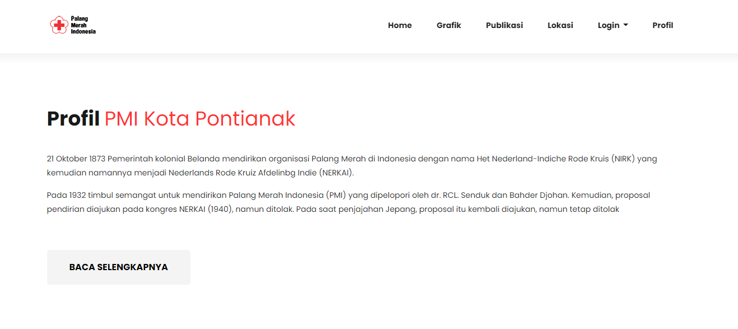

**Gambar 4. 6 Antarmuka Profil Pada Halaman Utama *Website***

#### Tampilan Antarmuka Login

Tampilan antarmuka *login* merupakan halaman yang akan dilihat oleh admin PMI, admin rumah sakit, dokter dan pendonor sebelum masuk ke halaman pengguna masing-masing dengan memilih menu *login* yang sesuai dengan pengguna masing-masing. Sedangkan untuk pengguna umum tidak perlu melakukan *login* jika ingin mengakses halaman utama *website*. Tampilan antarmuka *login* dapat dilihat pada Gambar 4.7.

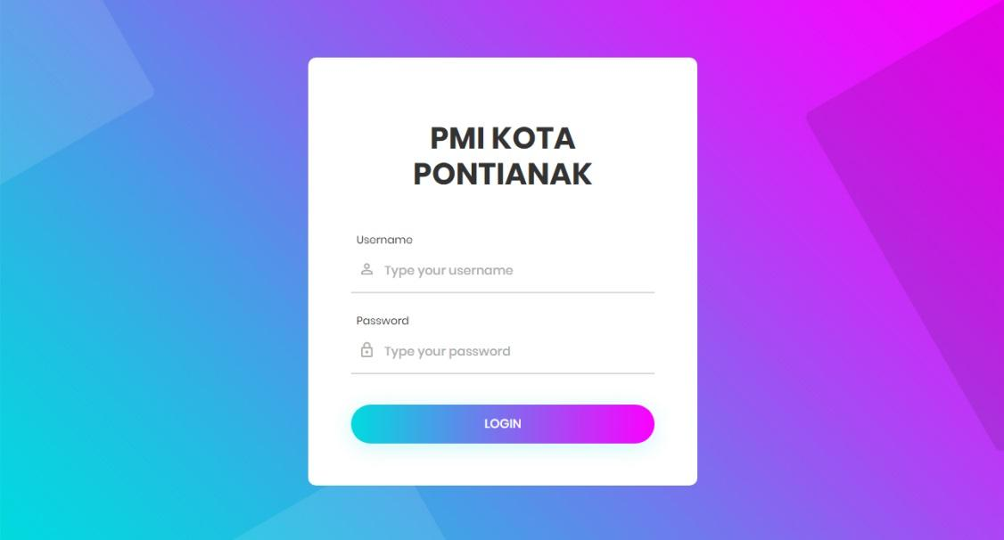

**Gambar 4. 7 Antarmuka *Login***

#### Tampilan Antarmuka Menu Dashboard Pada Halaman Admin PMI

Tampilan antarmuka *dashboard* merupakan halaman yang akan dilihat oleh admin PMI ketika berhasil *login*. Tampilan antarmuka *dashboard* pada halaman admin PMI dapat dilihat pada Gambar 4.8.

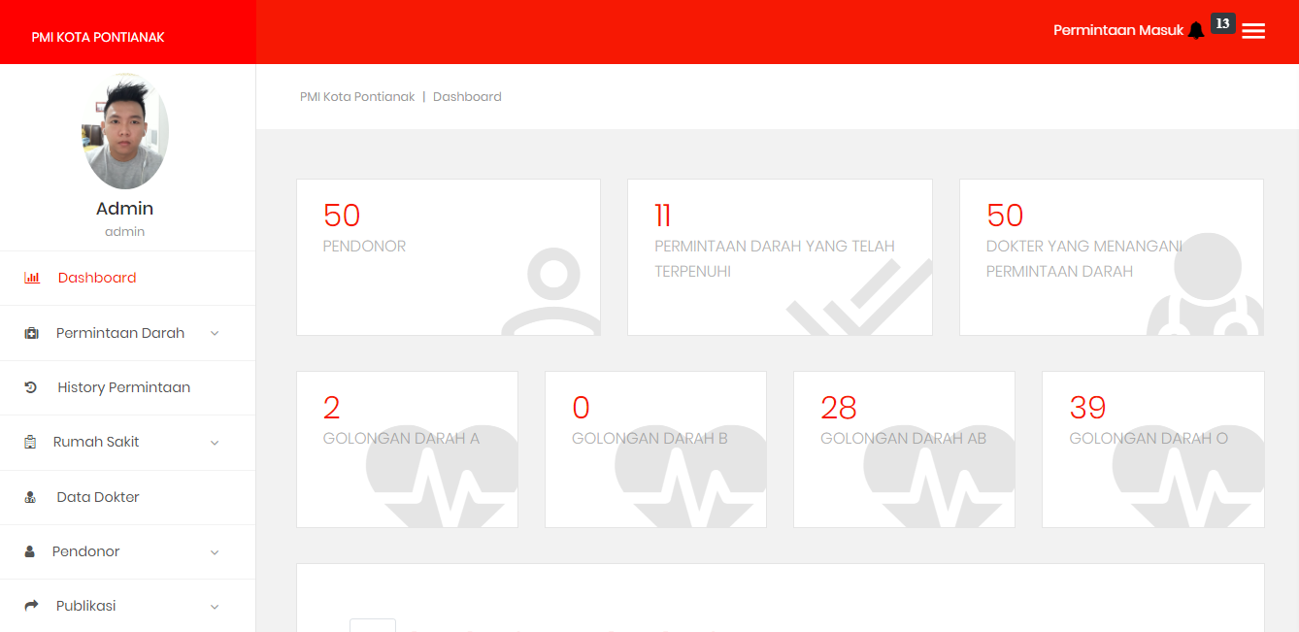

**Gambar 4. 8 Antarmuka *Dashboard* Pada Halaman Admin PMI**

#### Tampilan Antarmuka Menu Data Permintaan Darah Pada Halaman Admin PMI

Tampilan antarmuka data permintaan darah merupakan halaman yang digunakan untuk melihat data-data permintaan darah yang diajukan oleh pasien melalui dokter di rumah sakit. Pada halaman ini juga admin PMI memanajemen permintaan darah dengan menambahkan jumlah kantong yang dapat terpenuhi nantinya. Jika permintaan sejumlah kantong darah semuanya dapat terpenuhi maka proses selesai dan datanya akan dipindahkan ke history permintaan darah. Tetapi jika sejumlah kantong darah yang diajukan tidak semuanya dapat terpenuhi, maka upaya yang dilakukan admin PMI yaitu mengirim informasi kepada pendonor yang sudah memasuki waktu untuk melakukan donor melalui email dari data pendonor yang sudah terdaftar. Tampilan antarmuka data permintaan darah pada halaman admin PMI dapat dilihat pada Gambar 4.9.

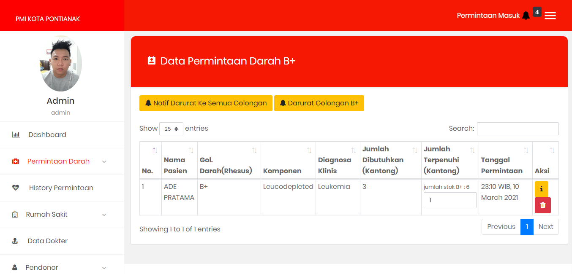

**Gambar 4. 9 Antarmuka Data Permintaan Darah Pada Halaman Admin PMI**

#### Tampilan Antarmuka Menu History Permintaan Darah Pada Halaman Admin PMI

Tampilan antarmuka *history* permintaan darah merupakan halaman yang menampilkan riwayat atau *history* dari data permintaan darah yang telah selesai atau telah terpenuhi semua kantong darah yang diperlukan. Tampilan antarmuka *history* permintaan darah pada halaman admin PMI dapat dilihat pada Gambar 4.10.

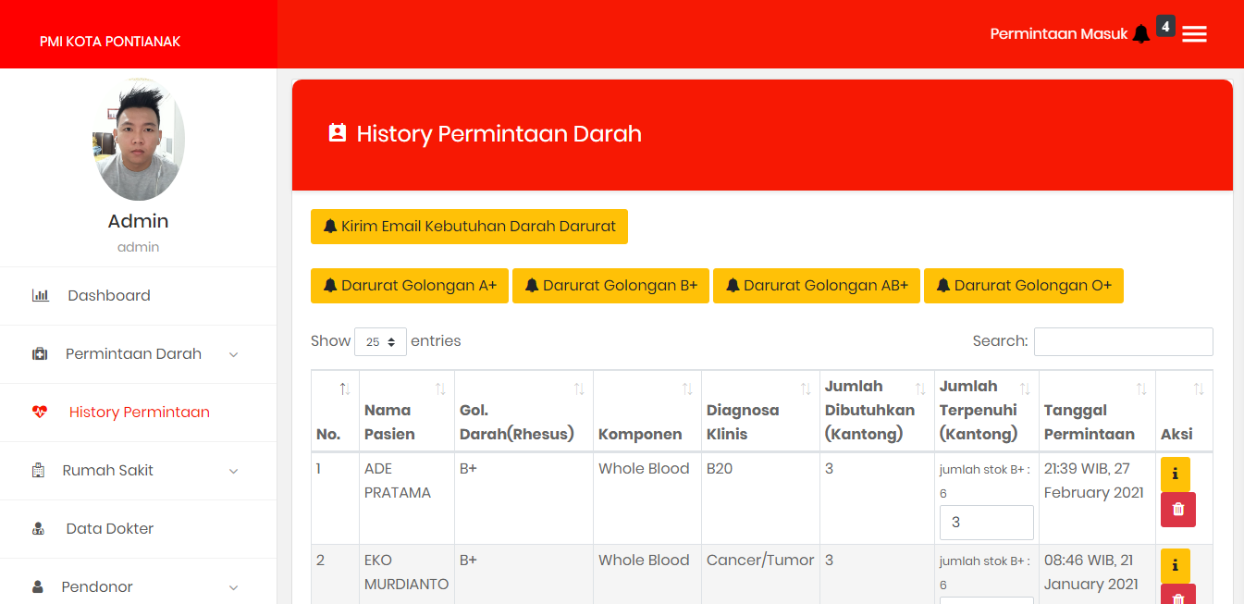

**Gambar 4. 10 Antarmuka History Permintaan Darah Pada Halaman Admin PMI**

#### Tampilan Antarmuka Menu Data Dokter Pada Halaman Admin PMI

Tampilan antarmuka data dokter merupakan halaman yang menampilkan data-data dokter yang menangani permintaan darah. Tampilan antarmuka data dokter pada halaman admin PMI dapat dilihat pada Gambar 4.11.

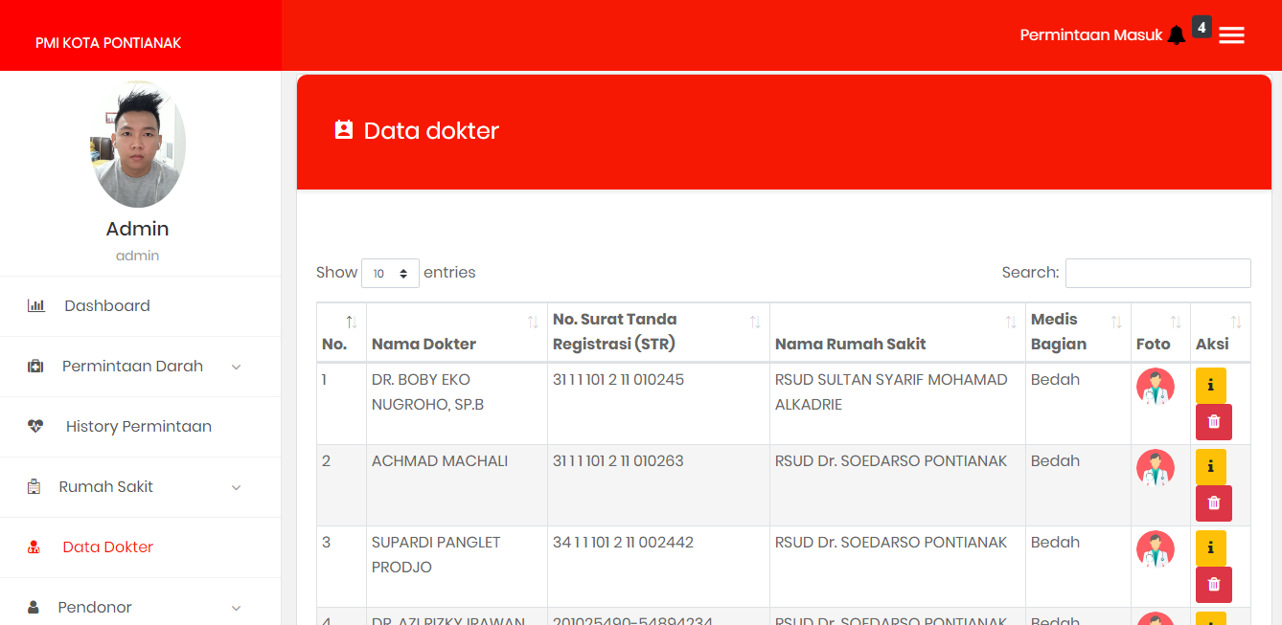

**Gambar 4. 11 Antarmuka Data Dokter Pada Halaman Admin PMI**

#### Tampilan Antarmuka Menu Data Pendonor Pada Halaman Admin PMI

Tampilan antarmuka data pendonor merupakan halaman yang menampilkan data-data pendonor. Pada halaman ini data pendonor yang ditampilkan hanya data pendonor yang sudah memasuki waktu untuk melakukan donor. Adapun button kirim email kebutuhan darurat yaitu untuk mengirim informasi mengenai kebutuhan darah darurat untuk pendonor yang sudah memasuki waktu donornya. Informasi tersebut dikirimkan melalui email pendonor yang telah terdaftar. Tampilan antarmuka data pendonor pada halaman admin PMI dapat dilihat pada Gambar 4.12.

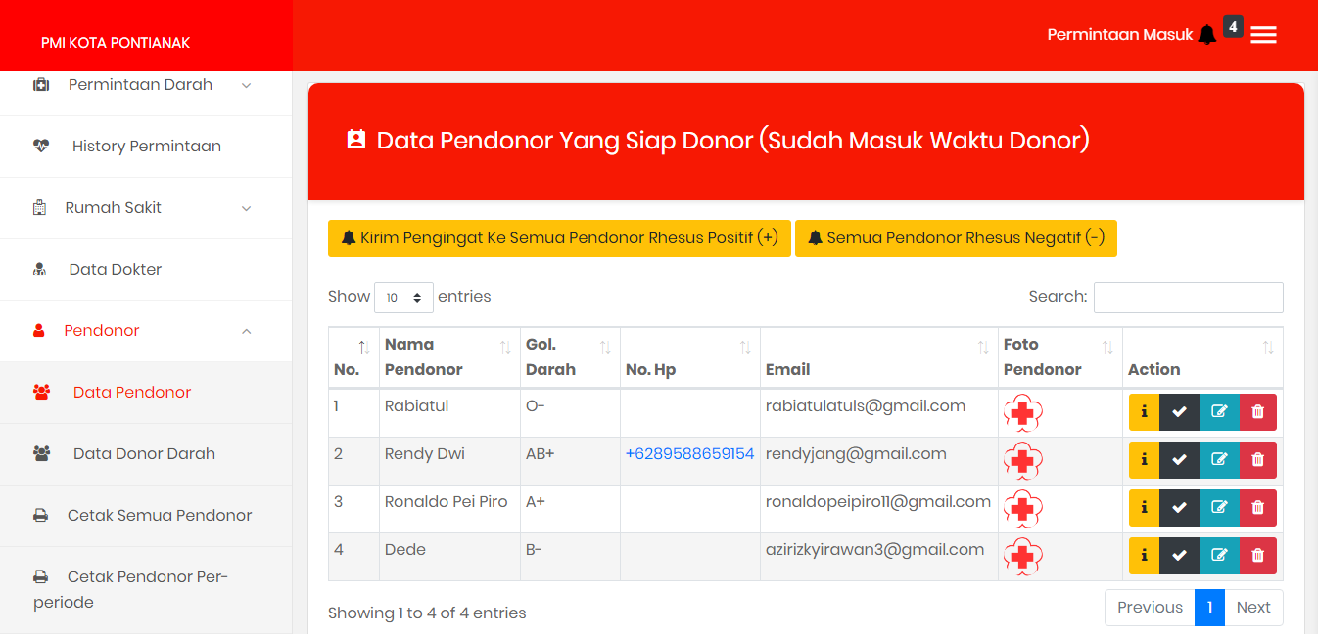

**Gambar 4. 12 Antarmuka Data Pendonor Pada Halaman Admin PMI**

#### Tampilan Antarmuka Menu Cetak Data Semua Pendonor Pada Halaman Admin PMI

Tampilan antarmuka cetak data semua pendonor merupakan halaman yang digunakan untuk mencetak data semua pendonor yang ada pada PMI Kota Pontianak dengan format xls. Tampilan antarmuka cetak data semua pendonor pada halaman admin PMI dapat dilihat pada Gambar 4.13.

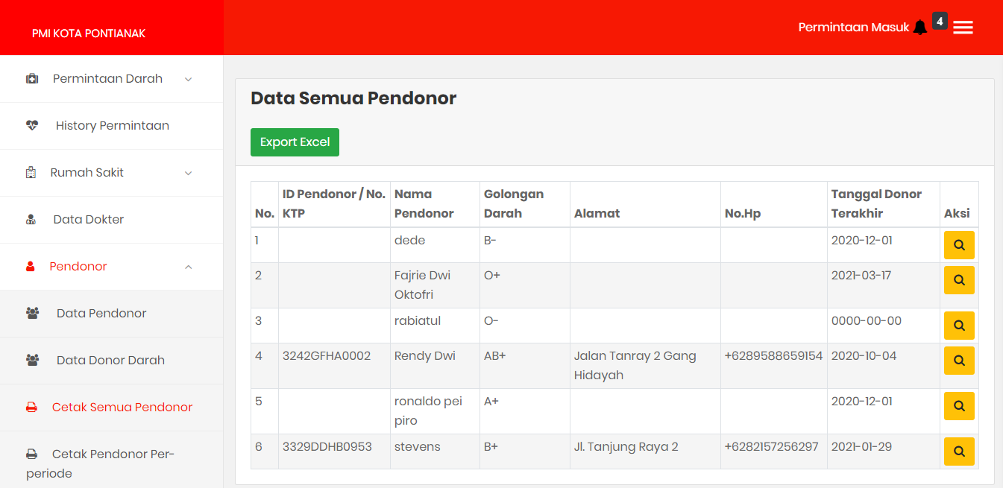

**Gambar 4. 13 Antarmuka Cetak Semua Pendonor Pada Halaman Admin PMI**

#### Tampilan Antarmuka Menu Cetak Data Pendonor Per Periode Pada Halaman Admin PMI

Tampilan antarmuka cetak data pendonor perperiode merupakan halaman yang digunakan untuk mencetak data pendonor darah pada periode tertentu. Tampilan antarmuka cetak data pendonor per periode pada halaman admin PMI dapat dilihat pada Gambar 4.14.

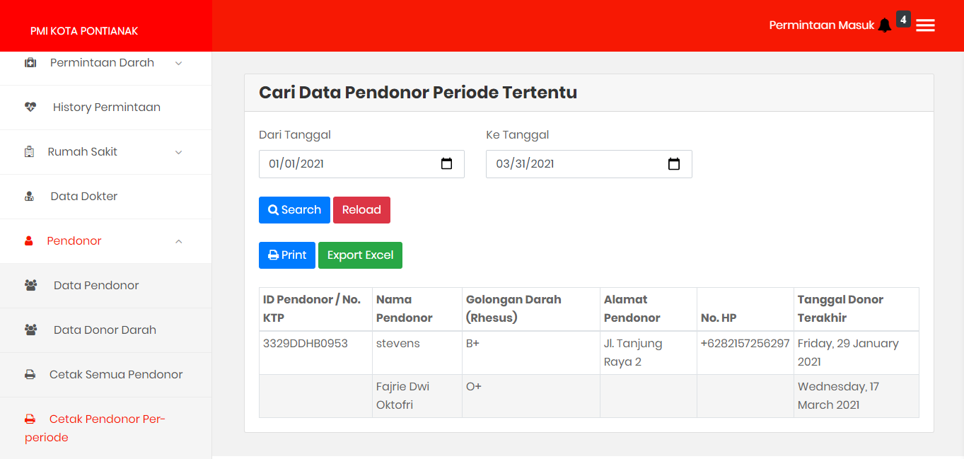

**Gambar 4. 14 Antarmuka Cetak Pendonor Per Periode Pada Halaman Admin PMI**

#### Tampilan Antarmuka Menu Post Konten Pada Halaman Admin PMI

Tampilan antarmuka *post* konten merupakan halaman yang digunakan untuk membuat postingan konten yang akan di *upload* ke halaman utama website PMI Kota Pontianak. Tampilan antarmuka *post* konten pada halaman admin PMI dapat dilihat pada Gambar 4.15.

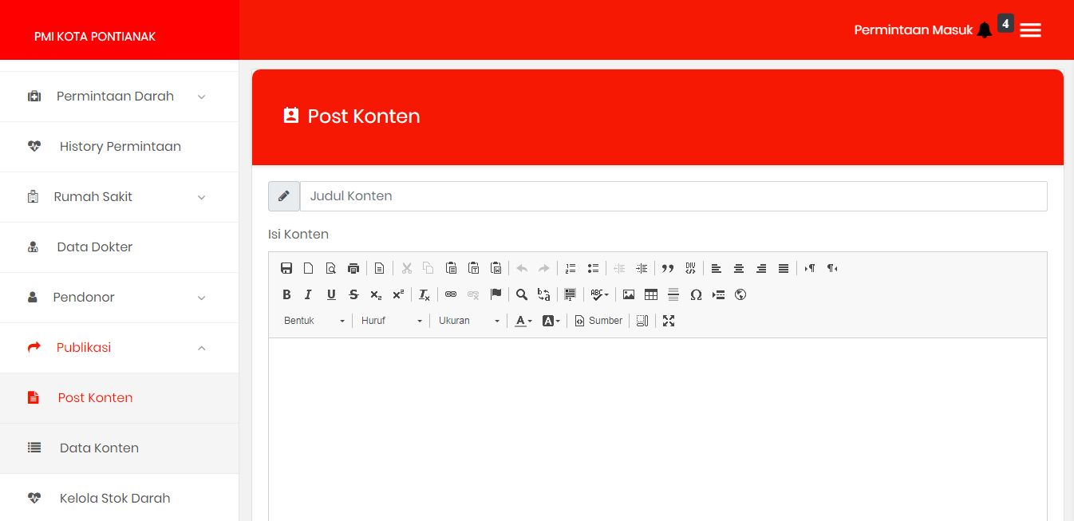

**Gambar 4. 15 Antarmuka *Post* Konten Pada Halaman Admin PMI**

#### Tampilan Antarmuka Menu Data Konten Pada Halaman Admin PMI

Tampilan antarmuka data konten merupakan halaman yang digunakan untuk menampilkan data-data postingan konten yang sudah di *upload* ke halaman utama website PMI Kota Pontianak. Tampilan antarmuka data konten pada halaman admin PMI dapat dilihat pada Gambar 4.16.

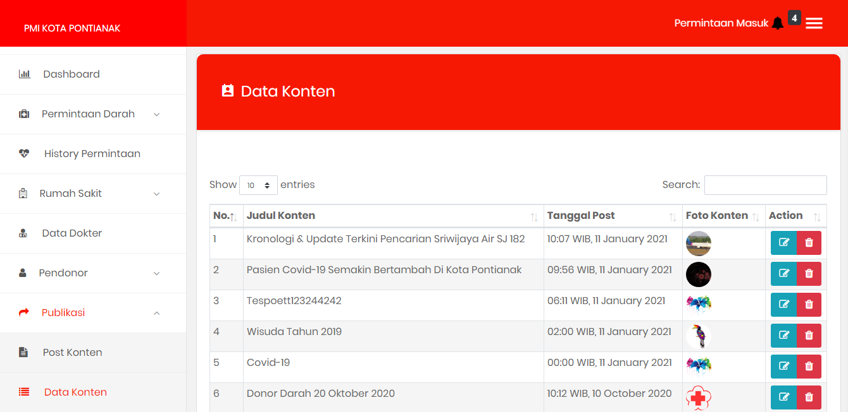

**Gambar 4. 16 Antarmuka Data Konten Pada Halaman Admin PMI**

#### Tampilan Antarmuka Menu Kelola Stok Darah Pada Halaman Admin PMI

Tampilan antarmuka kelola stok darah merupakan halaman yang digunakan untuk mengelola data-data mengenai stok darah terbaru maupun total stok darah yang ada perbulan. Tampilan antarmuka kelola stok darah pada halaman admin PMI dapat dilihat pada Gambar 4.17.

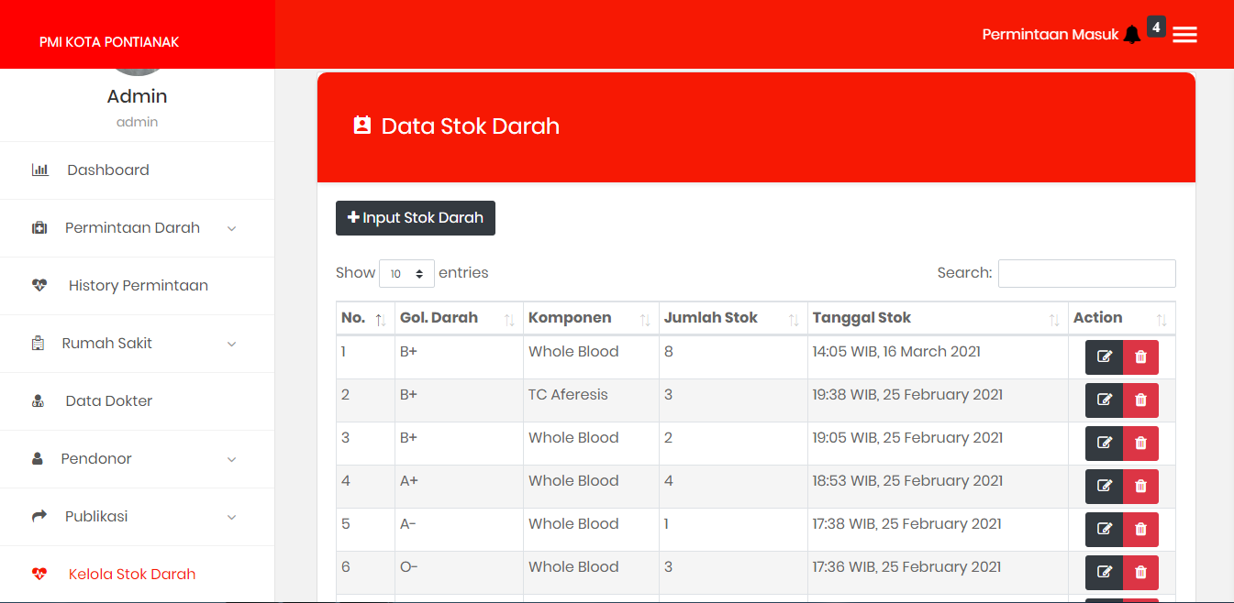

**Gambar 4. 17 Antarmuka Kelola Stok Darah Pada Halaman Admin PMI**

#### Tampilan Antarmuka Menu Pengaturan Akun Pada Halaman Admin PMI

Tampilan antarmuka pengaturan akun merupakan halaman yang digunakan untuk mengganti biodata, *password* maupun foto dari admin PMI. Tampilan antarmuka pengaturan akun pada halaman admin PMI dapat dilihat pada Gambar 4.18.

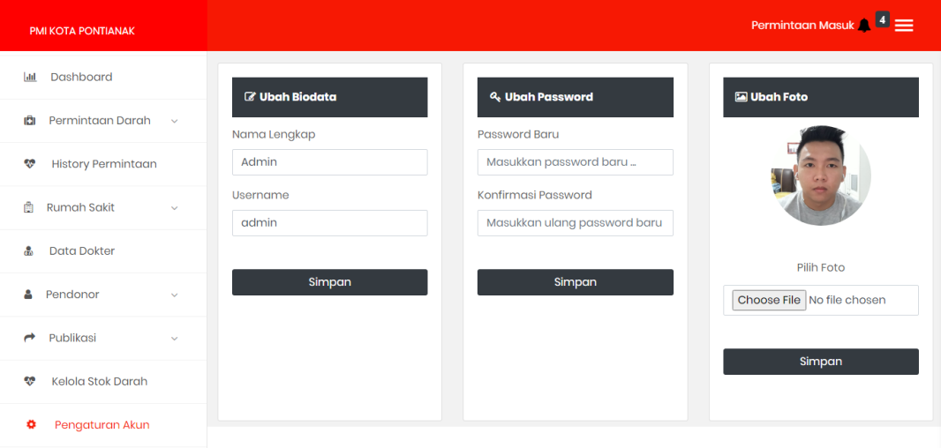

**Gambar 4. 18 Antarmuka Pengaturan Akun Pada Halaman Admin PMI**

#### Tampilan Antarmuka Menu Dashboard Pada Halaman Admin Rumah Sakit

Tampilan antarmuka *dashboard* merupakan halaman yang akan dilihat oleh admin rumah sakit ketika berhasil *login*. Tampilan antarmuka *dashboard* pada halaman admin rumah sakit dapat dilihat pada Gambar 4.19

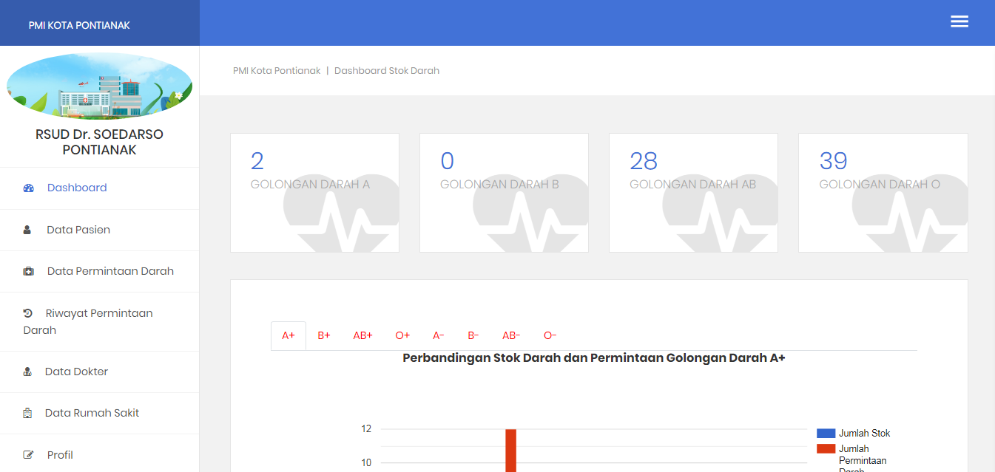

**Gambar 4. 19 Antarmuka *Dashboard* Pada Halaman Admin Rumah Sakit**

#### Tampilan Antarmuka Menu Data Pasien Pada Halaman Admin Rumah Sakit

Tampilan antarmuka data pasien merupakan halaman yang berfungsi untuk mengelola data diri pasien. Tampilan antarmuka data pasien pada halaman admin rumah sakit dapat dilihat pada Gambar 4.20.

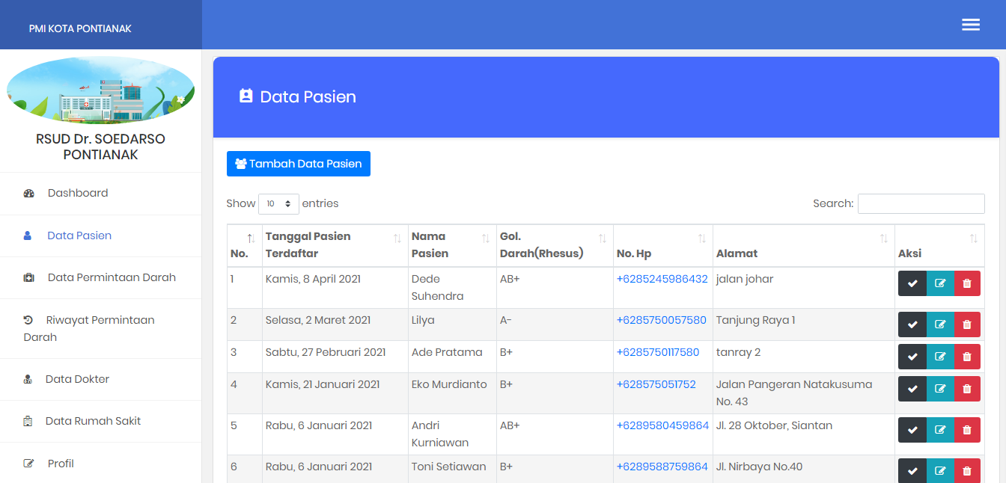

**Gambar 4. 20 Antarmuka Data Pasien Pada Halaman Admin Rumah Sakit**

#### Tampilan Antarmuka Menu Data Permintaan Darah Pada Halaman Admin Rumah Sakit

Tampilan antarmuka data permintaan darah merupakan halaman yang berfungsi untuk mengelola data permintaan darah pasien. Tampilan antarmuka data permintaan darah pada halaman admin rumah sakit dapat dilihat pada Gambar 4.21.

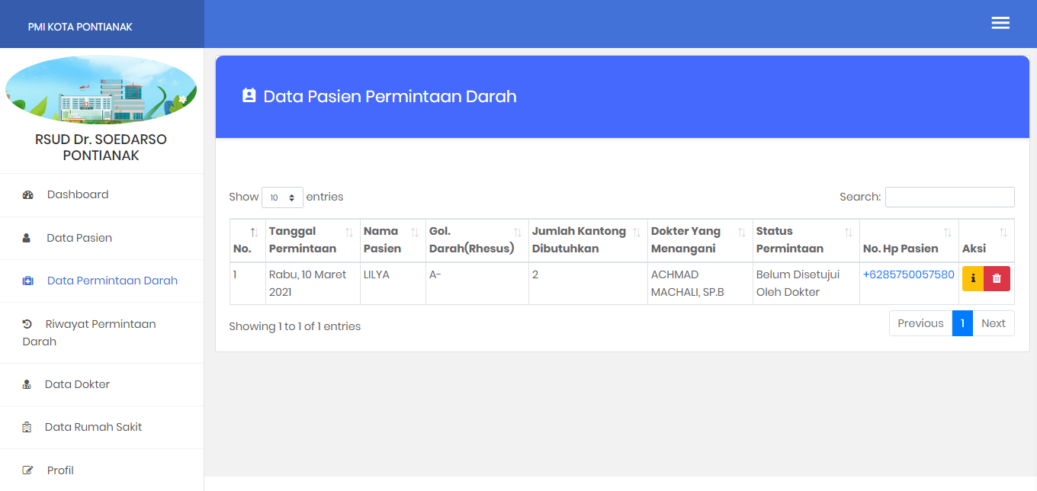

**Gambar 4. 21 Antarmuka Data Permintaan Darah Pada Halaman Admin Rumah Sakit**

#### Tampilan Antarmuka Menu Riwayat Permintaan Darah Pada Halaman Admin Rumah Sakit

Tampilan antarmuka riwayat permintaan darah merupakan halaman yang berfungsi untuk melihat riwayat permintaan darah yang telah selesai diajukan. Tampilan antarmuka riwayat permintaan darah pada halaman admin rumah sakit dapat dilihat pada Gambar 4.22.

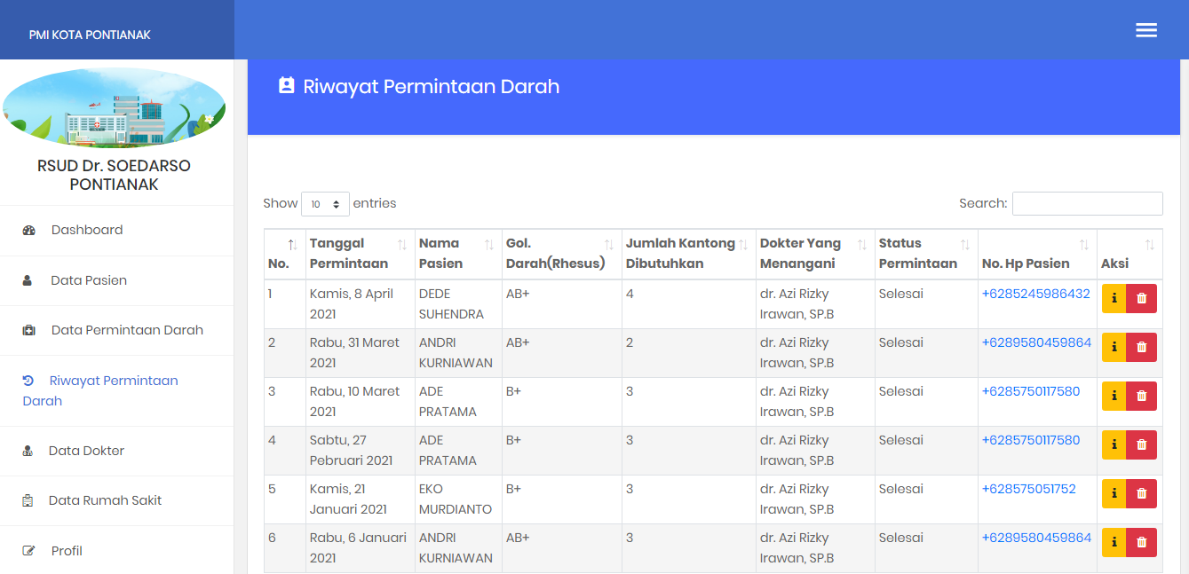

**Gambar 4. 22 Antarmuka Riwayat Permintaan Darah Pada Halaman Admin Rumah Sakit**

#### Tampilan Antarmuka Menu Data Dokter Pada Halaman Admin Rumah Sakit

Tampilan antarmuka data dokter merupakan halaman yang berfungsi untuk mengelola data dokter. Tampilan antarmuka data dokter pada halaman admin rumah sakit dapat dilihat pada Gambar 4.23.

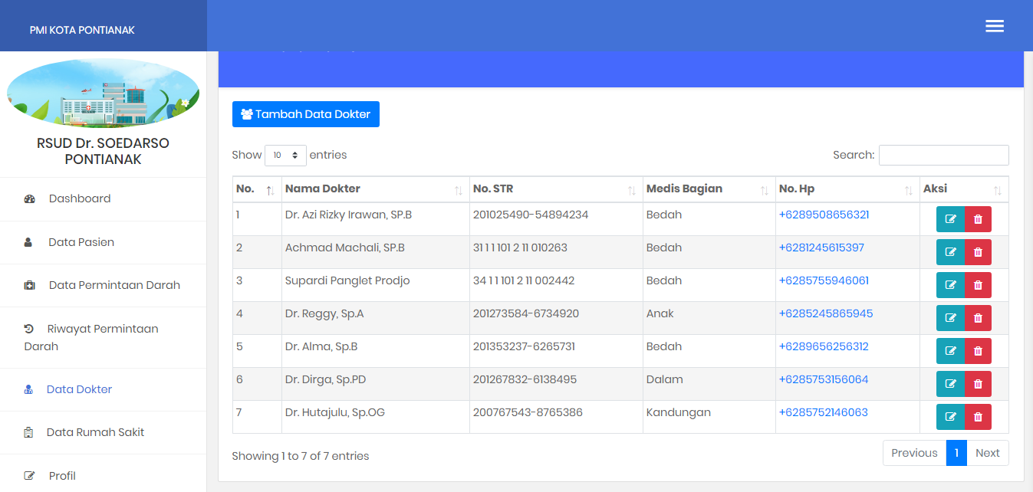

**Gambar 4. 23 Antarmuka Data Dokter Pada Halaman Admin Rumah Sakit**

#### Tampilan Antarmuka Menu Data Rumah Sakit Pada Halaman Admin Rumah Sakit

Tampilan antarmuka data rumah sakit merupakan halaman yang berfungsi untuk mengubah data lengkap rumah sakit. Tampilan antarmuka data rumah sakit dapat dilihat pada Gambar 4.24.

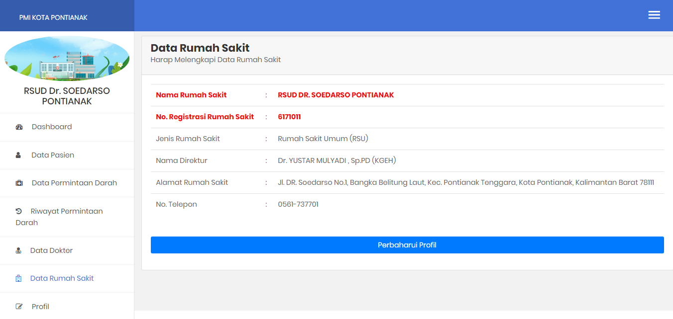

**Gambar 4. 24 Antarmuka Data Rumah Sakit Pada Halaman Admin Rumah Sakit**

#### Tampilan Antarmuka Menu Profil Pada Halaman Admin Rumah Sakit

Tampilan antarmuka profil merupakan halaman yang berfungsi untuk mengubah password dan foto dari rumah sakit. Tampilan antarmuka profil pada halaman admin rumah sakit dapat dilihat pada Gambar 4.25.

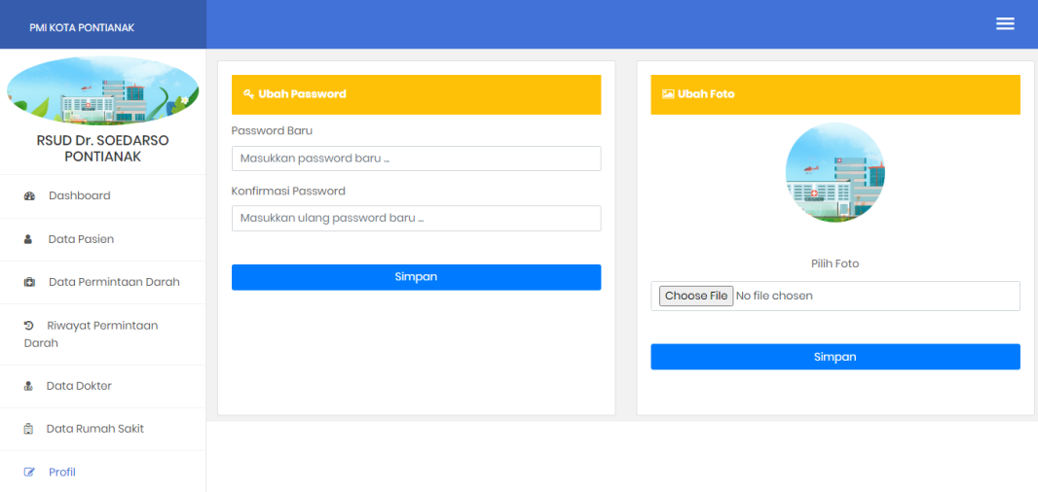

**Gambar 4. 25 Antarmuka Profil Pada Halaman Admin Rumah Sakit**

#### Tampilan Antarmuka Menu Dashboard Pada Halaman Dokter

Tampilan antarmuka *dashboard* merupakan halaman yang akan dilihat oleh dokter ketika berhasil *login*. Tampilan antarmuka *dashboard* pada halaman dokter dapat dilihat pada Gambar 4.26.

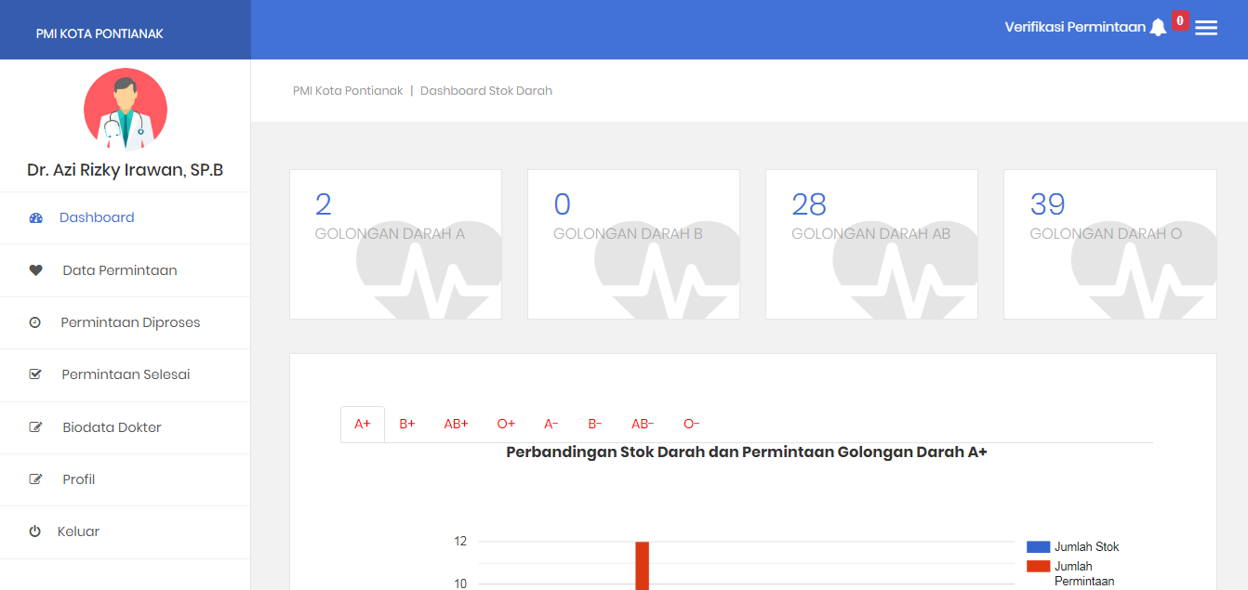

**Gambar 4. 26 Antarmuka *Dashboard* Pada Halaman Dokter**

#### Tampilan Antarmuka Menu Data Permintaan Darah Pada Halaman Dokter

Tampilan antarmuka data permintaan darah merupakan halaman yang berfungsi untuk menampilkan permintaan darah yang telah diinputkan oleh admin rumah sakit, pada halaman ini tugas dokter yaitu menyetujui permintaan darah tersebut. Tampilan antarmuka data permintaan darah pada halaman dokter dapat dilihat pada Gambar 4.27.

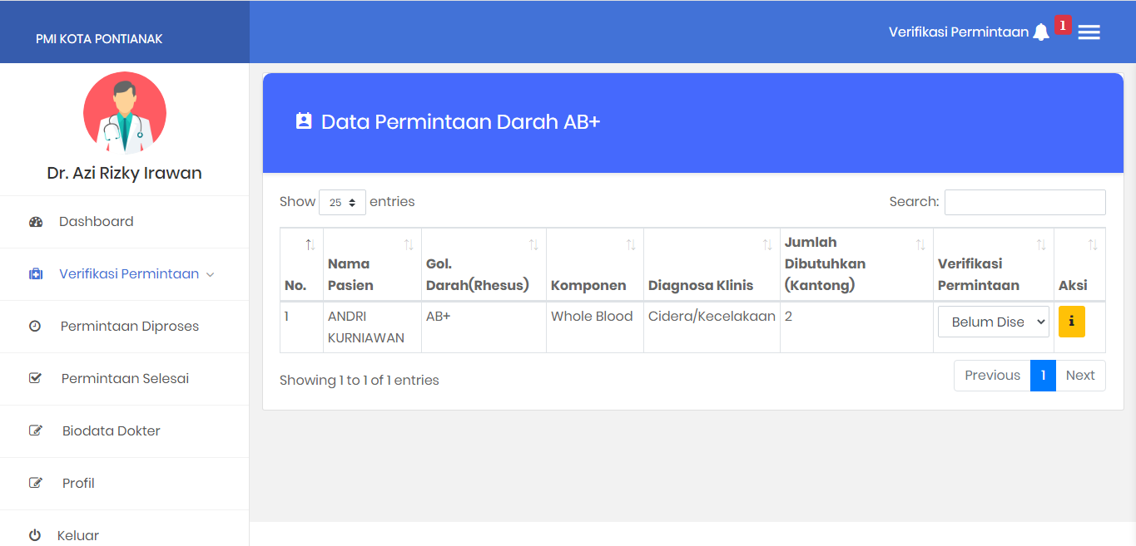

**Gambar 4. 27 Antarmuka Data Permintaan Darah Pada Halaman Dokter**

#### Tampilan Antarmuka Menu Data Permintaan Diproses Pada Halaman Dokter

Tampilan antarmuka data permintaan diproses merupakan halaman yang berfungsi untuk menampilkan data-data permintaan darah yang telah disetujui oleh dokter dan permintaan tersebut sedang diproses oleh admin PMI. Tampilan antarmuka data permintaan diproses pada halaman dokter dapat dilihat pada Gambar 4.28.

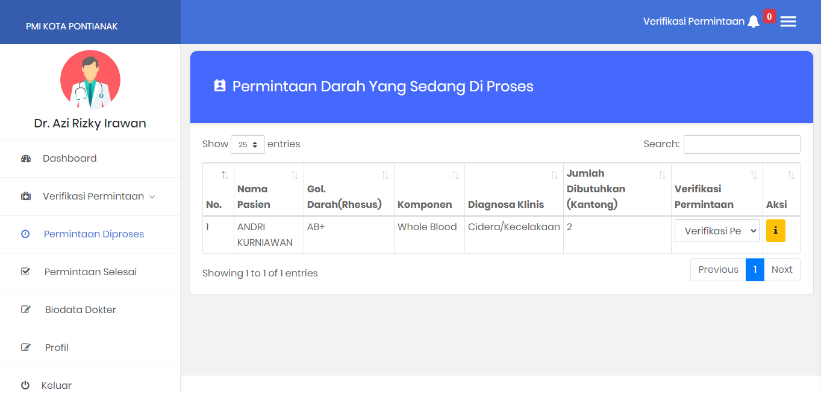

**Gambar 4. 28 Antarmuka Data Permintaan Darah Pada Halaman Dokter**

#### Tampilan Antarmuka Menu Data Permintaan Selesai Pada Halaman Dokter

Tampilan antarmuka data permintaan selesai merupakan halaman yang berfungsi untuk menampilkan data-data permintaan darah yang telah selesai dan permintaan tersebut telah dipenuhi oleh admin PMI. Tampilan antarmuka data permintaan selesai pada halaman dokter dapat dilihat pada Gambar 4.29.

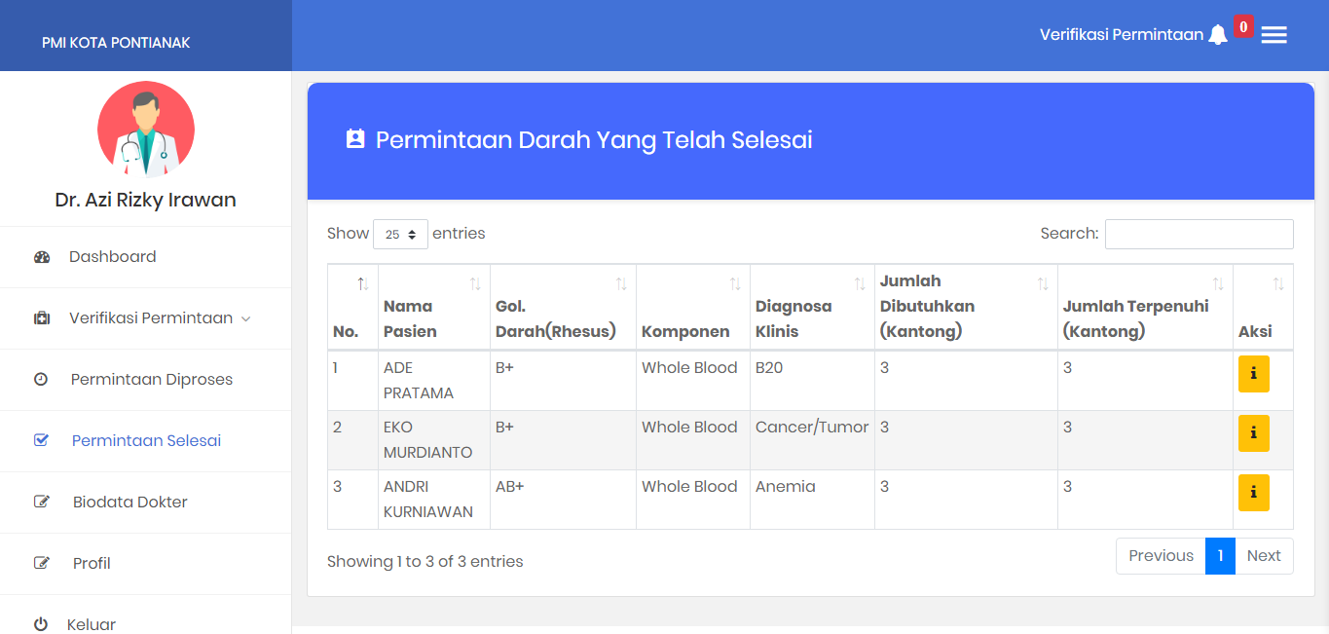

**Gambar 4. 29 Antarmuka Data Permintaan Selesai Pada Halaman Dokter**

#### Tampilan Antarmuka Menu Biodata Dokter Pada Halaman Dokter

Tampilan antarmuka biodata dokter merupakan halaman yang berfungsi untuk menampilkan biodata lengkap dokter dan dapat memperbarui profil dari dokter. Tampilan antarmuka biodata dokter pada halaman dokter dapat dilihat pada Gambar 4.30.

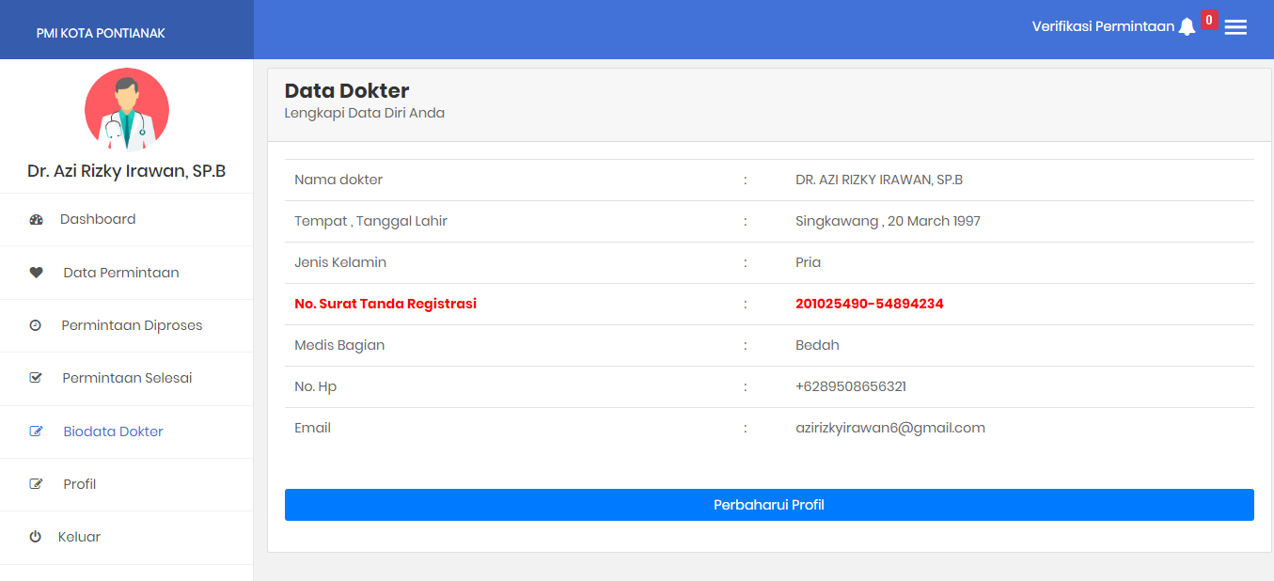

**Gambar 4. 30 Antarmuka Biodata Dokter Pada Halaman Dokter**

#### Tampilan Antarmuka Menu Profil Pada Halaman Dokter

Tampilan antarmuka biodata dokter merupakan halaman yang berfungsi untuk mengubah password akun atau foto profil dokter. Tampilan antarmuka profil pada halaman dokter dapat dilihat pada Gambar 4.31.

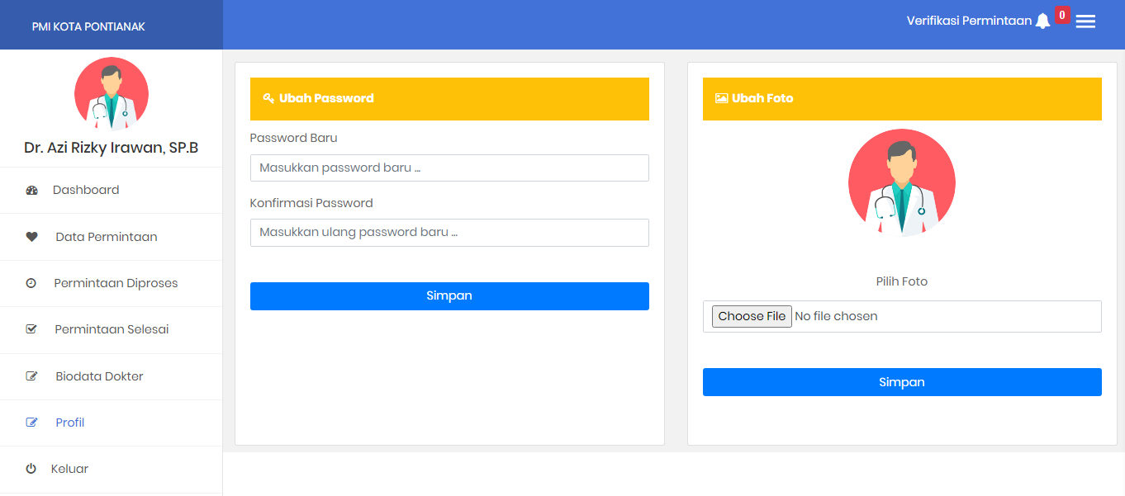

**Gambar 4. 31 Antarmuka Profil Pada Halaman Dokter**

#### Tampilan Antarmuka Menu Dashboard Pada Halaman Pendonor

Tampilan antarmuka *dashboard* merupakan halaman yang akan dilihat oleh pendonor ketika berhasil *login*. Tampilan antarmuka *dashboard* pada halaman pendonor dapat dilihat pada Gambar 4.32.

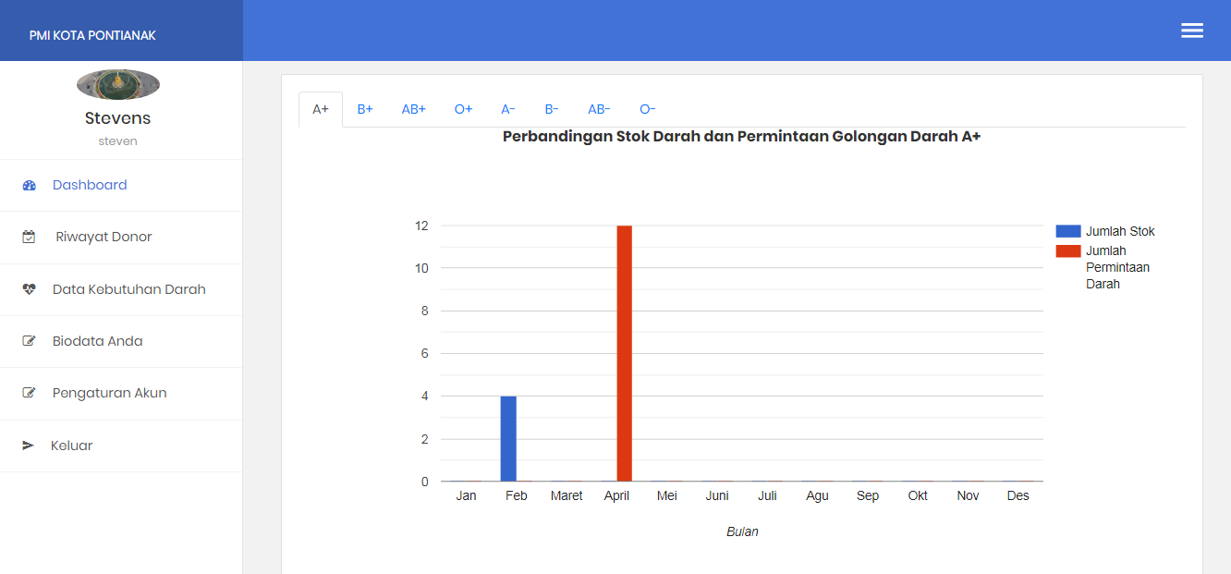

**Gambar 4. 32 Antarmuka *Dashboard* Pada Halaman Pendonor**

#### Tampilan Antarmuka Menu Riwayat Donor Pada Halaman Pendonor

Tampilan antarmuka riwayat donor merupakan halaman yang berfungsi untuk menampilkan data riwayat donor dari pendonor darah yang ada pada PMI Kota Pontianak. Tampilan antarmuka riwayat donor pada halaman pendonor dapat dilihat pada Gambar 4.33.

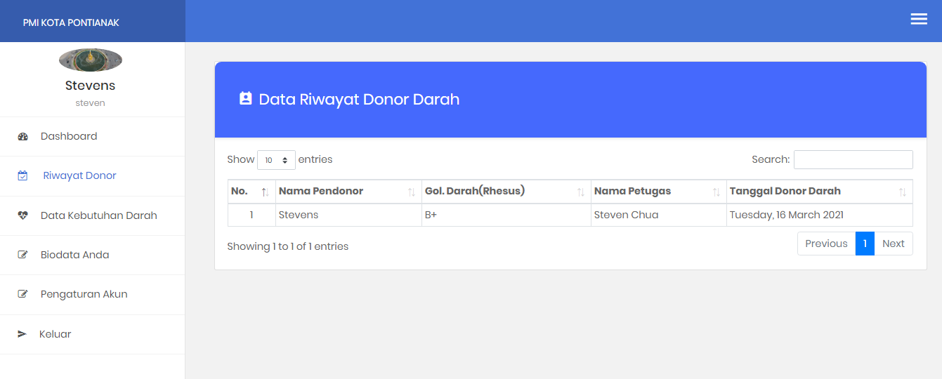

**Gambar 4. 33 Antarmuka Riwayat Donor Pada Halaman Pendonor**

#### Tampilan Antarmuka Menu Data Kebutuhan Darah Pada Halaman Pendonor

Tampilan antarmuka data kebutuhan darah darurat merupakan halaman yang berfungsi untuk menampilkan data kebutuhan darah yang diajukan ke PMI Kota Pontianak dengan golongan yang sama dengan pendonor. Tampilan antarmuka data kebutuhan darah darurat pada halaman pendonor dapat dilihat pada Gambar 4.34.

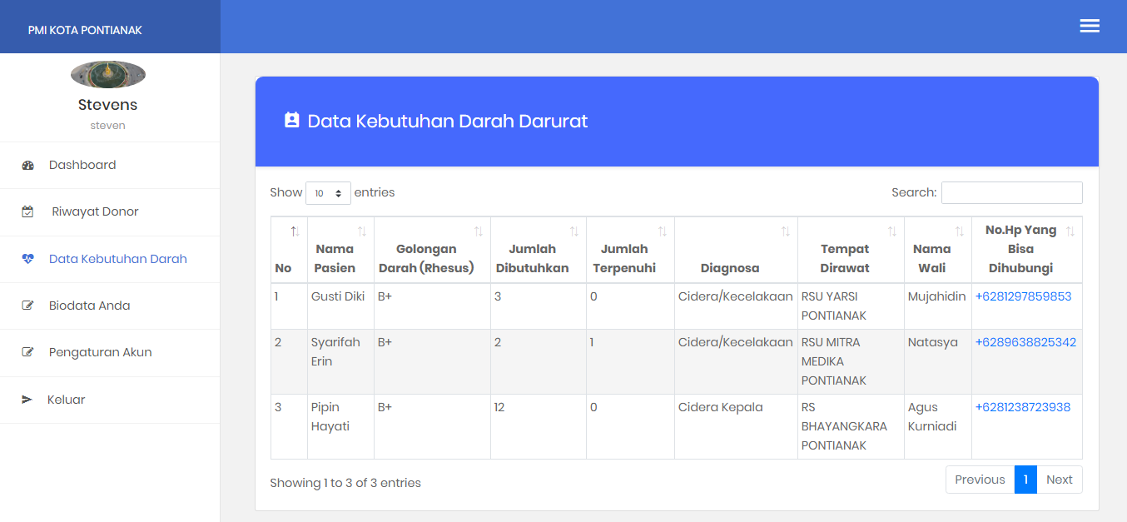

**Gambar 4. 34 Antarmuka Data Kebutuhan Darah Darurat Pada Halaman Pendonor**

#### Tampilan Antarmuka Menu Biodata Pada Halaman Pendonor

Tampilan antarmuka biodata merupakan halaman yang berfungsi untuk menampilkan data lengkap pendonor. Tampilan antarmuka biodata anda pada halaman pendonor dapat dilihat pada Gambar 4.35.

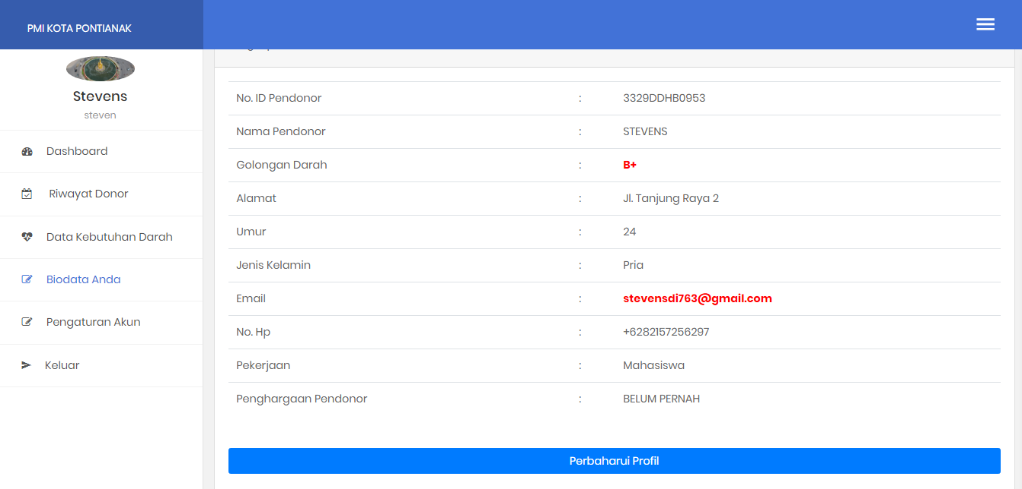

**Gambar 4. 35 Antarmuka Biodata Pada Halaman Pendonor**

#### Tampilan Antarmuka Menu Pengaturan Akun Pada Halaman Pendonor

Tampilan antarmuka pengaturan akun merupakan halaman yang digunakan untuk mengganti status notifikasi email, *password* maupun foto dari pendonor. Tampilan antarmuka pengaturan akun pada halaman pendonor dapat dilihat pada Gambar 4.36.

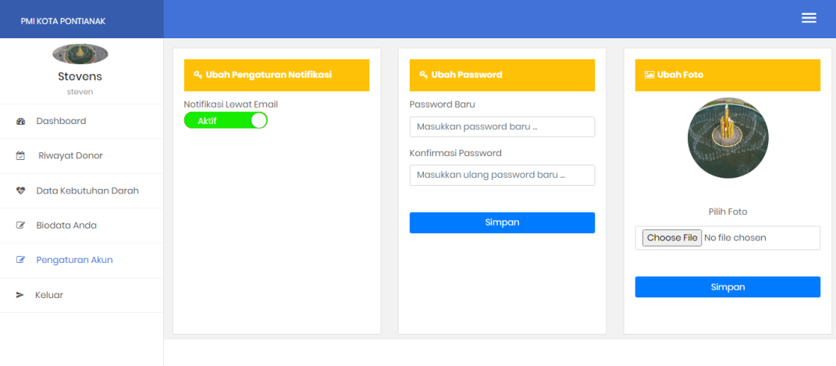

**Gambar 4. 36 Antarmuka Pengaturan Akun Pada Halaman Pendonor**

## Hasil Pengujian Sistem

### Hasil Pengujian *Black Box*

Pengujian dengan metode *Black Box* pada perangkat lunak dilakukan untuk menguji kesesuaian antara masukan dengan keluaran yang ditampilkan pada aplikasi. Ada tiga kasus uji pada pengujian *Black Box*, yaitu kondisi normal, kondisi kritis dan kondisi kosong. Berikut adalah hasil dari pengujian perangkat lunak dengan metode *Black Box* yang telah dilakukan.

**Tabel 4. 1 Hasil Pengujian Dengan Metode *Black Box***

| No. | Kasus Uji | Bentuk Pengujian | Hasil Yang Diharapkan | Hasil Pengujian |
| --- | --- | --- | --- | --- |
| 1. | Input jumlah kantong permintaan darah terpenuhi pada kondisi normal yaitu stok darah mencukupi untuk memenuhi semua permintaan darah | Permintaan darah yang masuk akan dipenuhi dengan kondisi data yang masuk lebih awal akan dilayani lebih dahulu. | Menampilkan data waktu permintaan yang masuk dan menginput jumlah kantong darah terpenuhi ke semua permintaan darah yang masuk. | Berhasil menampilkan data waktu permintaan darah yang masuk dan berhasil input jumlah kantong darah terpenuhi. |
| 2. | Input jumlah kantong permintaan darah terpenuhi pada kondisi kritis yaitu stok darah tidak mencukupi untuk memenuhi semua permintaan darah | Permintaan darah yang masuk akan ditampung, jika dalam jangka waktu 15 menit terdapat data permintaan darah darurat yang masuk, maka permintaan darah tersebut akan diprioritaskan dan diproses pada saat itu juga. | Menampilkan data waktu permintaan yang masuk dan memilih  permintaan darah yang terlebih dahulu diprioritaskan dengan melihat tingkat keparahan kondisi pasien dari diagnosa klinis dan jenis permintaan harus bersifat segera/cito. | Berhasil menampilkan data waktu permintaan darah yang masuk dan berhasil input jumlah kantong darah terpenuhi kepada pasien yang diprioritaskan berdasarkan tingkat keparahan kondisi pasien dan jenis permintaan bersifat segera/cito. |
| 3. | Kelola permintaan darah pada kondisi stok darah kosong | Permintaan darah yang masuk akan ditampung terlebih dahulu, aksi yang dapat dilakukan PMI ketika stok darah kosong yaitu dengan memberikan informasi kekurangan stok darah kepada pendonor yang memiliki golongan darah yang sama dengan pasien yang membutuhkan darah dan pendonor tersebut harus sudah memasuki waktu untuk melakukan donor. Informasi yang diberikan melalui fitur notifikasi *email*. Jika pada saat stok darah kosong kemudian masuk permintaan darah darurat maka dapat mengirim notifikasi kebutuhan darah darurat  kepada pendonor yang memiliki golongan darah yang sama dengan pasien dan pendonor tersebut telah memasuki waktu untuk melakukan donor. | Mengirim informasi kekurangan stok darah atau informasi kebutuhan darah darurat kepada pendonor yang telah memasuki waktu untuk melakukan donor dan memiliki golongan darah yang sama dengan pasien yang membutuhkan darah dengan menggunakan fitur notifikasi *email.* | Berhasil mengirim informasi kekurangan stok darah dan kebutuhan darah darurat kepada pendonor yang memiliki golongan darah yang sama dengan pasien yang membutuhkan darah dan pendonor telah memasuki waktu untuk melakukan donor. |

Hasil input jumlah kantong permintaan darah terpenuhi pada kondisi normal yaitu stok darah mencukupi untuk memenuhi semua permintaan darah. Kelola permintaan darah pada kondisi normal memiliki ketentuan *first come first served*, artinya yang data permintaan yang masuk lebih awal akan dilayani lebih dulu. Pada data tabel permintaan darah akan ditampilkan jenis golongan darah, diagnosa klinis, berapa jumlah kantong yang dibutuhkan dan waktu permintaan darah masuk. Admin PMI dapat mengisi jumlah kantong yang dapat terpenuhi, maka aplikasi akan menampilkan pesan berhasil ketika stok darah mencukupi untuk memenuhi permintaan darah. Input jumlah kantong permintaan darah pada kondisi normal dapat dilihat pada Gambar 4.37 dan Gambar 4.38.

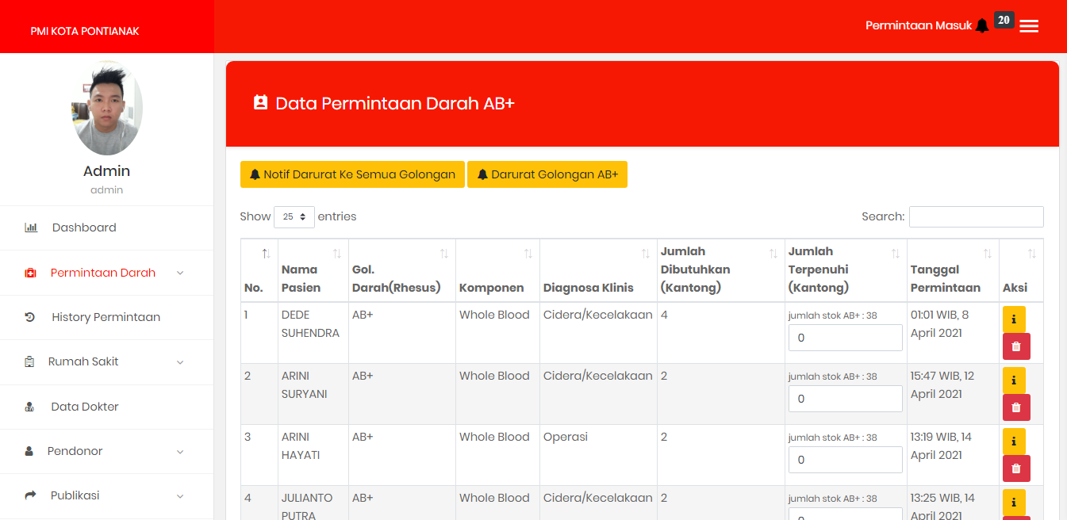

**Gambar 4. 37 Input Jumlah Kantong Terpenuhi Pada Kondisi Normal**

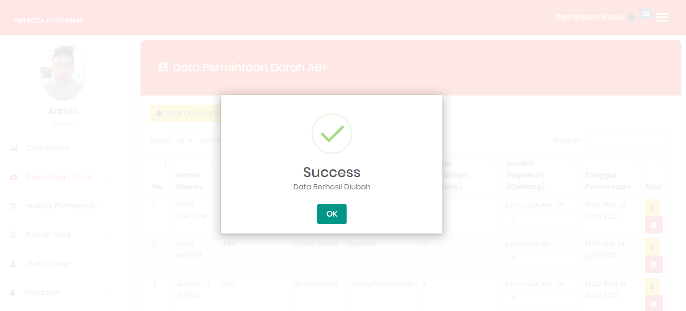

**Gambar 4. 38 Berhasil Input Jumlah Kantong Terpenuhi Pada Kondisi Normal**

Hasil input jumlah kantong permintaan darah terpenuhi pada kondisi kritis yaitu stok darah tidak mencukupi untuk memenuhi semua permintaan darah. Pada data tabel permintaan darah akan ditampilkan jenis golongan darah, diagnosa klinis, berapa jumlah kantong yang dibutuhkan dan waktu permintaan darah masuk. Sebelum admin PMI mengisi jumlah kantong darah yang dapat terpenuhi, perlu dilakukan pengecekan kondisi pasien dengan melihat diagnosa klinis dan jenis permintaan darah yang diajukan pada detail data permintaan darah yang masuk. Hal ini dilakukan untuk menentukan prioritas permintaan darah mana yang akan dipenuhi lebih dahulu karena pada kondisi kritis stok darah tidak mencukupi untuk memenuhi semua permintaan darah yang masuk. Jika jenis permintaan darah yang diajukan sifatnya segera/cito maka harus dipenuhi saat itu juga karena kondisi pasien membutuhkan penanganan yang cepat. Setelah pengecekan selesai dilakukan maka admin PMI baru dapat melakukan input jumlah kantong darah terpenuhi dan sistem akan menampilkan pesan berhasil ketika stok darah mencukupi untuk memenuhi permintaan darah. Input jumlah kantong permintaan darah pada kondisi kritis dapat dilihat pada Gambar 4.39 dan Gambar 4.40.

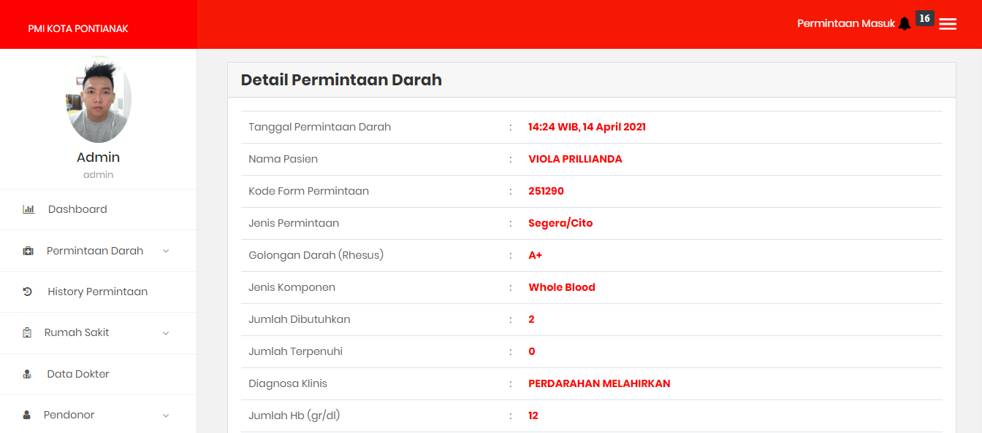

**Gambar 4. 39 Pengecekan Data Permintaan Darah Pada Kondisi Kritis**

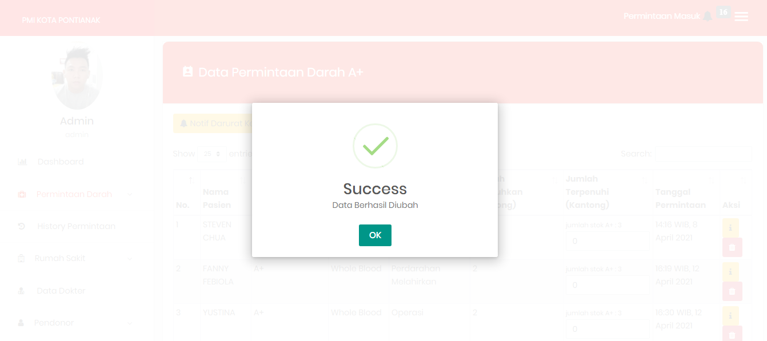

**Gambar 4. 40 Berhasil Input Jumlah Kantong Terpenuhi Pada Kondisi Kritis**

Aksi yang dapat dilakukan admin PMI ketika mengelola permintaan darah pada kondisi stok darah kosong yaitu dengan memberikan informasi kepada pendonor yang telah memasuki waktu untuk melakukan donor dan golongan darah pendonor sama dengan pasien yang membutuhkan darah. Informasi yang diberikan melalui email, dengan memanfaatkan fitur *google mail* atau *gmail.* Admin PMI dapat mengklik *button* lonceng Kirim notifikasi *email* maka aplikasi akan menampilkan pesan berhasil terkirim kepada pendonor yang telah memasuki waktu untuk melakukan donor darah. Kelola permintaan darah pada kondisi stok kosong dapat dilihat pada Gambar 4.41 dan Gambar 4.42.

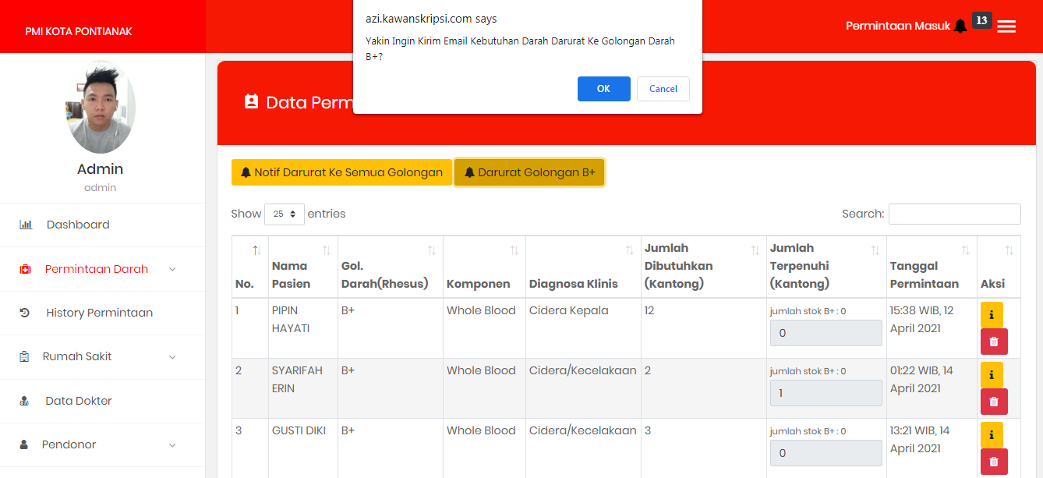

**Gambar 4. 41 Klik *Button* Kirim Notifikasi Darurat Kepada Pendonor**

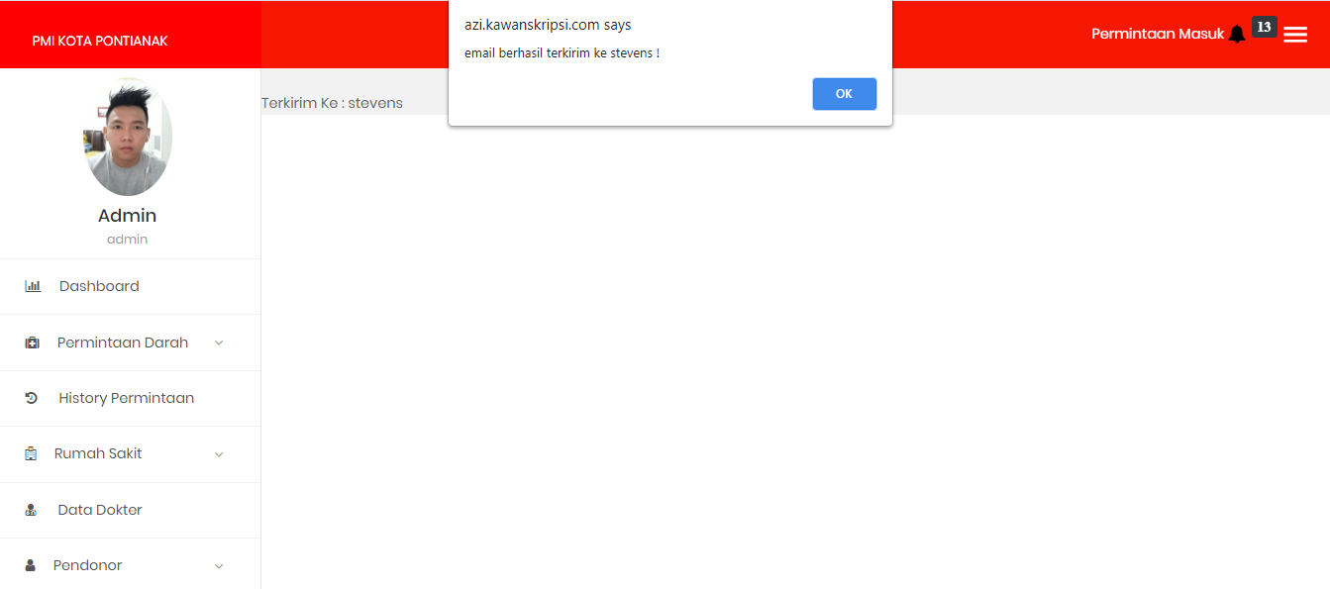

**Gambar 4. 42 Berhasil Kirim Notifikasi Kepada Pendonor**

### Hasil Pengujian *System Usability Scale* (SUS)

Pengujian sistem dengan menggunakan metode *System Usability Scale* (SUS) yaitu berisi 10 pertanyaan atau pernyataan dimana partisipan diberikan pilihan skala 1 sampai 5 untuk dijawab berdasarkan pada seberapa banyak mereka setuju dengan setiap pertanyaan atau pernyataan tersebut terhadap produk atau fitur yang diuji. Nilai 1 berarti sangat tidak setuju dan 5 berarti sangat setuju dengan pernyataan tersebut. Hasil kuesioner dengan metode *System Usability Scale* dapat dilihat pada Tabel 4.2.

**Tabel 4. 2 Hasil Kuesioner Dengan Metode *System Usability Scale***

| Kode | Pertanyaan/  Pernyataan | Tanggapan | | | | |
| --- | --- | --- | --- | --- | --- | --- |
| Sangat Tidak Setuju | Tidak Setuju | Ragu-Ragu | Setuju | Sangat Setuju |
| P1 | Saya merasa sistem ini membantu meningkatkan efektifitas dalam proses permintaan darah. | 0 | 0 | 0 | 7 | 5 |
| P2 | Saya merasa sistem ini rumit untuk digunakan. | 5 | 6 | 0 | 1 | 0 |
| P3 | Saya merasa sistem ini mudah untuk digunakan. | 0 | 0 | 1 | 4 | 7 |
| P4 | Saya membutuhkan bantuan dari orang lain atau teknisi dalam menggunakan sistem ini. | 2 | 7 | 1 | 2 | 0 |
| P5 | Saya merasa fitur-fitur sistem ini berjalan dengan semestinya. | 0 | 0 | 0 | 5 | 7 |
| P6 | Saya merasa ada banyak hal yang tidak konsisten (tidak serasi pada sistem ini). | 3 | 8 | 1 | 0 | 0 |
| P7 | Saya merasa mayoritas pengguna akan dapat mempelajari fitur ini dengan cepat. | 0 | 0 | 1 | 7 | 4 |
| P8 | Saya merasa sistem ini membingungkan. | 2 | 9 | 0 | 1 | 0 |
| P9 | Saya merasa tidak ada hambatan dalam menggunakan sistem ini. | 0 | 0 | 1 | 6 | 5 |
| P10 | Saya perlu membiasakan diri terlebih dahulu sebelum menggunakan sistem ini. | 1 | 5 | 1 | 5 | 0 |

Hasil kuesioner kemudian akan dibagi menjadi per responden, maka data setiap responden akan dirangkum seperti pada Tabel 4.3.

**Tabel 4. 3 Hasil Kuesioner Per Responden**

| Responden | Kode | | | | | | | | | | |
| --- | --- | --- | --- | --- | --- | --- | --- | --- | --- | --- | --- |
| P1 | P2 | P3 | P4 | P5 | P6 | P7 | P8 | P9 | P10 | Total |
| R1 | 4 | 2 | 5 | 1 | 5 | 2 | 5 | 2 | 5 | 1 | 32 |
| R2 | 5 | 2 | 4 | 2 | 5 | 2 | 5 | 2 | 4 | 2 | 33 |
| R3 | 5 | 1 | 5 | 2 | 5 | 2 | 4 | 2 | 5 | 2 | 33 |
| R4 | 4 | 4 | 4 | 4 | 4 | 2 | 4 | 4 | 4 | 4 | 38 |
| R5 | 4 | 2 | 4 | 3 | 4 | 3 | 4 | 2 | 4 | 4 | 34 |
| R6 | 4 | 2 | 5 | 2 | 5 | 1 | 4 | 2 | 4 | 2 | 31 |
| R7 | 5 | 1 | 5 | 1 | 5 | 1 | 4 | 1 | 5 | 2 | 30 |
| R8 | 4 | 1 | 4 | 2 | 4 | 2 | 4 | 2 | 4 | 2 | 29 |
| R9 | 5 | 1 | 5 | 2 | 5 | 1 | 5 | 1 | 5 | 4 | 34 |
| R10 | 5 | 1 | 5 | 2 | 5 | 2 | 5 | 2 | 5 | 3 | 35 |
| R11 | 4 | 2 | 5 | 2 | 4 | 2 | 4 | 2 | 4 | 4 | 33 |
| R12 | 4 | 2 | 3 | 4 | 4 | 2 | 3 | 2 | 3 | 4 | 31 |

Berdasarkan hasil kuesioner pada Tabel 4.3 maka selanjutnya dilakukan perhitungan sesuai dengan aturan dan ketentuan dari *System Usability Scale*. Aturan pertama, setiap pertanyaan bernomor ganjil, skor setiap jawaban yang didapat dari skor responden akan dikurangi 1. Aturan kedua yaitu setiap pertanyaan bernomor genap, skor akhir didapat dari nilai 5 dikurangi skor jawaban dari responden. Nilai yang didapat berdasarkan aturan pertama dan kedua metode *System Usability Scale* dapat dilihat pada Tabel 4.4.

**Tabel 4. 4 Hasil Perhitungan Aturan Pertama dan Kedua**

| Responden | Kode | | | | | | | | | | |
| --- | --- | --- | --- | --- | --- | --- | --- | --- | --- | --- | --- |
| P1 | P2 | P3 | P4 | P5 | P6 | P7 | P8 | P9 | P10 | Total |
| R1 | 3 | 3 | 4 | 4 | 4 | 3 | 4 | 3 | 4 | 4 | 36 |
| R2 | 4 | 3 | 3 | 3 | 4 | 3 | 4 | 3 | 3 | 3 | 33 |
| R3 | 4 | 4 | 4 | 3 | 1 | 3 | 3 | 3 | 4 | 3 | 32 |
| R4 | 3 | 1 | 3 | 1 | 3 | 3 | 3 | 1 | 3 | 1 | 22 |
| R5 | 3 | 3 | 3 | 2 | 3 | 2 | 3 | 3 | 3 | 1 | 26 |
| R6 | 3 | 3 | 4 | 3 | 4 | 4 | 3 | 3 | 3 | 3 | 33 |
| R7 | 4 | 4 | 4 | 4 | 4 | 4 | 3 | 4 | 4 | 3 | 38 |
| R8 | 3 | 4 | 3 | 3 | 3 | 3 | 3 | 3 | 3 | 3 | 31 |
| R9 | 4 | 4 | 4 | 3 | 4 | 4 | 4 | 4 | 4 | 1 | 36 |
| R10 | 4 | 4 | 4 | 3 | 4 | 3 | 4 | 3 | 4 | 2 | 35 |
| R11 | 3 | 3 | 4 | 3 | 3 | 3 | 3 | 3 | 3 | 1 | 29 |
| R12 | 3 | 3 | 2 | 1 | 3 | 3 | 2 | 3 | 2 | 1 | 23 |

Setelah dapat hasil perhitungan aturan pertama dan kedua, kemudian aturan ketiga yaitu nilai total dari setiap responden dikali 2,5.

**Tabel 4. 5 Hasil Perhitungan Aturan Ketiga**

| Responden | Nilai Total x 2,5 | Jumlah |
| --- | --- | --- |
| R1 | 36 x 2,5 | 90 |
| R2 | 33 x 2,5 | 82,5 |
| R3 | 32 x 2,5 | 80 |
| R4 | 22 x 2,5 | 55 |
| R5 | 26 x 2,5 | 65 |
| R6 | 33 x 2,5 | 82,5 |
| R7 | 38 x 2,5 | 95 |
| R8 | 31 x 2,5 | 77,5 |
| R9 | 36 x 2,5 | 90 |
| R10 | 35 x 2,5 | 87,5 |
| R11 | 29 x 2,5 | 72,5 |
| R12 | 23 x 2,5 | 57,5 |
| Rata-rata | | 77,917 |

Berdasarkan hasil perhitungan pada Tabel 4.5 maka dapat diketahui nilai akhir rata-rata yaitu sebesar 77,917. Dari nilai akhir tersebut maka dapat disimpulkan skor penilaian *System Usability Scale* adalah *Acceptable.*

## Analisis Hasil Pengujian

Setelah dilakukan pengujian *black box* dengan tiga kasus uji yaitu kondisi normal, kondisi kritis dan kondisi stok darah kosong. Pada kondisi normal yaitu stok darah mencukupi untuk memenuhi semua permintaan darah yang masuk. Kelola permintaan darah pada kondisi normal memiliki ketentuan *first come first served*, artinya yang data permintaan yang masuk lebih awal akan dilayani lebih dulu. Pada kondisi kritis yaitu stok darah tidak mencukupi untuk memenuhi semua permintaan darah yang masuk. Kelola permintaan darah pada kondisi kritis mengharuskan admin PMI untuk mengecek data detail permintaan darah. Hal yang perlu diperhatikan disini yaitu dilihat dari diagnosa klinis dan jenis permintaan darah yang diajukan pasien. Jika jenis permintaan darah yang diajukan pasien bersifat segera/cito, maka dikategorikan sebagai permintaan prioritas atau harus dipenuhi pada saat itu juga karena kondisi pasien membutuhkan penanganan yang cepat. Sedangkan pada kondisi stok darah kosong, aksi yang dapat dilakukan admin PMI yaitu dengan memberikan informasi kebutuhan darah darurat kepada pendonor yang telah memasuki waktu untuk melakukan donor melalui *email*.

Hasil pengujian dengan metode *system usability scale* (SUS) yaitu berisi 10 pertanyaan atau pernyataan dimana partisipan diberikan pilihan skala 1 sampai 5 untuk dijawab berdasarkan pada seberapa banyak mereka setuju dengan setiap pertanyaan atau pernyataan tersebut terhadap produk atau fitur yang diuji. Nilai 1 berarti sangat tidak setuju dan 5 berarti sangat setuju dengan pernyataan tersebut. Terdapat 12 responden yang menjawab pertanyaan atau pernyataan yang telah diberikan. Adapun nilai jawaban tiap responden di totalkan. Setelah nilai total tiap responden didapat maka selanjutnya dilakukan perhitungan sesuai dengan aturan dan ketentuan dari *System Usability Scale*. Aturan pertama, setiap pertanyaan bernomor ganjil, skor setiap jawaban yang didapat dari skor responden akan dikurangi 1. Aturan kedua yaitu setiap pertanyaan bernomor genap, skor akhir didapat dari nilai 5 dikurangi skor jawaban dari responden. Setelah didapat hasil perhitungan aturan pertama dan kedua, kemudian aturan ketiga yaitu nilai total dari setiap responden dikali 2,5. Maka dapat diketahui nilai akhir rata-rata yaitu sebesar 77,917. Dari nilai akhir tersebut maka dapat disimpulkan skor penilaian *System Usability Scale* adalah *Acceptable.*

# Kesimpulan dan Saran

## Kesimpulan

Dari hasil analisis dan perancangan sistem serta pengujian yang telah dilakukan oleh penulis, maka dapat ditarik kesimpulan bahwa penelitian ini menghasilkan Sistem Informasi yang dapat Memanajemen Permintaan dan Stok darah di PMI Kota Pontianak.

1. Dengan memaksimalkan manajemen stok darah membuat pengajuan permintaan darah pasien dapat mengetahui dengan cepat apakah darah tersedia dan dapat diperoleh sesuai kebutuhan atau tidak.
2. Admin PMI dapat membuat prioritas pemberian darah kepada pihak yang memerlukan berdasarkan tingkat urgensi atau kedaruratannya.
3. Untuk membantu pasien yang memerlukan darah, admin PMI dapat menggunakan fitur pemberitahuan kebutuhan darah kepada pendodor yang sudah terdata dan sesuai dengan golongan darah yang dibutuhkan pasien.
4. Terdapat fitur reminder jadwal donor darah berupa notifilkasi email yang diberikan oleh sistem secara otomatis berdasarkan perhitungan waktu terakhir kali pendonor melakukan donor atau setelah 90 hari sejak terakhir donor.
5. Sistem Informasi Manajemen Permintaan dan Stok Darah mendapat skor 77,917 pada pengujian dengan metode *System Usability Scale* (SUS) maka dikategorikan *acceptable* yang artinya sistem dapat diterima dan fungsinya sudah berjalan dengan baik. Pengujian sistem dengan *Black Box* dengan tiga kondisi uji yaitu pada kondisi normal, kondisi kritis dan kondisi kosong berhasil dilakukan.

## Saran

Adapun beberapa hal yang dapat ditambahkan dalam pengembangan sistem ini adalah sebagai berikut.

1. Penelitian selanjutnya dapat menambahkan fitur reward kepada pendonor yang rutin mendonorkan darah karena hal ini penting untuk meningkatkan minat orang untuk melakukan donor.
2. Penelitian selanjutnya dapat dikembangkan dengan memperhatikan aspek *user experience* karena dengan fungsi yang banyak memungkinkan user yang pertama kali menggunakan website sedikit kebingungan. Sebaiknya ditambahkan petunjuk agar pengguna dapat dengan nyaman menggunakan website.
3. Penelitian selanjutnya dapat menambahkan fitur lokasi tiap pendonor agar dapat melihat persebaran pendonor darah di Kota Pontianak.

**Daftar Pustaka**

Date, C.J. 2005. *Pengenalan Sistem Basis data*. Jilid 2. Jakarta: Indeks.

Indrajani. 2011. *Perancangan Basis Data dalam All in 1*. PT. Jakarta: Elex Media Komputindo.

Booch, G., Jacobson, I. & Rumbauh, J. (2005) Unified Modeling Language User Guide. 2nd Ed. Addison-Wesley Professional.

Booch, G., Maksimchuk, R., Engle, M., Young, B., Conallen, J. & Houston, K. (2007) Object-Oriented Analysis and Design with Applications. Pearson Education, Inc.

Jogiyanto. 2005. *Analisis & Desain Sistem Informasi: Pendekatan terstruktur teori dan praktik sistem bisnis*. Yogyakarta: Andi Yogyakarta

Keputusan Presiden No 246 Tahun 1963 Tentang Perhimpunan Palang Merah.

Keputusan Presiden No 25 Tahun 1950 Tentang Pengesahan Anggaran Dasar dan Pengakuan Sebagai Badan Hukum “Palang Merah Indonesia” dan Penundjukan Palang Merah Indonesia Sebagai Satu-satunja Organisasi untuk Mendjalankan Pekerdjaan Palang Perah di Negara Republik Indonesia Menurut Konvensi-konvensi Djenewa.

Maryanto. 2010. Sistem Informasi Layanan Donor Darah Berbasis Wap. UGM Yogyakarta.

Mustaqbal, M. S., & Firdaus, R. F. 2015. *Pengujian Aplikasi Menggunakan Black Box Testing Boundary Value Analysis*. Bandung: Jurnal Ilmiah Teknologi Informasi Terapan

Nugraha, Adi, Dian Oktaviani. 2011. Sistem Informasi Manajemen Bank Darah Pada UTDC PMI Kota Palembang.

Peraturan Menteri Kesehatan Nomor 83 Tahun 2014 Tentang Unit Transfusi Darah (UTD), Bank Darah Rumah Sakit (BDRS) dan Jejaring Pelayanan Transfusi Darah.

Peraturan Pemerintah Nomor 7 Tahun 2011 Tentang Pelayanan Darah.

Sutanta, Edhy. 2004. *Sistem Basis Data*, Yogyakarta: Graha Ilmu.

UU Nomor 59 Tahun 1958 Tentang Ikut Serta Negara Republik Indonesia Dalam Seluruh Konpensi Jenewa Tanggal 12 Agustus 1949.

www.pmi.or.id, 2011,”Sejarah PMI”. (Diakses 20 Juli 2019).

Yakub. 2012. *Pengantar Sistem Informasi*, Yogyakarta: Graha Ilmu.

Booch, G., Jacobson, I. & Rumbauh, J. (2005) Unified Modeling Language User Guide. 2nd Ed. Addison-Wesley Professional.

Booch, G., Maksimchuk, R., Engle, M., Young, B., Conallen, J. & Houston, K. (2007) Object-Oriented Analysis and Design with Applications. Pearson Education, Inc.

Solichin, Ahmad. 2016. *Pemrograman Web dengan PHP dan MySQL*. Jakarta: Budi Luhur

1. **Data Responden**

| No. | Nama | Pekerjaan / Profesi |
| --- | --- | --- |
| R1 | rabiatul adawiyah | mahasiswi |
| R2 | Ersa virisya | Honorer |
| R3 | Dewinta Monica | Mahasiswi |
| R4 | Herdi | Polri |
| R5 | Fajrie Dwi Oktofri | Mahasiswa |
| R6 | liza permata | Freelance |
| R7 | Cantika Purnama Sari | Mahasiswi |
| R8 | Westi nursasih | Mahasiswi |
| R9 | Indah Lestari Kusuma | Mahasiswi |
| R10 | BENDI JULIANTO | TNI AD |
| R11 | Andreas Nababan | Mahasiswa |
| R12 | Steven | Mahasiswa |
| R13 | Ahmad Qaedi | Mahasiswa |
| R14 | Andri Kurniawan | Mahasiswa |
| R15 | Dyah ayu | Mahasiswa |
| R16 | Arif Pirmantara | Mahasiswa |
| R17 | Ade Pratama | Mahasiswa |

1. **Hasil Kuesioner**

| No. | Pertanyaan/ Pernyataan | Repsonden | | | | | | | | | | | |
| --- | --- | --- | --- | --- | --- | --- | --- | --- | --- | --- | --- | --- | --- |
| 1 | 2 | 3 | 4 | 5 | 6 | 7 | 8 | 9 | 10 | 11 | 12 |
| 1. | Saya merasa sistem ini membantu meningkatkan efektifitas dalam proses permintaan darah. | S | SS | SS | S | S | S | SS | S | SS | SS | S | S |
| 2. | Saya merasa sistem ini rumit untuk digunakan. | TS | TS | STS | S | TS | TS | STS | STS | STS | STS | TS | TS |
| 3. | Saya merasa sistem ini mudah digunakan. | SS | S | SS | S | S | SS | SS | S | SS | SS | SS | R |
| 4. | Saya membutuhkan bantuan dari orang lain atau teknisi dalam menggunakan sistem ini. | STS | TS | TS | S | R | TS | STS | TS | TS | TS | TS | S |
| 5. | Saya merasa fitur-fitur sistem ini berjalan dengan semestinya. | SS | SS | SS | S | S | SS | SS | S | SS | SS | S | S |
| 6. | Saya merasa ada banyak hal yang tidak konsisten (tidak serasi pada sistem ini). | TS | TS | TS | TS | R | STS | STS | TS | STS | TS | TS | TS |
| 7. | Saya merasa mayoritas pengguna akan dapat mempelajari fitur ini dengan cepat. | SS | SS | S | S | S | S | S | S | SS | SS | S | R |
| 8. | Saya merasa sistem ini membingungkan. | TS | TS | TS | S | TS | TS | STS | TS | STS | TS | TS | TS |
| 9. | Saya merasa tidak ada hambatan dalam menggunakan sistem ini. | SS | S | SS | S | S | S | SS | S | SS | SS | S | R |
| 10. | Saya perlu membiasakan diri terlebih dahulu sebelum menggunakan sistem ini. | STS | TS | TS | S | S | TS | TS | TS | S | R | S | S |